ПРАВИЛА ЗА ПЛАВАНЕ ПО РЕКА ДУНАВ

СЪДЪРЖАНИЕ

ГЛАВА 1: | ОБЩИ ПОЛОЖЕНИЯ…………………………………………………………..
Член 1.01 | Значение на някои термини……………………………………………………….
Член 1.02 | Водач………………………………………………………………………………...
Член 1.03 | Задължения на екипажа и другите лица, които се намират на борда………….
Член 1.04 | Общо задължение да се поддържа бдителност…………………………………..
Член 1.05 | Управление при особени обстоятелства………………………………………….
Член 1.06 | Използване на водния път ………………………………………………………...
Член 1.07 | Максимално натоварване; максимален брой на пътниците, обзор …………….
Член 1.08 | Конструкция, оборудване и екипаж на корабите………………………………...
Член 1.09 | Управление на кораба……………………………………………………………...
Член 1.10 | Корабни документи и други документи…………………………………………..
Член 1.11 | Наличие на борда на Правила и ръководства…………………………………….
Член 1.12 | Опасни предмети на борда; загубване на предмети; препятствия за корабоплаването……………………………………………………………………
Член 1.13 | Предпазване на сигналните знаци и корабоплавателната обстановка по водния път…………………………………………………………………………..
Член 1.14 | Повреждане на изкуствени съоръжения………………………………………….
Член 1.15 | Забрана за изхвърляне на предмети и вещества във водния път………………..
Член 1.16 | Спасяване и оказване на помощ. ………………………………………………….
Член 1.17 | Заседнали или потънали кораби…………………………………………………..
Член 1.18 | Задължение да се освободи фарватера……………………………………………
Член 1.19 | Специални разпоредби……………………………………………………………..
Член 1.20 | Контрол……………………………………………………………………………...
Член 1.21 | Специални превози…………………………………………………………………
Член 1.22 | Специални временни предписания………………………………………………..
Член 1.23 | Провеждане на спортни и други мероприятия…………………………………...
Член 1.24 | Област на приложение на Правилата……………………………………………..
Член 1.25 | Убежища и зимен престой на корабите…………………………………………..

ГЛАВА 2: | ОПОЗНАВАТЕЛНИ ЗНАЦИ И СКАЛИ НА ГАЗЕНЕТО.  ИЗМЕРВАНЕ НА КОРАБИТЕ…………………………………………………
Член 2.01 | Опознавателни знаци на корабите, с изключение на малките кораби и морските кораби…………………………………………………………….……..
Член 2.02 | Опознавателни знаци на малките кораби………………………………………...
Член 2.03 | Измерване на корабите……………………………………………………………
Член 2.04 | Товарни марки и скали на газене…………………………………………………
Член 2.05 | Опознавателни знаци върху котвите……………………………………………..
Член 2.06 | Опознавателни знаци на кораби, използващи втечнен природен газ (LNG)  като гориво…………………………………………………………………………

ГЛАВА 3: | ЗРИТЕЛНА СИГНАЛИЗАЦИЯ НА КОРАБИТЕ
І. | ОБЩИ ПОЛОЖЕНИЯ………………………………………………………..…
Член 3.01 | Приложения и определения (Приложение и значение на термините)…………
Член 3.02 | Светлини……………………………………………………………………………
Член 3.03 | Щитове, флагове и вимпели………………………………………………………
Член 3.04 | Цилиндри, сфери, конуси и двойни конуси……………………………………...
Член 3.05 | Забранени светлини и сигнали……………………………………………………
Член 3.06 | Резервни светлини…………………………………………………………………
Член 3.07 | Забрана за използване на осветителни устройства, прожектори, щитове,  флагове и други…………………………………………………………………….

ІІ. | НОЩНА И ДНЕВНА СИГНАЛИЗАЦИЯ……………………………………..
ІІ. А. | СИГНАЛИЗАЦИЯ НА ХОД…………………………………………………….
Член 3.08 | Сигнализация на единични моторни кораби на ход…………………………….
Член 3.09 | Сигнализация на влачени състави на ход………………………………………..
Член 3.10 | Сигнализация на тласкани състави на ход……………………………………….
Член 3.11 | Сигнализация на свързани групи на ход…………………………………………
Член 3.12 | Сигнализация на ветроходни кораби на ход……………………………………..
Член 3.13 | Сигнализация на малки кораби на ход…………………………………………...
Член 3.14 | Допълнителна сигнализация за кораби на ход, извършващи превоз на  определени опасни товари….……………………………………………………..
Член 3.15 | Сигнализация на кораби, на които се разрешава да превозват повече от 12 пътника и имат дължина на корпуса по-малка от 20 метра…………………….
Член 3.16 | Сигнализация на фериботи на ход………………………………………………..
Член 3.17 | Допълнителна сигнализация на кораби, които се ползват с предимство за преминаване………………………………………………………………………..
Член 3.18 | Допълнителна сигнализация за кораби, които са загубили способността си да  маневрират………………………………………………………………………….
Член 3.19 | Сигнализация на съединения от плаващ материал и плаващи устройства на ход…………………………………………………………………………………...

ІІ. В. | СИГНАЛИЗАЦИЯ НА СТОЯНКА………….…………………………………
Член 3.20 | Сигнализация на кораби на стоянка……………………………………………...
Член 3.21 | Допълнителна сигнализация на кораби, извършващи превоз на определени опасни товари, на стоянка………………………………………………………...
Член 3.22 | Сигнализация на фериботи, стоящи на пристан…………………………………
Член 3.23 | Сигнализация на съединения от плаващ материал и плаващи устройства, на стоянка……………………………………………………………………………...
Член 3.24 | Сигнализация на мрежи или други средства за риболов на риболовни кораби.
Член 3.25 | Сигнализация на плаващи средства, извършващи работа, и на заседнали или потънали кораби…………………………………………………………………...
Член 3.26 | Сигнализация на котви, които могат да представляват опасност за корабоплаването……………………………………………………………………

ІІІ. | СПЕЦИАЛНА СИГНАЛИЗАЦИЯ
Член 3.27 | Допълнителна сигнализация на корабите на контролните органи, пожарни и  спасителни кораби…………………………………………………………………
Член 3.28 | Допълнителна сигнализация на кораби, изпълняващи работа  по водния път, на ход…………………...…………………………………………
Член 3.29 | Допълнителна сигнализация за предпазване от разклащане………………..….
Член 3.30 | Сигнали за бедствие……………………………………………………………….
Член 3.31 | Забрана за достъп на борда………………………………………………………..
Член 3.32 | Забрана за пушене и използване на незащитени осветителни устройства или открит огън на борда………………………………………………………………
Член 3.33 | Забрана за заставане на борд на кораби…………………………………………..
Член 3.34 | Допълнителна сигнализация на кораби с ограничена възможност  за маневриране……………………………………………………………………..
Член 3.35 | Допълнителна сигнализация на кораби, заети с риболов…………...…………..
Член 3.36 | Допълнителна сигнализация на кораби, използвани за водолазни работи…………………………………………………………………………...….
Член 3.37 | Допълнителна сигнализация на кораби, заети с тралене на мини……………...
Член 3.38 | Допълнителна сигнализация на кораби от лоцманска служба…………….……

ГЛАВА 4: | ЗВУКОВА СИГНАЛИЗАЦИЯ; РАДИОТЕЛЕФОННА ВРЪЗКА;  НАВИГАЦИОННИ ПРИБОРИ………………………………………………...
Член 4.01 | Общи положения………………………………………………………….………..
Член 4.02 | Използване на звуковите сигнали…………………………………………….…...
Член 4.03 | Забранени звукови сигнали………………………………………………………..
Член 4.04 | Сигнали за бедствие………………………………………………………………..
Член 4.05 | Радиотелефонна връзка…………………………………………………...………..
Член 4.06 | Радиолокатор…………………………………………………………..……………
Член 4.07 | Автоматична идентификационна система за вътрешното корабоплаване (Inland AIS)…………… ……………………………………………………………

ГЛАВА 5: | СИГНАЛНИ ЗНАЦИ, РЕГУЛИРАЩИ ПЛАВАНЕТО И ЗНАЦИ  ОТ НАВИГАЦИОННАТА ПЪТЕВА ОБСТАНОВКА………………………
Член 5.01 | Сигнални знаци, регулиращи плаването………………………….……………...
Член 5.02 | Знаци от навигационната пътева обстановка……………………………………
Член 5.03 | Използване на сигналните знаци, регулиращи плаването и на знаците от навигационната пътева обстановка……………………………………………....

ГЛАВА 6: | ПРАВИЛА ЗА ПЛАВАНЕ……….………………………………………………
А. | ОБЩИ ПОЛОЖЕНИЯ…………………………………………………………..
Член 6.01 | Определения на термините и сфера на приложение…………………………….
Член 6.01-бис |  | Кораби, плаващи с висока скорост………………………...………………...
Член 6.02 | Малки кораби: общи правила…………………………………..…………………
B. | НАСРЕЩНО ПЛАВАНЕ, ПРЕСИЧАЩИ СЕ КУРСОВЕ И ИЗПРЕВАРВАНЕ………………………………………………………………...
Член 6.03 | Общи принципи…………………………………..………………………………..
Член 6.03-бис |  | Пресичане на курсове……………………………………..………………….
Член 6.04 | Насрещно плаване: общи правила………………………………….…………….
Член 6.05 | Насрещно плаване: отклонения от общите правила………………….…………
Член 6.06 | Насрещно плаване: кораби, плаващи с висока скорост………….........………..
Член 6.07 | Насрещно плаване в теснини…………………………………………….……….
Член 6.08 | Забрана за насрещно плаване чрез сигнални знаци, регулиращи плаването….
Член 6.09 | Изпреварване: общи положения…………………….……………………………
Член 6.10 | Изпреварване…………………………………………………………………..…...
Член 6.11 | Забрана за изпреварване чрез сигнални знаци, регулиращи плаването…....…..

C. | ДРУГИ ПРАВИЛА ЗА ПЛАВАНЕ……………………………………………..
Член 6.12 | Плаване в участъци, в които пътят е предписан………………………...………
Член 6.13 | Поворот……………………………………………………………..………………
Член 6.14 | Управление на кораба при потегляне……………………………………..……...
Член 6.15 | Забрана за навлизане в пространството между кораби от влачен състав……...
Член 6.16 | Пристанища и притоци: влизане и излизане с пресичане на водния път….......
Член 6.17 | Успоредно плаване на кораби и забрана за приближаване към кораби …..…..
Член 6.18 | Забрана за влачене на котви, въжета и вериги…………………………………...
Член 6.19 | Плаване на дрейф…………………………………………………………...……..
Член 6.20 | Недопускане на разклащане……………………… ……………………...………
Член 6.21 | Състави …………………………………………………………………………….
Член 6.21-бис |  | Придвижване на тласкаеми баржи извън тласкаем състав…………..……..
Член 6.22 | Временно спиране на корабоплаването……....…………………………………..
Член 6.22-бис |  | Плаване в близост до плаващи средства, извършващи работи и до заседнали или потънали кораби, както и до кораби с ограничена възможност за маневриране………………………………………………….

D. | ФЕРИБОТИ…………………………………….…………………………………
Член 6.23 | Правила, отнасящи се до фериботи………………………………...……...……..

E. | ПРЕМИНАВАНЕ ПОД МОСТОВЕ, ПРЕЗ БАРАЖИ И ШЛЮЗОВЕ…….
Член 6.24 | Преминаване под мостове и преминаване през баражи: общи положения……
Член 6.25 | Преминаване под постоянни мостове…………………………………..………..
Член 6.26 | Преминаване през разтварящи се мостове…………………………………..…...
Член 6.27 | Преминаване през баражи………………………………………..………………
Член 6.28 | Преминаване през шлюзове………………………………………….…………...
Член 6.28-бис |  | Влизане в шлюзове и излизане от тях…………………………….………...
Член 6.29 | Ред за преминаване през шлюзове……………………………….………………

F. | ОГРАНИЧЕНА ВИДИМОСТ. ПЛАВАНЕ С ПОМОЩТА НА РАДИОЛОКАТОР………………………………………………………………..
Член 6.30 | Общи правила за плаване в условия на ограничена видимост; плаване с помощта на радиолокатор…………………………………………………………
Член 6.31 | Водене на радиовръзка по време на стоянка…………………………………….
Член 6.32 | Плаване с помощта на радиолокатор …………………………………………….
Член 6.33 | Положения, отнасящи се до кораби, плаващи без помощта на радиолокатор...

G. | СПЕЦИАЛНИ ПРАВИЛА………………………………………………………
Член 6.34 | Специални предимства……………………………………...………….................
Член 6.35 | Използване на водни ски и аналогични средства ……...………………………..
Член 6.36 | Действия на риболовни кораби и на други кораби спрямо тях………..……….
Член 6.37 | Поведение на лицата, занимаващи се с подводно плуване и действия на корабите спрямо тях …………………………………………………………..….

ГЛАВА 7: | ПРАВИЛА ЗА ПРЕСТОЙ………………………………………………………
Член 7.01 | Общи принципи при престой………………………………………………….…
Член 7.02 | Места за престой……………………………………………………………….….
Член 7.03 | Престой на котва и използване на телескопични анкерни сваи (опори)………
Член 7.04 | Завързване…………………………………………………………………….……
Член 7.05 | Зона за престой……………………………………………………………….……
Член 7.06 | Разрешение за престой на някои категории кораби…………………….….……
Член 7.07 | Стоянка на кораби при превоз на опасни товари………………………….….…
Член 7.08 | Носене на вахта и наблюдение……………………………………….…….……..

ГЛАВА 8: | ИЗИСКВАНЕ ЗА ПОДАВАНЕ НА СИГНАЛИ И ПРЕДОСТАВЯНЕ  НА ДАННИ……………………………………………………………………...
Член 8.01 | Сигнал „Дръжте се встрани от мен”………………………………………….…
Член 8.02 | Изискване за предоставяне на данни…………………………………..……......
Член 8.03 | Безопасност на борда на корабите, използващи втечнен природен газ (LNG)  като гориво……………………………………………………………….……….

ГЛАВА 9: (ОСТАВА СВОБОДНА)

ГЛАВА 10: | ПРЕДОТВРАТЯВАНЕ ЗАМЪРСЯВАНЕТО НА ВОДИТЕ И  ОТСТРАНЯВАНЕ НА ОТПАДЪЦИТЕ, ОБРАЗУВАНИ НА БОРДА  НА КОРАБИТЕ…………………………………………………………………..
Член 10.01 | Определения………………………………………………………………………..
Член 10.02 | Задължение за спазване на регионалните предписания…………………………
Член 10.03 | Забрана за изливане и изхвърляне…………………………………………….…..
Член 10.04 | Събиране и обработване на отпадъците на борда на кораба……………………
Член 10.05 | Дневник за отработените масла. Положения, отнасящи се до предаването на отпадъците в приемни съоръжения………………………………………………
Член 10.06 | Задължение за проява на внимание при бункероване…………………………...
Член 10.07 | Събиране, сдаване и приемане на отпадъци свързани с товара………………...
Член 10.08 | Боядисване и външно почистване на кораба…………………………………….
Член 10.09 | Задължение за проява на внимание при бункероване на втечнен природен газ (LNG)………………………………………………………………………………..

ПРИЛОЖЕНИЯ КЪМ ОСНОВНИТЕ ПОЛОЖЕНИЯ ЗА ПЛАВАНЕ ПО ДУНАВА
1. | Отличителна буква или група от букви на страна на пристанището на регистрация или на мястото на регистрация на кораба…………………………
2. | Скали за газене на корабите от вътрешно плаване…...………………………….
3. | Зрителна сигнализация на корабите ……………………………………………...
4. | Корабни светлини и цвят на корабните светлини………………………………..
5. | Сила на светенето и далечина на видимост на корабните светлини……………
6. | Звукови сигнали………………………………………………………………...….
7. | Сигнални знаци, регулиращи корабоплаването………………………………….
8. | Знаци от навигационната пътева обстановка…………………………………….
9. | Дневник за отработените масла (образец) ………………………………………
10. | (без съдържание)…………………………………………………………………...
11. | Контролен списък на мерките за безопасност при бункероване………………..

ГЛАВА 1
ОБЩИ ПОЛОЖЕНИЯ

Член 1.01 - Значение на някои термини

За настоящите Правила за плаване по река Дунав (по-нататък – Правилата), термините имат следните значения:

а) Типове кораби
1) „кораб” означава кораб от вътрешно плаване, включително малък кораб и ферибот, както и плаващо средство и морски кораб;
2) „моторен кораб” означава кораб, използващ за придвижване собствена силова уредба, с изключение на корабите, двигателите на които се използват само за премествания (в пристанищата или в местата за товарене и разтоварване), или за подобряване на маневреността им при влачене или тласкане;
3) „плаващо средство” означава плаващо съоръжение, което има механични уредби и е предназначено за работа по водните пътища или в пристанищата (драги, елеватори, сонетки, подемни кранове и др.);
4) „ферибот” означава кораб, който осигурява преминаването през водния път и е класифициран като ферибот от компетентните органи. Корабите, които осигуряват такава услуга и които не се придвижват свободно, при всички случаи се отнасят към категорията на фериботите;
5) „високоскоростен кораб” означава моторен кораб, способен да плава със скорост по-голяма от 40 км/час по отношение повърхността на водата, (например кораб на подводни криле, кораб на въздушна възглавница или кораб с няколко корпуса), когато това е посочено в неговото корабно удостоверение;
6) „пътнически кораб ” означава кораб за еднодневни екскурзии или кораб с каюти, построен и оборудван за превоз на повече от 12 пътници;
7) „тласкаема баржа” означава всеки кораб, построен или специално оборудван за придвижване чрез тласкане;
8) „баржа за морски кораб” означава тласкана баржа, конструирана за превоз на борда на морски кораби и за плаване по вътрешните водни пътища;
9) „ветроходен кораб” означава всеки кораб, който се движи само с помощта на платна. Кораб, който се движи с платна и едновременно ползва силова уредба следва да се счита за моторен кораб;
10) „малък кораб” означава кораб, чиято дължина на корпуса (без руля и бушприта) е по-малка от 20 метра, с изключение на корабите, построени или оборудвани за влачене, тласкане или придвижване на борд на други кораби, които не са малки кораби. Не се смятат за малки кораби тези, на които е разрешено да превозват повече от 12 пътника и фериботите;
11) „воден мотоциклет” означава малък кораб, който използва свое собствено механично задвижване, способен е да носи на борда си едно или повече лица и който е построен и предназначен за плъзгане по водната повърхност или за изпълнение на спортни фигури, например водни шейни, водни скутери, джетове, джет-ски и други аналогични малки кораби.
12) „кораб за спорт или развлечение“ означава кораб, използван за спорт или отдих, като чрез него не се получават финансови приходи.
13) „кораб-бункеровчик“ означава танкер отворен тип N, построен или оборудван за превоз и снабдяване на други кораби с продукти, предназначени за тяхната експлоатация.
б) Състави
1) „състав” означава влачен състав, тласкан състав или бордово свързана група;
2) „влачен състав” означава съединение от един или няколко кораба, плаващи устройства или съединения от плаващ материал, влачени от един или няколко моторни кораба. Последните са част от състава и се наричат влекачи;
3) „тласкан състав” означава твърдо свързано съединение от кораби, от които поне един е поставен пред моторния кораб, който осигурява движението и наричан тласкач. Състав от тласкач и тласкан кораб, свързани по такъв начин, че се обезпечава управляемо съединение, също се счита твърдо свързан;
4) „бордово свързана група” означава съединение, състоящо се от свързани борд до борд кораби, нито един от които не се намира пред моторния кораб, който осигурява движението на групата;
в) Светлинна и звукова сигнализация
1) „бяла светлина”, „червена светлина”, „зелена светлина” и „синя светлина” означават светлини, чиито цветове съответстват на предписанията на Приложение 4 към настоящите Правила;
2) „ярка светлина”, „ясна светлина” и „обикновена светлина” означават светлини, чиято светлосила съответства на предписанията на Приложение 5 към настоящите Правила;
3) „пробляскваща светлина” и „често пробляскваща светлина” означават ритмични светлини с 40-60 и 100-120 проблясъка в минута;
4) „къс звук” означава звук с продължителност около 1 секунда, а терминът „дълъг звук” е звук с продължителност около 4 секунди, при което интервалът между два последователни звука е около 1 секунда;
5) „серия от много къси звукове” означава серия от най-малко шест звука с продължителност около ¼ от секундата всеки, отделени с паузи с продължителност около ¼ от секундата;
6) „тритонален звуков сигнал” означава трикратно повтарящ се сигнал от три звука с различна тоналност, подавани непосредствено един след друг, с обща продължителност около 2 секунди. Честотата на звуковете трябва да бъде в границите от 165 до 297 Hz, като разликата между най-високите и най-ниските звукове трябва да бъде поне два пълни тона. Всяка серия от три звука трябва да започва с най-ниския и да завършва с най-високия тон;
7) „серия от удари на камбана” означава двоен удар по камбана;
г) Други термини
1) „плаващо устройство” означава обичайно стационарно плаващо съоръжение като например къпалня, док, пристан, хангар за кораби и други;
2) „съединение от плаващ материал” означава салове, както и всяко друго съоръжение, съединение или обекти, предназначени за плаване, които не са кораб или плаващо устройство;
3) кораб, съединение от плаващ материал или плаващо устройство се считат „на стоянка”, когато стоят непосредствено или косвено на котва или завързани към брега;
4) кораб, съединение от плаващ материал или плаващо устройство се считат „на ход”, когато не стоят непосредствено или косвено на котва, не са завързани към брега и не са заседнали. За кораби, съединения от плаващ материал или плаващи устройства на ход „да спрат” означава да прекратят движението си спрямо брега;
5) „кораб, зает с риболов” означава кораб, който лови риба с помощта на мрежи, въдици (парагади), тралове или други средства за риболов, които ограничават способността му за маневриране. Този термин не се отнася за корабите, които ловят риба с помощта на влачени въдици или други средства за риболов, които не ограничават способността им да маневрират;
6) „нощ” означава периодът от времето между залеза и изгрева на слънцето;
7) „ден” означава периодът от времето между изгрева и залеза на слънцето;
8) „състояние на умора” означава състояние, настъпващо в резултат на недостатъчна почивка или заболяване, изразяващо се в отклонение от нормите на поведение и намаляване бързината на реакциите;
9) „състояние на опиянение” означава състояние, настъпващо в резултат на употреба на алкохол, наркотици, медикаменти или други подобни вещества, определяно в съответствие с националното законодателство;
10) „ограничена видимост” означава условия, при които видимостта е ограничена, например поради мъгла, смог, снеговалеж или проливен дъжд;
11) „безопасна скорост” означава такава скорост, при която корабът или съставът може да плава безопасно, да маневрира и да спира в границите на разстоянието, изисквано при съществуващите обстоятелства и условия;
12) „воден път” означава вътрешна водна площ, открита за корабоплаване;
13) „фарватер” означава част от водния път, която фактически може да бъде използвана за корабоплаване;
14) „ляв и десен бряг” означава страните на водния път при движение от извора на реката към устието;
14-бис) „дясна страна“ и „лява страна“ на корабоплавателния път или фарватера се определя по отношение на наблюдателя, стоящ с лице по течението;
15) „нагоре срещу течението” означава посока към изворите; терминът „надолу по течението” означава обратната посока. По каналите посоката се определя от компетентните органи и се използва израз „от А до Б”;
16) „ADN” означава Правилата, приложени към Европейското споразумение за международен превоз на опасни товари по вътрешните водни пътища;
17) „плаване с помощта на радиолокатор” означава плаване в условия на ограничена видимост с използване на радар;
18) „устройство АИС за вътрешно корабоплаване“ означава устройство, което се монтира на борда на кораба и се използва в съответствие със стандарта за системата за откриване и проследяване на корабите по вътрешните водни пътища.
19) „система LNG“ означава всички части на кораб, които могат да съдържат втечнен природен газ (LNG) или природен газ, например, двигатели, горивни танкове и гъвкави/твърди тръбопроводи за бункероване;
20) „зона за бункероване“ означава зона с радиус 20 метра около бункеровъчната колона;
21) „втечнен природен газ (LNG)“ означава природен газ, който е бил втечнен чрез охлаждане до температура -161°С.
22) „бункеровъчна станция“ означава съоръжение за предаване на течни продукти, предназначени за експлоатацията на корабите;
23) „корабен оператор“ е търговец, който отговаря за стопанските решения по отношение използването на кораба и по тази причина решава как и къде да използва този обект на собственост. Като пряк бенефициент на печалбата от експлоатацията на кораба, този търговец може да отговаря също и за търговските решения по отношение на бункероването и пристанищните услуги. В случай на средносрочни и дългосрочни договори за чартър или договори за чартиране на празни кораби, като оператор на кораба се явява чартьорът. В случай на консорциуми за оперативни разходи операторът на кораба е водещото предприятие на консорциума.

Член 1.02 – Водач (Корабоводител)

1. Всеки кораб или съединение от плаващ материал, с изключение на корабите от тласкан състав без тласкача, трябва да се управлява от лице, което има необходимата за това квалификация. Това лице по-нататък се нарича „водач”. Счита се, че водачът притежава необходимата квалификация, ако той има валидно удостоверение за „капитан“ за съответния район на плаване и тип кораб или състав.
2. Всеки състав трябва да се управлява от лице, което има необходимата за това квалификация. Водачът се определя по следния начин:
а) когато в състава е включен само един моторен кораб, водач на състава е водачът на моторния кораб;
б) когато в челото на влачен състав плават два или няколко моторни кораба в килватер, водач на състава е водачът на първия кораб. В случай, че първият кораб е временно използван спомагателен влекач, водач на състава е водачът на втория кораб;
в) когато в челото на влачен състав плават два или няколко моторни кораба, които не са в килватер, и ако един от тях осигурява основната тяга, то водач на състава е водачът на този кораб;
г) в тласкан състав, придвижването на който се осъществява от два свързани тласкача, водачът на тласкача, осигуряващ основната тяга, е водач на състава;
д) при всички други случаи водачът на състава трябва да бъде назначен;
3. По време на плаването водачът трябва да бъде на борда. Водачът на плаващото средство трябва постоянно да се намира на борда по време на работа на това плаващо средство.
4. Водачът е отговорен за спазването на тези Правила на неговия кораб, състав или съединение от плаващ материал. Водачите на влачените в състава кораби трябва да изпълняват разпорежданията на водача на състава. В случай, че не са дадени такива разпореждания, те трябва да предприемат всички необходими, според обстоятелствата, мерки за надлежното управление на своите кораби. Тези задължения се отнасят и за водача на всеки кораб от свързана група, който не е водач на групата.
5. За всяко плаващо устройство трябва да има годно лице, което да отговаря за спазването на изискванията в тези Правила.
6. При управление на кораб водачът не трябва да се намира в състояние на умора или опиянение.
7. Ако кораб или съединение от плаващ материал, намиращи се на стоянка, нямат водач, то отговорност за спазването на изискванията на тези Правила носят:
а) лицето, носещо вахта или осъществяващо наблюдение в съответствие с член 7.08;
б) операторът и корабопритежателят на този кораб или съединение от плаващ материал в случай на липса на лицето, упоменато в подточка „а“.

Член 1.03 – Задължения на екипажа и другите лица, които се намират
на борда

1. Членовете на екипажа изпълняват разпорежданията на водача на кораба, издавани в рамките на възложените му задължения. Те съдействат за спазването на предписанията на тези Правила и на другите приложими изисквания.
2. Всички други лица, които се намират на борда, изпълняват разпорежданията на водача, които той издава за обезпечаване безопасността на плаването или реда на борда на кораба.
3. Членовете на екипажа и другите намиращи се на борда лица, които временно сами определят курса и скоростта на кораба, също носят съответстваща отговорност за спазване предписанията на Правилата.
4. Намиращите се на вахта членове на екипажа, както и другите намиращи се на борда лица, временно участващи в управлението на кораба, не трябва да бъдат в състояние на умора или опиянение.

Член 1.04 – Общо задължение да се поддържа бдителност

1. Всеки кораб трябва винаги да се движи с безопасна скорост.
2. В случаите, за които в тези Правила няма специални предписания, водачите предприемат всички предпазни мерки, наложени от общото задължение за поддържане на бдителност и от установения от практиката ред за предотвратяване по-специално на:
а) опасност за човешкия живот;
б) повреждане на кораби или съединения от плаващ материал, брегове и всякакъв вид устройства, намиращи се по водния път или в непосредствена близост до брега;
в) създаване на препятствия за корабоплаването;
г) нанасяне на прекомерни щети на околната среда;
3. Точка 2 се прилага и към лицата, на които е възложена наблюдението на плаващите устройства.

Член 1.05 – Управление при особени обстоятелства

За предотвратяване на непосредствено заплашваща опасност, водачите предприемат всички необходими мерки, според обстоятелствата, включително и в случаите, когато за това трябва да се нарушат тези Правила.

Член 1.06 – Използване на водния път

Дължината, ширината, надводния габарит, газенето и скоростта на корабите, съставите и на съединенията от плаващ материал, трябва да съответстват на характеристиките на водния път и на неговите изкуствени съоръжения.

Член 1.07 – Максимално натоварване; максимален брой на пътниците.
Обзор

1. Корабите не трябва да се натоварват така, че водолинията им да се намира над линията на максималното газене по товарната марка.
2. Товарът и неговото подреждане на кораба не трябва да създават мъртва зона пред кораба с дължина по-голяма от 350 метра. Ако по време на плаването напред и встрани от кораба възникне мъртва зона, то това ограничение на видимостта може да се компенсира чрез използване на радар.
3. Товарът не трябва да застрашава устойчивостта или здравината на корпуса на кораба.
4. Освен това, устойчивостта на кораби, превозващи контейнери, се проверява преди отплаване в следните случаи:
а) за кораби с ширина по-малка от 9,50 метра при натоварване с контейнери повече от един ред във височина;
б) за кораби с ширина от 9,50 до 11,00 метра при натоварване с контейнери повече от три реда във височина или повече от три реда в ширина;
в) за кораби с ширина от 11,00 метра до 15,00 метра при натоварване с контейнери повече от три реда във височина или повече от три реда в ширина;
г) за кораби с ширина 15 метра и повече при натоварване с контейнери повече три реда във височина;
5. Корабите, предназначени за превозване на пътници, не трябва да имат на борда си повече пътници от броя, разрешен от компетентните органи. На борда на високоскоростните кораби не трябва да се намират повече лица, отколкото са местата за сядане.

Член 1.08 – Конструкция, оборудване и екипаж на корабите

1. Конструкцията и оборудването на корабите и на съединенията от плаващ материал трябва да осигуряват безопасност за намиращите се на борда им лица и безопасност на корабоплаването, както и спазване на изискванията на тези Правила.
2. Всички кораби, с изключение на корабите от тласкания състав без тласкача, трябва да имат достатъчен на брой и квалифициран екипаж за осигуряване безопасността на намиращите се на борда им лица, както и безопасността на плаването. Несамоходните кораби, обвързани в група, и някои кораби, влачени в твърдо свързано съединение, могат и да нямат екипаж, ако корабът, който привежда в движение или осигурява безопасен престой на групата или твърдо свързаното съединение, има достатъчен на брой и квалифициран екипаж за осигуряване на безопасността на лицата, намиращи се на борда му, както и безопасността на плаването.
3. Изискванията, посочени в т. 1 и 2 , се считат за изпълнени, ако корабът притежава корабно свидетелство, издадено в съответствие с действащите Препоръки относно техническите предписания за корабите от вътрешно плаване на Дунавската комисия, или действаща резолюция на ИКЕ на ООН за техническите предписания за корабите от вътрешно плаване, или действаща Директива на Европейския съюз за техническите изисквания към корабите от вътрешно плаване, при условие, че конструкцията, снабдяването и екипажа на кораба съответстват на съдържанието на корабното свидетелство.
4. Без да се нарушават разпоредбите на т. 3, на борда трябва да има годни индивидуални спасителни средства, в количество, съответстващо на разпределянето на пътниците на възрастни и деца.

Член 1.09 – Управление на кораба

1. По време на плаване, на руля трябва да се намира поне едно квалифицирано лице, навършило 16 години.
2. Ограничението за възрастта не се прилага при управление на малки кораби без силова уредба.
3. За да се обезпечи управлението на кораба, рулевият трябва да има възможност да получава и да предава всички съобщения и команди, които постъпват в или произлизат от рулевата рубка. По-специално, рулевият трябва да има възможност да чува звуковите сигнали и да има достатъчно широк обзор във всички посоки.
4. При особени обстоятелства за информиране на рулевия, на кораба трябва да има наблюдателен пост или пост за приемане на звуковите сигнали.
5. На борда на всеки високоскоростен кораб по време на плаване на руля трябва да има лице, навършило 21 години, което притежава необходимата квалификация, предписана в т. 1 на чл. 1.02, както и удостоверение, предписано в т. 1, б „б“на чл. 4.06. Второ лице, притежаващо същите документи, трябва постоянно да се намира в рулевата рубка, с изключение на приставането и отплаването, както и по време на операциите при шлюзоване.

Член 1.10 – Корабни документи и други документи

1. На борда на корабите трябва да се намират, надлежно оформени, следните документи:
a) корабно удостоверение;
б) мерително свидетелство, ако е необходимо;
в) списък на екипажа (на борда на корабите с екипаж);
г) корабен дневник (само за моторните кораби), с изключение на корабите, регистрирани в държави, в които не се изисква наличие на корабен дневник;
д) на борда на корабите, имащи екипаж – свидетелства за правоспособност на корабоводителите, а за другите членове на екипажа – служебна книжка;
е) на борда на корабите, имащи екипаж – вахтен дневник (за отчитане работното време и почивките на екипажа);
ж) на борда на корабите, имащи екипаж – свидетелство за издаване на вахтен дневник;
з) на борда на корабите, плаващи с помощта на радар – свидетелство за право на управление на кораб с помощта на радар за водачите;
и) свидетелство за правилност на монтажа и експлоатацията на радара и указателя на скоростта на завиване;
к) свидетелство на оператора на корабна радиостанция работеща в режим на радиотелефония, съгласно съответните международни и регионални съглашения;
л) свидетелство за присвоена честота (разрешение за корабна радиостанция);
м) дневник за операции с отработените масла;
н) свидетелство за корабните парни котли и другите съдове под налягане;
о) свидетелство за устройствата, работещи на сгъстен газ;
п) сертификати за електрическите устройства;
р) сертификати за проверка на преносимите пожарогасители и стационарните системи за пожарогасене;
с) свидетелство за проверка на подемните кранове;
т) при превоз на контейнери – документи, потвърждаващи устойчивостта на кораба, товарен план или списък за разпределението на товарите при дадения случай на натоварване, както и резултатите от проверката на устойчивостта при дадения случай на натоварване, за аналогичен предишен или стандартен вариант на натоварване с посочени във всеки случай използваните методи на пресмятане;
у) на борда на корабите, носещи опознавателни знаци съгласно чл. 2.06, инструкция за експлоатация и необходимата инструкция за безопасност, а също и други документи, отнасящи се за корабоплаването, които се изискват в съответствие с международните договори.
2. Като изключение от разпоредбите на т. 1, за малките кораби се изискват само следните документи:
a) корабно свидетелство; за кораби под българско знаме – свидетелство за регистрация и контролен талон;
б) на борда на корабите, имащи екипаж – списък на екипажа;
в) на борда на корабите, имащи екипаж – свидетелство за правоспособност на водача;
г) корабен дневник (само за моторните кораби), с изключение на корабите, регистрирани в държави, в които не се изисква да имат корабен дневник;
д) свидетелство на оператора на корабна радиостанция работеща в режим на радиотелефония, съгласно съответните международни и регионални съглашения;
е) свидетелство за присвоена честота (разрешение за корабна радиостанция);
ж) свидетелство за газовите устройства;
з) сертификати за проверка на преносимите пожарогасители и стационарните системи за пожарогасене;
и) полица за задължително застраховка гражданска отговорност в случаите, когато това е предписано;
а така също други документи, които се отнасят за корабоплаването и се изискват от международните договори.
Малките кораби за разходка не са задължени да притежават документите, предвидени в подт. „б“ и „г“.
3. Ако е приложимо, на борда на съединенията от плаващ материал трябва да се намира национално свидетелство за годност за плаване.
4. Документите, които се изисква да бъдат на борда на кораба, в съответствие с тези Правила или с други приложими предписания, трябва да бъдат показвани при всяко поискване от официални представители на компетентните органи.
5. Наличието на корабно удостоверение и мерително свидетелство не е задължително за тласкаемите баржи, на които има метална или пластмасова пластина със следните данни:
Единен европейски идентификационен номер на кораба (или официален номер на кораба)………………………………………..
Номер на корабното свидетелство…………………………………………….
Компетентен орган……………………………………………………………..
Валиден до………………………………………………………………………
Тези данни трябва да бъдат гравирани, щамповани или написани с незаличима боя по такъв начин, че да могат лесно да се четат, за което височината на буквите и цифрите да бъде не по-малка от 6 мм. Такава пластина трябва да има височина не по-малка от 60 мм и ширина не по-малка от 120 мм. Тя трябва да бъде здраво закрепена на десния борд, по-близо към кърмата на баржата, на добре видимо място. Съответствието на информацията, показана на пластината и информацията в корабното свидетелство на тласкаемата баржа трябва да е потвърдено от компетентния орган, печатът на който се поставя на пластината. Корабното свидетелство и мерителното свидетелство се съхраняват от оператора на тласкаемата баржа.

Член 1.11 – Наличие на борда на Правила и ръководства

1. На борда на корабите, с изключение на корабите без екипаж, на откритите малки кораби и на съединенията от плаващ материал, трябва да се намират: по един екземпляр от тези Правила, както и действащите местни правила за плаване и временните предписания съгласно чл. 1.22.
2. На борда на корабите, оборудвани с радиостанция работеща в режим на радиотелефония, трябва да се намира Ръководство за радиотелефонната служба по вътрешните водни пътища (Обща част и Регионална част – Дунав).
3. Документите, посочени в т. 1 и 2, могат да се използват на електронен носител, пригоден за незабавно четене.

Член 1.12 – Опасни предмети на борда; загубване на предмети;
препятствия за корабоплаването

1. Забранява се подаването извън борда на корабите и съединенията от плаващ материал на предмети, които могат да представляват опасност за кораби, съединения от плаващ материал, плаващи устройства и съоръжения по водния път или за прилежащата към него местност.
2. Котвите трябва да бъдат вдигнати догоре, ако не се използват.
3. Когато кораб, съединение от плаващ материал или плаващо устройство загуби някакъв предмет, вследствие на което може да възникне препятствие или опасност за корабоплаването, водачът или лицето, отговорно за плаващото устройство, незабавно уведомява за това най-близкия компетентен орган, като посочва възможно по-точно мястото, където е загубен предметът. Освен това, той е длъжен, според възможностите си, да означи това място.
4. Когато кораб срещне неизвестно препятствие, което прегражда водния път, водачът уведомява незабавно най-близкия компетентен орган, като посочва колкото е възможно по-точно мястото, където е било открито препятствието. Освен това в случай, че това препятствие представлява опасност за корабоплаването, той е длъжен според възможностите си да означи това място.

Член 1.13 – Предпазване на сигналните знаци
и корабоплавателната обстановка по водния път

1. Забранява се използването на сигналните знаци по водния път (щитове, бакени, плавоци, буйове, плотове за предупреждаване със сигналните знаци на водния път) за връзване или изтегляне на кораби или съединения от плаващ материал, повреждането или довеждането на тези знаци до непригодност за използване по предназначение.
2. Ако кораб или съединение от плаващ материал е изместил или повредил предмет или устройство, което е част от системата за сигнализация на водния път, водачът незабавно уведомява най-близкия компетентен орган.
3. Всеки водач незабавно уведомява най-близкия компетентен орган за всички повреди, забелязани по сигналните знаци по водния път (изгаснала светлина, изместен бакен, повреда на и други), произлезли в резултат на произшествие или авария.

Член 1.14 – Повреждане на изкуствени съоръжения

Ако кораб или съединение от плаващ материал повреди изкуствено съоръжение (шлюз, мост, буна и др.), водачът незабавно уведомява за това най-близкия компетентен орган.

Член 1.15 – Забрана за изхвърляне на предмети и вещества
във водния път

1. Забранява се изхвърлянето, изливането или допускане на попадане или изтичане във водния път на каквито и да са предмети или вещества, които могат да създадат препятствие или опасност за корабоплаването или за другите ползватели на водния път.
2. При случайно изхвърляне от такъв характер във водата или при наличие на опасност от такова изхвърляне, водачът незабавно уведомява за това най-близкия компетентен орган, като посочи възможно по-точно, мястото и характера на изхвърлянето.

Член 1.16 – Спасяване и оказване на помощ

1. При авария с голяма опасност за намиращите се на борда лица, водачът използва всички възможни средства, с които разполага, за спасяването на тези лица.
2. Всеки водач на кораб, който се окаже в близост до кораб или съединение от плаващ материал, търпящ авария, свързана с опасност за хората или създаваща заплаха за преграждане на фарватера, е длъжен, доколкото това е съвместимо с безопасността на неговия кораб, незабавно да окаже помощ.

Член 1.17 – Заседнали или потънали кораби

1. Водачът на заседнал или потънал кораб, заседнало или разчленено съединение от плаващ материал, уведомява за това най-близкия компетентен орган в най-кратък срок. Водачът или един от членовете на заседналия или потънал кораб остава на борда или близо до мястото на аварията, докато не получи разрешение от компетентния орган да напусне.
2. С изключение на случаите, когато това явно не е необходимо, когато корабът е заседнал или потънал, или съединението от плаващ материал е заседнало на плитчина във фарватера или близо до него, водачът на този кораб или съединение от плаващ материал е длъжен, в най-кратък срок и при спазване на разпоредбите относно сигналите, предписани в чл. 3.25, да предупреди водачите на приближаващите се кораби или съединения от плаващ материал, на разстояние, достатъчно далеч от мястото на аварията, за да могат те своевременно да вземат необходимите мерки.
3. Когато аварията е станала при преминаване през шлюз, водачът незабавно уведомява за станалото обслужващия персонал на шлюза.

Член 1.18 – Задължение да се освободи фарватера

1. Когато заседнал или потънал кораб или съединение от плаващ материал, или загубен предмет от кораб или от съединение от плаващ материал напълно или частично прегражда или заплашва да прегради фарватера, водачът на кораба или на съединението от плаващ материал предприема всички мерки за освобождаване на фарватера в най-кратък срок.
2. Същото задължение има и водачът на кораб или съединение от плаващ материал, който е заплашен да потъне или е загубил способността си да маневрира.

Член 1.19 – Специални разпоредби

Водачите и лицата, на които е възложена охраната на плаващи устройства, изпълняват особените специални разпореждания, които им се дават от представителите на компетентните органи, в интерес на безопасността или необходимия ред при корабоплаването. При спазването на разпоредбите на съответните международни споразумения, това се отнася също и за случаите на трансгранично преследване.

Член 1.20 – Контрол

1. Водачите и лицата, на които е възложена охраната на плаващи устройства, осигуряват на представителите на компетентните органи необходимите условия, позволяващи на последните да се убедят, че тези Правила и другите приложими изисквания се спазват, както и да съдействат на представителите на компетентните органи за незабавното им качване на борда на кораба.
2. С изключение на специалните случаи, когато се прилагат разпоредби на друго законодателство, упълномощените представители на компетентните органи могат със специално разпореждане да забранят плаването на кораб, по-специално в следните случаи:
a) когато на борда на кораба няма корабно удостоверение или национално свидетелство за годност за плаване, или срокът на годност на тези документи е изтекъл;
б) когато корабът не удовлетворява изискванията на чл. 1.07;
в) когато екипажът или корабът не отговарят на изискванията на чл. 1.08;
г) когато възможностите на водача или на намиращи се на дежурство (носещи вахта) членове от екипажа са занижени поради състояние на умора или опиянение.

Член 1.21 – Специални превози

1. Специални превози са всяко придвижване по водния път на:
a) кораби или състави, които не удовлетворяват изискванията на чл. 1.06 и чл. 1.08;
б) плаващи устройства или съединения от плаващ материал, само когато е очевидно, че тяхното придвижване не създава препятствия и не представлява опасност за корабоплаването или заплаха за повреждане на изкуствените съоръжения.
2. Специални превози се допускат само с разрешение на компетентните органи на участъците, през които ще се извършват тези превози.
3. При превозите трябва да се спазват условията, определени от тези органи за всеки отделен случай.
4. За всеки отделен специален превоз се назначава водач, съгласно изискванията на чл. 1.02.
Член 1.22 – Специални временни предписания

1. Водачите спазват всички временни предписания, издавани при особени случаи от компетентните органи за осигуряване на безопасността или надлежния ред в корабоплаването.
2. Тези предписания могат да бъдат издадени във връзка с извършване на работа по водния път, военни учения, обществени мероприятия по смисъла на чл. 1.23 или състоянието на водния път. Те могат да ограничават или да забраняват корабоплаването през нощта или преминаването на кораби с твърде големи габарити, през определени участъци, където се изискват специални предпазни мерки и които са обозначени с бакени, буйове или с други знаци или сигнални средства.

Член 1.23 – Разрешения за провеждане на мероприятия

Провеждането на водни празници, спортни и други мероприятия, които могат да навредят на безопасността или надлежния ред в корабоплаването, се разрешава от компетентните органи.

Член 1.24 – Област на приложение на Правилата

Тези Правила се разпростират върху корабоплавателната част на българския участък от река Дунав, както и върху акваториите на българските пристанища, убежища и местата за товарене и разтоварване по него, без да се нарушават особените положения, предписани от компетентните власти за тези пристанища, убежища и места за товарене и разтоварване, изисквани от местните условия или от операциите за товарене и разтоварване.

Член 1.25 – Убежища и зимен престой на корабите

В случаите, когато метеорологичните условия не позволяват на корабите да продължат плаването си, водачите могат да ползват пристанищата и убежищата, като спазват особените положения, предписвани от компетентните власти за тези пристанища и убежища и изисквани от местните условия или от операциите при товарене и разтоварване.

ГЛАВА 2
ОПОЗНАВАТЕЛНИ ЗНАЦИ И СКАЛИ НА ГАЗЕНЕТО.
ИЗМЕРВАНЕ НА КОРАБИТЕ

Член 2.01 – Опознавателни знаци на корабите, с изключение на малките
кораби и на морските кораби

1. Всеки кораб, с изключение на малките кораби и на морските кораби, трябва да има на корпуса си или върху здраво закрепени щитове или табели следните опознавателни знаци:
а) име (може да бъде абревиатура или номер):
Името на кораба или неговото обозначение се нанася на двата му борда. Освен това, с изключение на тласканите баржи, то се нанася така, че да се вижда и отзад. Когато на бордово свързана група или тласкан състав един или няколко надписа с името на моторния кораб са закрити, името трябва да се повтори върху щитове, разположени така, че името да се вижда добре от посоките, закрити от другите кораби. Ако корабът няма име, се нанася името или абревиатурата на организацията, на която той принадлежи, след което, ако е необходимо, следва номер (или регистрационния номер), след който, за да се посочи страната, в която се намира пристанището или мястото на регистрация, се написва буквата или буквите, определени за тази страна в приложение 1 на тези Правила.
б) пристанище или място на регистрация:
Името на пристанището или мястото на регистрация се нанася на двата борда на кораба или на кърмата му, а след него буквата или буквите, предвидени за страната, в която се намира пристанището или мястото на регистрация.
в) един от изброените по-долу номера на кораба:
аа) единен европейски идентификационен номер на кораба, състоящ се от осем арабски цифри. Първите три цифри служат за обозначение на страната и органа, от които този единен европейски идентификационен номер е бил определен. Това опознавателно обозначение е задължително само за тези кораби, на които е бил определен единен европейски идентификационен номер.
или
бб) официален номер на кораба, състоящ се от седем арабски цифри, след които при необходимост следва малка буква. Първите две цифри служат за обозначение на страната и органа, от които този официален номер е бил определен. Това опознавателно обозначение е задължително само за тези кораби, на които е бил определен официален номер, който все още не е заменен с единен европейски идентификационен номер.
Единният европейски идентификационен номер на кораба или официалният номер на кораба се нанасят в съответствие с разпоредбите в б. „а”.
2. Освен това, с изключение на малките кораби и морските кораби:
а) на всеки кораб, предназначен за превозване на товари, се означава товароподемността му в тонове. Това означение се поставя на двата борда на кораба, върху корпуса или върху добре закрепени щитове или табели;
б) на всеки кораб, предназначен за превоз на пътници, се означава максималният разрешен брой на пътниците. Това означение се поставя на добре видимо място на борда на кораба.
3. Посочените по-горе опознавателни знаци се написват с ясни неизтриваеми латински букви, като за неизтриваеми се считат надписите, направени с блажна боя. Височината на буквите на името на кораба трябва да е не по-малка от 20 см, а на другите означения не по-малка от 15 см. Ширината на буквите и дебелината на линиите трябва да е пропорционална на височината им. Буквите трябва да бъдат със светъл цвят на тъмен фон или с тъмен цвят на светъл фон. Горните опознавателни знаци могат да се дублират с букви от националната азбука.
4. Като изключение от горните изисквания, морските кораби могат да запазват своите опознавателни знаци.
5. През деня корабите на ход, които имат екипаж, носят на кърмата си държавното знаме на своята страна. Високоскоростните кораби могат да носят вместо държавното знаме щит, съответстващ по форма и цвят на държавното знаме.

Член 2.02 – Опознавателни знаци на малките кораби

1. Малките кораби трябва да имат официални знаци за регистрация. Когато нямат такива знаци, те трябва да имат:
а) име, което може да бъде абревиатура или номер;
б) фамилия или местожителство на собственика на кораба.
2. Регистрационните и опознавателните знаци, посочени в т. 1, б. „а“ се нанасят на външната страна на кораба с ясни, неизтриваеми латински букви, високи не по-малко от 10 см. За неизтриваем се счита надписът направен с блажна боя. Когато корабът няма име, нанася се името (или обичайното съкратено име) на собственика му и съответен номер, когато това е необходимо.
3. Фамилията и местожителството на собственика на малкия кораб се нанася на видно място, на вътрешната или на външната страна на кораба.
4. На външната или на вътрешната страна на корабните лодки се нанася само името на кораба, допълнено при необходимост с други указания, които дават възможност да се установи собственика на кораба.

Член 2.03 – Измерване на корабите

Всеки кораб от вътрешно плаване, предназначен за превозване на товари, с изключение на малките кораби, трябва да бъде измерен.

Член 2.04 – Товарни марки и скали на газене

1. Всеки кораб, с изключение на малките кораби, трябва да има марки, които да показват равнината на максимално газене. На корабите от вътрешно плаване начините за определяне на максималното газене и условията за нанасяне на товарните марки се определят с Препоръките на Дунавската комисия относно техническите предписания за корабите от вътрешно плаване. На морските кораби за товарна марка се приема водолинията на лятната товарна марка за сладка вода.
2. Всеки кораб, на който газенето може да достигне 1 м, с изключение на малките кораби, трябва да има скала на газенето. На корабите от вътрешно плаване условията за нанасяне на скалите за газене се определят с Препоръките на Дунавската комисия относно техническите предписания за корабите от вътрешно плаване.

Член 2.05 – Опознавателни знаци върху котвите

1. Върху котвите на корабите трябва да има неизтриваеми опознавателни знаци. Тези знаци трябва да се състоят най-малко от единния европейски идентификационен номер на кораба (ЕNI) или официалния номер на кораба, ако това е приложимо. Когато една котва се използва на друг кораб на същия корабопритежател, първоначалният знак може да се запази.
2. Изискванията на т. 1 не се прилагат към котвите на морските и малките кораби.

Член 2.06 – Опознавателни знаци на кораби, използващи втечнен
природен газ (LNG) като гориво

- Корабите, използващи втечнен природен газ като гориво, носят опознавателен знак.
- Опознавателният знак представлява правоъгълник с бяла граница по краищата с ширина не по-малка от 5 см. и с надпис „LNG“, написан с бели букви на червен фон. Дългата страна на правоъгълника е не по-малка от 60 см. Височината на буквите е не по-малка от 20 см. Ширината на буквите и дебелината на линията трябва да съответстват на височината на буквите.
- Опознавателният знак се поставя на подходящо място, за да бъде виждан добре.
- Опознавателният знак трябва да бъде осветен при необходимост, за да бъде ясно виждан през нощта.

ГЛАВА 3
ЗРИТЕЛНА СИГНАЛИЗАЦИЯ НА КОРАБИТЕ

І. ОБЩИ ПОЛОЖЕНИЯ
Член 3.01 – Приложения и определения

1. През деня, когато условията на видимостта го налагат, се прилага допълнително и сигнализацията, предписвана за през нощта.
2. Схематичните изображения на сигналите, предписани в тази глава, са дадени в Приложение 3 към тези Правила.
3. В тази глава:
a) „топова светлина” означава бяла ярка светлина, излъчвана непрекъснато по дъга от 225º от хоризонта и разположена по такъв начин, че да свети по посока на носа на кораба до 22 º 30´ назад от траверза на всеки борд;
б) „бордови светлини” означава зелена ясна светлина на десния борд и червена ясна светлина на левия борд, излъчвани непрекъснато по дъга от 112 º 30´ от хоризонта и разположена така, че да светят по посока на носа на кораба до 22 º 30´ съответно назад от траверза на всеки борд;
в) „кърмова светлина” означава, ако не е предписано друго, бяла ясна или обикновена светлина, излъчвана непрекъснато по дъга 135º от хоризонта, разположена така, че да свети по посока на кърмата до 67 º 30´ към всеки борд;
г) „светлина, която се вижда от всички посоки (кръгововидима)” означава светлина, излъчвана непрекъснато по цялата дъга от хоризонта – 360º;
д) „височина” означава височината над равнината на товарните марки, или за кораби без товарна марка – над равнината на водолинията.
4. При преминаване под постоянен или подвижен мост, при преминаване през бараж или шлюз корабите могат да носят светлини, щитове, сфери и др. предписани в тази глава, на по-малка височина, за да може това преминаване да се извърши безопасно.

Член 3.02 – Светлини

Когато няма други указания, предписаните в тези Правила светлини трябва да имат постоянно и равномерно излъчване.

Член 3.03 – Щитове, флагове и вимпели

1. Когато няма други указания, предписаните в тези Правила щитове и флагове трябва да бъдат правоъгълни.
2. Техните цветове не трябва да са избледнели или замърсени.
3. Трябва да се спазват следните минимални размери:
a) дължина и широчина на щитовете и флаговете съответно не по-малки от 1 м, или за малките кораби – не по-малки от 0,60 м;
б) дължина на вимпелите не - по-малка от 1 м и широчина на основата им - не по-малка от 0,50 м.

Член 3.04 – Цилиндри, сфери, конуси и двойни конуси

1. Предписаните в тези Правила цилиндри, сфери, конуси и двойни конуси може да се заменят с приспособления, които от разстояние създават същите изображения.
2. Техните цветове не трябва да са избледнели или замърсени.
3. Техните размери трябва да са достатъчни за осигуряването на добрата им видимост. Това условие се счита за изпълнено във всеки случай, когато:
a) височината на цилиндъра е не по-малка от 0,8 м и диаметърът не по-малък от 0,5 м;
б) диаметърът на сферата е не по-малък от 0,6 м;
в) височината на конуса е не по-малка от 0,6 м, а диаметърът на основата не по-малък от 0,6 м;
г) височината на двойните конуси е не по-малка от 0,8 м, а диаметърът на основата не по-малък от 0,5 м.
4. Независимо от разпоредбите, съдържащи се в т. 3, за малките кораби се разрешава използване на сигнали с по-малки размери, ако тези сигнали са с достатъчни размери, за да е осигурена добрата им видимост.

Член 3.05 – Забранени светлини и сигнали

1. Забранява се използването на светлини и сигнали, различни от посочените в тези Правила, както и използването им в случаи, различни от предписаните или разрешените от тези Правила.
2. Допуска се за свръзка между кораби или между кораби и брега да се използват и други светлини и сигнали, при условие, че е невъзможно те да се приемат за светлини и сигнали, посочени в тези Правила.

Член 3.06 – Резервни светлини

Когато някои от предписаните в тези Правила сигнални светлини са повредени, те трябва незабавно да бъдат заменени с резервни светлини. В случаите, когато предписаната светлина трябва да бъде ярка, резервната може да бъде ясна; когато предписаната светлина трябва да бъде ясна, резервната може да бъде обикновена. Отстраняването на повреди по светлините, които да удовлетворяват предписаните изисквания, трябва да става във възможно най-кратък срок.

Член 3.07 – Забрана за използване на осветителни устройства,
прожектори, щитове, флагове и други

1. Забранява се използването на осветителни устройства или прожектори, както и щитове, флагове или други предмети, когато те могат да бъдат погрешно приети за светлините или сигналите, посочени в настоящите Правила, или когато могат да влошат видимостта, както и да затруднят разпознаването на тези светлини и сигнали.
2. Забранява се използването на осветителни устройства или прожектори, ако те могат да предизвикат заслепяване, създаващо опасност или пречки за корабоплаването или за движението на наземния транспорт.

ІІ. НОЩНА И ДНЕВНА СИГНАЛИЗАЦИЯ

ІІ. А. СИГНАЛИЗАЦИЯ НА ХОД

Член 3.08 – Сигнализация на единични моторни кораби на ход

1. Единичните моторни кораби носят през нощта:
a) топова светлина, разположена в предната част на кораба по надлъжната му ос, на височина не по-ниска от 5 м. Тази височина може да бъде намалена до 4 м, когато дължината на кораба е не повече от 40 м;
б) бордови светлини, разположени еднакво високо в една равнина, перпендикулярна на надлъжната ос на кораба, на разстояние не по-малко от 1 м по-ниско от топовата светлина и най-малко на разстояние 1 м зад нея, в най-широката част на кораба. Бордовите светлини се заслоняват откъм вътрешната страна на кораба така, че зелената светлина да не се вижда откъм левия борд, а червената светлина – откъм десния борд;
в) кърмова светлина, разположена в задната част на кораба по надлъжната му ос.
2. През нощта, единичен моторен кораб с дължина повече от 110 м носи посочените в т.1 светлини и втора топова светлина, разположена назад по надлъжната ос на кораба и на височина, не по-малка от 3 м над предната топова светлина.
3. Моторен кораб, който временно се движи зад спомагателен моторен кораб, държи включени светлините, посочени в т. 1 и 2.
4. Освен сигналите, предписани от други положения на тези Правила, високоскоростните кораби на ход да носят през деня и нощта: две жълти ярки често пробляскващи светлини.
Тези пробляскващи светлини се разполагат една над друга на подходящо място, на разстояние около 1 м и на такава височина, че да бъдат видими от всички страни.
5. Изискванията на този член не се прилагат към малките кораби и към фериботите.

Член 3.09 – Сигнализация на влачени състави на ход

1. Челният моторен кораб от влачен състав и спомагателният моторен кораб, който е пред други моторни кораби, тласкан състав или свързана група, носят:
През нощта:
a) две топови светлини, разположени една над друга на разстояние около 1 м в предната част на кораба, по надлъжната му ос. Горната светлина се поставя на височина не по-малко от 5 м, а долната светлина, по възможност, на височина не по-малко от 1 м над бордовите светлини;
б) бордови светлини, които да удовлетворяват изискванията на т. 1, б. „б” от чл. 3.08;
в) жълта кърмова светлина вместо бяла, разположена по надлъжната ос на кораба на височина, позволяваща да се вижда добре от влачения състав, или от моторния кораб, тласкания състав или свързаната група, пред който се движи спомагателният кораб.
През деня:
Жълт цилиндър с две ивици (черна и бяла) в горната и долната част, като белите ивици са разположени в краищата на цилиндъра. Този цилиндър се поставя вертикално в носовата част на кораба на достатъчна височина, за да се вижда от всички страни.
2. Когато в челото на влачен състав се движат няколко моторни кораба, или когато пред моторен кораб, тласкан състав или свързана група се движат в редица един до друг свързани или несвързани спомагателни кораби, всеки един от тези кораби носи:
През нощта:
Вместо топовите светлини, предписани в т. 1, б. „а”, три топови светлини, разположени една над друга на разстояние по височина около 1 м, в предната част на кораба по надлъжната му ос, при което горната и долната светлина се разполагат на височините, определени за светлините по т. 1, б. „а”.
През деня:
Цилиндъра, предписан в т. 1.
Когато кораб, съединение от плаващ материал или плаващо устройство се преместват с помощта на няколко моторни кораба, горното изискване се прилага към всеки от тях.
3. Корабите от влачения състав, придвижвани от един или няколко моторни кораба, посочени в т. 1 и 2, носят:
През нощта:
Ясна бяла светлина, видима от всички страни, разположена на височина не по-малко от 5 метра. Тази височина може да бъде намалена до 4 метра в за кораби, дължината на които не превишава 40 м.
През деня:
Жълта сфера, разположена на подходящо място и на такава височина, за да се вижда от всички страни.
Когато:
a) дължината на влачената част от състава превишава 110 м, то той носи през нощта две от предвидените по-горе светлини, първата от които разположена в предната част, а втората в задната част на състава;
б) влачената част от състава в ред има повече от два свързани кораба, то тези светлини или тази сфера носят само двата външни кораба от съединението.
Сигнализацията на всички влачени кораби от състава се разполага по възможност на еднаква височина над повърхността на водата.
4. Корабът или корабите, разположени в края на влачения състав, освен сигнализацията, предписана в т. 3, носят:
През нощта:
Кърмова светлина, която удовлетворява изискванията на т. 1, б. „в” от чл. 3.08.
Ако в края на състава има повече от два свързани кораба, само двата външни кораба от състава носят тези светлини. Когато в края на състава има малки кораби, те не се вземат предвид при прилагането на тази точка.
5. Ако корабите, посочени в т. 3, са морски кораби, пристигащи непосредствено от открито море или отправящи се в морето, то те могат:
През нощта:
Вместо бяла светлина да носят бордовите светлини, предписани в т. 1, б. „б” на чл. 3.08.
През деня:
Да носят жълта сфера.
6. Изискванията на този член не се прилагат към малките кораби, влачещи само малки кораби, както и към влачените малки кораби.

Член 3.10 – Сигнализация на тласкани състави на ход

1. Тласканите състави трябва да носят:
През нощта:
a) като топови светлини:
(аа) три топови светлини в носовата част на кораба, намиращ се в челото на състава, или на кораба от левия борд, намиращ се в челната част на състава. Тези светлини трябва се разполагат на върховете на равностранен триъгълник с хоризонтална основа в равнина, перпендикулярна на надлъжната ос на състава. Горната светлина трябва да бъде на височина не по-малка от 5 м. Долните две светлини трябва да бъдат на разстояние около 1,25 м една от друга и на около 1,10 м под горната светлина.
(бб) топова светлина в носовата част на всеки друг кораб, който влиза в общата ширина на състава, видима отпред. Тази светлина се разполага по възможност на 3 м под горната светлина, посочена в подт.„аа“.
Мачтите, които носят светлините, се разполагат по надлъжната ос на кораба, на който се намират.
б) бордови светлини, които удовлетворяват изискванията на т. 1, б. „б” от чл. 3.08. Тези светлини се разполагат в най-широката част на състава, колкото е възможно по-близо до тласкача, на разстояние не повече от 1 м от бордовете на състава и на височина не по-малка от 2 м;
в) като кърмови светлини:
(аа) три кърмови светлини на тласкача, които удовлетворяват изискванията на т. 1, б. „в” от чл. 3.08. Светлините се разполагат по хоризонтална линия, перпендикулярна на надлъжната ос, на разстояние около 1,25 м една от друга и на достатъчна височина, за да не се закриват от някой от корабите на състава.
(бб) кърмова светлина на всеки кораб, който влиза в общата ширина на състава, видима отзад. Ако освен тласкача, има повече от два кораба, видими отзад, то тази светлина трябва да носят само двата външни кораба. Разрешава се тези светлини да се екранират по такъв начин, че да не заслепяват водача на състава.
2. Изискванията на т. 1 се прилагат и към тласканите състави, които се движат след един или няколко спомагателни моторни кораба, но кърмовите светлини, посочени в б. „в”, подт. „аа“ , вместо бели трябва да бъдат жълти.
Ако тласканият състав се движи през деня зад един или няколко спомагателни кораба, тласкачът трябва да носи жълтата сфера, предвидено в т. 3 на чл. 3.09.
3. При тласкани състави с два тласкача, свързани в група, кърмовите светлини, предписани в т. 1, буква „в”, подт. „аа“, през нощта трябва да се носят от тласкача, който осигурява основната тяга; другият тласкач трябва да носи светлината, предписана в т. 1, б. „в”, подт. „бб“.
4. За целите на прилагането на тази глава, тласканите състави, максималната дължина на които не превишава 110 м и ширината не превишава 12 м, се разглеждат като единични моторни кораби.
5. Разпоредбите на този член не се прилагат нито за малките кораби, влачещи само малки кораби, нито за тези влачени малки кораби.

Член 3.11 – Сигнализация на свързани групи на ход

1. Свързаните групи носят:
През нощта:
a) топова светлина на всеки кораб, която удовлетворява изискванията на т. 1, б. „а” от чл. 3.08. На несамоходните кораби тази светлина може да бъде заменена от бяла светлина, видима от всички страни, удовлетворяваща изискванията на т. 3 от чл. 3.09 и разположена на подходящо място, но не по-високо от топовата светлина на моторния кораб или кораби;
б) бордови светлини, които удовлетворяват изискванията на т. 1, б. „б” от чл. 3.08. Тези светлини се разполагат на външната страна на групата, по възможност на еднаква височина, най-малко на 1 м под най-ниската топова светлина;
в) кърмова светлина, предписана в т. 1, б. „в” от чл. 3.08, на всеки кораб.
2. Изискванията на т. 1 се прилагат и към свързаните групи, които се движат през нощта след един или няколко спомагателни моторни кораба.
Ако свързаната група се движи през деня след един или няколко спомагателни моторни кораба, всеки кораб от свързаната група носи жълта сфера, предписана в т. 3 на чл. 3.09.
3. Изискванията на този член не се прилагат към корабите, придвижващи свързана група само от малки кораби, както и към малките кораби в групата.
4. За целите на прилагането на тази глава, свързаните групи, максималната дължина на които не превишава 110 м и ширината не превишава 12 м, се разглеждат като единични моторни кораби.

Член 3.12 – Сигнализация на ветроходни кораби на ход

1. Ветроходните кораби носят:
През нощта:
a) бордови светлини, предписани в т. 1, б. „б” от чл. 3.08. Тези светлини могат да бъдат обикновени, вместо ясни;
б) кърмова светлина, предписана в т. 1, б. „в” от чл. 3.08.
2. Освен светлините, предписани в т. 1, ветроходният кораб може да носи:
През нощта:
Две разположени една над друга обикновени или ясни светлини, видими от всички страни. Горната светлина трябва да бъде червена, а долната зелена. Тези светлини трябва да се разполагат на върха или в горната част на мачтата, на разстояние не по-малко от 1 м една от друга.
3. Кораб, който се движи под ветрила и едновременно с тях използва силовата си уредба, носи:
През нощта:
Светлините, предвидени в т. 1, както и топова светлина вместо светлините, предвидени в т. 2.
През деня:
Черен конус с върха надолу. Този конус се разполага колкото е възможно по-високо и на място, където ще се вижда най-добре.
4. Изискванията на т. 1 и 2 от този член не се прилагат към малките кораби. Изискванията на т. 2 не се отнасят към корабите, посочени в чл. 3.35.

Член 3.13 – Сигнализация на малки кораби на ход

1. Единичните малки моторни кораби на ход носят през нощта или:
a) топова светлина, разположена на същата височина, както и бордовите светлини и на разстояние 1 м пред тях; тя трябва да бъде ясна, вместо ярка;
б) бордови светлини, които могат да бъдат обикновени. Те трябва да се намират на същата височина и в същата перпендикулярна равнина към надлъжната ос на кораба и трябва да се заслонят от вътрешната страна на кораба по такъв начин, че зелената светлина да не се вижда от левия борд, а червената светлина – от десния борд;
в) кърмова светлина;
или
г) топовата светлина, предвидена в подт. „а“ ; но тази светлина трябва да се монтира най-малко на 1 м над бордовите светлини;
д) бордовите светлини, предвидени в подт. „б“ ; но тези светлини могат да бъдат разположени близо или в една лампа по надлъжната ос на кораба на носа или в близост до него;
е) кърмова светлина. Тази светлина може да се изключи, но в този случай топовата светлина, предвидена в подт. „б“ , трябва да бъде заменена с ясна бяла светлина, видима от всички страни.
2. Единични малки моторни кораби с дължина по-малка от 7 м може вместо светлините, предписани в т. 1, носят на ход обикновена бяла светлина, разположена на подходящо място и на височина, видима от всички страни.
3. Когато малък кораб влачи или води свързана група само малки кораби, през нощта той носи светлините, предписани в т. 1.
4. Влачените и движещите се в свързана група малки кораби носят през нощта обикновена бяла светлина, видима от всички страни. Това изискване не се прилага към корабните лодки.
5. Малките ветроходни кораби носят:
През нощта:
a) бордови светлини и кърмова светлина. Бордовите светлини могат да бъдат една до друга или в един фенер по надлъжната ос на кораба на носа или близо до него, а кърмовата светлина се поставя в задната част на кораба. Тези светлини могат да бъдат обикновени, или
б) бордови светлини и кърмова светлина, обединени в един фенер, който се поставя на върха или в горната част на мачтата. Тази светлина може да бъде обикновена; или
в) когато дължината на кораба е по-малка от 7 м, бяла обикновена светлина, видима от всички страни. Освен това, при приближаване на други кораби, малкият кораб трябва да показва допълнително втора бяла обикновена светлина.
6. Единичните малки кораби, които не са моторни или ветроходни, носят:
През нощта:
Обикновена бяла светлина, видима от всички страни. Корабните лодки, при същите условия, показват тази светлина само, когато се приближават други кораби.
7. Малък кораб, пътуващ под платна и използващ същевременно двигател, носи:
През деня:
черен конус, върха на който е насочен надолу. Този конус се разполага колкото е възможно по-високо и на такова място, където той ще се вижда най-добре.

Член 3.14 – Допълнителна сигнализация за кораби на ход, извършващи
превоз на определени опасни товари

1. Кораби, осъществяващи превоз на определени лесно възпламеними вещества по смисъла на ADN, носят освен другата сигнализация, предписана в тези Правила и следната сигнализация съгласно раздели 7.1.5.0 или 7.2.5.0 от ADN:
През нощта:
Една синя светлина;
През деня:
Един син конус с върха надолу, както е посочено в Глава 3.2 на ADN в таблица А, колона 12 или в таблица С, колона 19.
Тези сигнални знаци се разполагат на подходящо място и на височина, позволяващи да се виждат от всички страни. Синият конус може да бъде заменен с един син конус в носа и в кърмата на кораба, разположени на височина не по-малко от 3 м.
2. Кораби, осъществяващи превоз на определени опасни за здравето вещества по смисъла на ADN, трябва да носят освен другата сигнализация, предписана в тези Правила, и следната сигнализация съгласно раздели 7.1.5.0 или 7.2.5.0 от ADN:
През нощта:
Две сини светлини;
През деня:
Два сини конуса с върха надолу, както е посочено в Глава 3.2 на ADN в таблица А, колона 12 или в таблица С, колона 19.
Тези сигнални знаци се разполагат на разстояние около 1 м един над друг, на подходящо място и на височина, позволяващи да се виждат от всички страни. Двата сини конуса може да бъдат заменени с два сини конуса в носа и в кърмата на кораба, долният от които разположен на височина не по-малко от 3 м.
3. Кораби, осъществяващи превоз на определени взривоопасни вещества по смисъла на ADN, носят освен другата сигнализация, предписана в тези Правила и следната сигнализация съгласно раздел 7.1.5.0 от ADN.
През нощта:
три сини светлини;
През деня:
три сини конуса с върха надолу,както е посочено в Глава 3.2 на ADN в таблица А, колона 12.
Тези сигнални знаци се разполагат на разстояние около 1 м. един над друг, на подходящо място и на височина, позволяващи да се виждат от всички страни. Трите сини конуса могат да се заменят с три сини конуса на носа и три сини конуса на кърмата на кораба, долният от които разположен на височина не по-малка от 3м.
4. Ако в тласкан състав или свързана група е включен един или няколко кораба, посочени в т. 1, 2 или 3, корабът, осъществяващ придвижването на тласкания състав или свързаната група, носи сигнализацията, предписана в т. 1, 2 или 3.
5. При тласканите състави, чието движение се осъществява от два тласкащи кораба, свързани бордово, сигнализацията, предвидена в т. 4, се носи от тласкача, намиращ се към десния борд.
6. Кораби, тласкани състави или свързани групи, които превозват различни по вид опасни товари, посочени в т. 1, 2 и 3, носят сигнализацията, съответстваща на опасния товар, за който се изискват най-много сини светлини или конуси.
7. Корабите, които не са длъжни да носят сигнализацията, посочена в т. 1, 2 или 3, но притежават свидетелство за допуск предвидено в раздел 1.16.1.1, или временно свидетелство предвидено в раздел 1.16.1.3 от ADN, и спазват предписанията по отношение на безопасността, прилагани към корабите посочени в т. 1, могат при подхождане към шлюз да носят сигнализацията посочена в тази точка, ако имат намерение за съвместно шлюзоване с кораб, длъжен да носи сигнализацията, посочени в т. 1.
8. Светлосилата на сините светлини, предписани в този член, трябва да бъде не по-малка от светлосилата на обикновените сини светлини.

Член 3.15 – Сигнализация на кораби, на които се разрешава да
превозват повече от 12 пътника и имат дължина на корпуса
по-малка от 20 метра

Корабите, които имат максимална дължина на корпуса по-малка от 20 м, и на които се разрешава да превозват повече от 12 пътника, носят:
През деня:
Двоен жълт конус, разположен на подходящо място и на височина, където ще се вижда от всички страни.

Член 3.16 – Сигнализация на фериботи на ход

1. Фериботи, които не се придвижват самостоятелно, носят:
През нощта:
a) бяла ясна светлина, видима от всички страни, разположена на височина не по-малка от 5 м.
б) зелена ясна светлина, видима от всички страни, разположена на разстояние около 1 м над светлината, предвидена в буква „а”.
През деня:зелена сфера, разположена на височина не по-малка от 6 м.
Въпреки това тази височина може да бъде намалена, ако дължината на ферибота е по-малка от 20 метра.
2. Лодката или челният поплавък на ферибот с надлъжно въже носи през нощта ясна бяла светлина, видима от всички страни и разположена на разстояние не по-малко от 3 м над водната повърхност.
3. Самостоятелно придвижващите се фериботи носят:
През нощта:
a) бяла ясна светлина, видима от всички страни, съгласно т. 1, б. „а”;
б) зелена ясна светлина, видими от всички страни, съгласно т. 1, б. „б”;
в) бордови светлини и кърмова светлина, съгласно т. 1, б. „б” и „в” от чл. 3.08.
През деня:
зелена сфера, както е предписано в т. 1.

Член 3.17 – Допълнителна сигнализация на кораби, които се ползват
с предимство за преминаване

Кораби, на които компетентният орган е предоставил правото да преминават с предимство през местата, в които той регулира установения ред за преминаване, освен сигналите, предписани в другите положения на тези Правила, носят:
През деня:червен вимпел, вдиган в носовата част на кораба на такава височина, за да се вижда добре.

Член 3.18 – Допълнителна сигнализация за кораби, които са загубили
способността си да маневрират

1. Кораб, който е загубил способността си да маневрира, освен сигнализацията, предписана от другите разпоредби на тези Правила, при необходимост показва:
През нощта:
люлееща се червена светлина. На малките кораби тази светлина вместо червена може да бъде бяла, или
две червени светлини, разположени една над друга на разстояние около 1 м, видими от всички страни, и поставени на подходящо място на достатъчна височина.
През деня:
размахван червен флаг, или
две черни сфери, разположени една над друга на разстояние около 1 м, поставени на съответно място и на такава височина, че да се виждат от всички страни.
2. Освен това, при необходимост такъв кораб подава установения звуков сигнал.

Член 3.19 – Сигнализация на съединения от плаващ материал и
плаващи устройства на ход

Без да се нарушават специалните предписания, които може да се въведат на основание чл. 1.21, съединенията от плаващ материал и плаващите устройства носят:
През нощта:
Бели ясни светлини, видими от всички страни и достатъчни на брой, за очертаване на контурите му.

ІІ. В. СИГНАЛИЗАЦИЯ НА СТОЯНКА

Член 3.20 – Сигнализация на кораби на стоянка

1. Всички кораби, намиращи се на стоянка, с изключение на корабите изброени в чл. 3.22 и 3.25, носят:
През нощта:
Бяла обикновена светлина, видима от всички страни на височина не по-малка от 3 м. Тази светлина може да бъде заменена с обикновена бяла светлина в носовата част и обикновена бяла светлина в кърмовата част на кораба, видими от всички страни и разположени към страната на фарватера на същата височина.
През деня:
Само корабите, стоящи на открито място (без непосредствен или косвен достъп до брега), черна сфера, разположена на подходящо място в предната част на кораба и достатъчно високо, за да се вижда от всички страни.
2. Състав, стоящ на открито място (без непосредствен или косвен достъп до брега), носи:
През нощта:
На всеки кораб от състава, на съответно място и на височина не по-малка от 4 м, бяла обикновена светлина, видима от всички страни. Общият брой на светлините от сигнализацията на баржите може да се ограничи до четири, при условие, че се обозначават контурите на състава.
През деня:
Черна сфера в челната част на състава или на външните кораби в челната част на състава и съответно на тласкача.
3. Малък кораб на стоянка, вместо светлините, предписани в т. 1, може да носи бяла обикновена светлина, видима от всички страни, разположена на такова място и височина, че да се вижда от всички страни.
4. Сигнализацията, предписана в този член, не е задължителна, когато:
a) корабът се намира на стоянка на воден път, по който плаването е временно невъзможно или забранено;
б) корабът се намира на стоянка до брега и е достатъчно осветен от брега;
в) корабът се намира на стоянка извън границите на фарватера, в явно безопасно положение;
г) когато корабните лодки стоят близо до корабите, на които те принадлежат.

Член 3.21 – Допълнителна сигнализация за кораби на стоянка, извършващи
превоз на определени опасни товари

Предписанията на чл. 3.14 се прилагат и към корабите и съставите, посочени в този член, когато се намират на стоянка.

Член 3.22 – Сигнализация на фериботи, стоящи на пристан

1. Фериботите, които не се придвижват самостоятелно, когато стоят на пристан през нощта, носят светлините, предписани в т. 1 от чл. 3.16. Лодката или основния поплавък на ферибот с надлъжно въже, носят светлината, предписана в т. 2 от чл. 3.16.
2. Фериботите, които се придвижват самостоятелно, когато извършват работа и стоят на пристан, носят светлините, предписани в т. 1 от чл. 3.16. При кратък престой те може да носят светлините, предписани в т. 1, б. „б” и „в” от чл. 3.08. Когато приключат работата си, фериботите са длъжни да загасят зелената светлина, предписана от т. 3, б. „б” от чл. 3.16.

Член 3.23 – Сигнализация на съединения от плаващ материал и
плаващи устройства, на стоянка

Без да се нарушават специалните предписания, които могат да бъдат въведени на основание чл. 1.21, съединенията от плаващ материал и плаващите устройства трябва да носят:
През нощта:
Бели обикновени светлини, видими от всички страни, достатъчни на брой за очертаване на контурите им откъм фарватера.
В този случай се прилагат изискванията на т. 4 от чл. 3.20.

Член 3.24 – Сигнализация на мрежи или други средства за риболов
на риболовни кораби

Когато кораби имат поставени мрежи или други риболовни средства на фарватера или в непосредствена близост до него, то тези мрежи или риболовни средства се обозначат:
През нощта:
Обикновени бели светлини, видими от всички страни, чиито брой е достатъчен за обозначаване на местоположението им;
През деня:
Жълти плавоци или жълти флагове, чиито брой е достатъчен за обозначаване на местоположението им;

Член 3.25 – Сигнализация на плаващи средства, извършващи работа,
и на заседнали или потънали кораби

1. Плаващи средства, които извършват работи и корабите, които стоят на място и извършват работи по измерване на дълбочини или хидрографни и други работи, носят:
a) към страната или страните, от които фарватерът е свободен:
През нощта:
Две зелени обикновени светлини, или две зелени ясни светлини, разположени на разстояние около 1 м една над друга;
През деня:
Два зелени двойни конуса, разположени един над друг на разстояние около 1 м;
и, в съответните случаи:
б) към страната, от която фарватерът не е свободен:
През нощта:
Червена обикновена светлина, или червена ясна светлина, разположена на еднаква височина с по-високата от двете зелени светлини, посочени в б. „а” и със същата сила на светене;
През деня:
Червена сфера, разположена на еднаква височина с по-високия от двата зелени двойни конуса, посочени в б. „а”;
или,
в случаите, когато тези кораби трябва да бъдат пазени от разклащане:
в) към страната или страните, от които фарватерът е свободен:
През нощта:
Червена обикновена светлина и бяла обикновена светлина, или червена ясна светлина и бяла ясна светлина, разположени на разстояние около 1 м една от друга, като червената светлина е отгоре;
През деня:
Флаг, горната половина на който е червена, а долната – бяла, или два флага, разположени един над друг, от които горният е червен, а долният бял;
и, в съответните случаи,
г) към страната, от която фарватерът не е свободен:
През нощта:
Червена светлина, разположена на същата височина като червената светлина, посочени в б. „в” и със същата сила на светене;
През деня:
Червен флаг, разположена на еднаква височина с червено-белия флаг или червения флаг, поставен от другата страна.
2. Дневната сигнализация, предписана в б. „а” и „б” от т. 1, може да се замени със следните знаци:
a) към страната или страните, от които фарватерът е свободен, щит Е.1 „Разрешено преминаването” (приложение 7), и в съответните случаи,
б) към страната, от която фарватерът не е свободен, щит А.1 „Забранено преминаването” (приложение 7), разположен на еднаква височина със знака, предписан в буква „а”.
3. Сигнализацията, предписана в т. 1 и 2, се разполага на такава височина, че да се вижда от всички посоки. Флаговете могат да се заменят с щитове в същия цвят.
4. Заседналите или потъналите кораби носят сигнализацията, предписана в б. „в” и „г” от т. 1. Когато положението на потъналия кораб възпрепятства разполагането на сигналните знаци на самия кораб, те се поставят на лодки, буйове или други подходящи средства.
5. Компетентните органи могат да освобождават от задължението да се спазва предписанието относно сигналите, предвидени в б. „а” и „б” от т. 1 и 2.

Член 3.26 – Сигнализация на котви, които могат да представляват
опасност за корабоплаването

1. Ако в случаите, посочени в чл. 3.20 и 3.25, през нощта котвите на кораби, съединения от плаващ материал и плаващи устройства са спуснати по начин, при който те, техните въжета или вериги могат да представляват опасност за корабоплаването, то светлината за стоянка, която е най-близко до тези котви, се заменя с две бели светлини, видими от всички страни, разположени една над друга на разстояние около 1 м.
2. Корабите, съединенията от плаващ материал и плаващите устройства означават всяка своя котва, която може да представлява опасност за корабоплаването:
През нощта:
Поплавък с радиолокационен отражател, носещ бяла обикновена кръгововидима светлина,
През деня:
Жълт поплавък с радиолокационен отражател.
3. Когато въжетата или котвените вериги на плаващите средства могат да представляват опасност за корабоплаването, те се означават:
През нощта:
Поплавък с радиолокационен отражател, носещ бяла обикновена светлина, видима от всички страни;
През деня:
Жълт поплавък с радиолокационен отражател.

ІІІ. СПЕЦИАЛНА СИГНАЛИЗАЦИЯ

Член 3.27 – Допълнителна сигнализация на корабите на контролните
органи, пожарни и спасителни кораби

Без да се нарушават изискванията, предвидени от други положения в тези Правила, корабите на речния надзор носят в носовата част на двата борда отличителен знак във формата на бял ромб със син кант по края.
Освен това тези кораби трябва да носят:
a) през деня – държавното знаме и бял вимпел с изображение на посочения отличителен знак в средата;
б) през деня и през нощта – пробляскваща синя светлина, когато при изпълнение на задълженията им това е необходимо.
С разрешения на компетентните органи, пробляскващата светлина, посочена в б. „б”, могат да носят също и пожарните кораби, когато се използват за оказване на помощ, а така също и корабите, осъществяващи спасителни операции.

Член 3.28 – Допълнителна сигнализация на кораби, изпълняващи работа
по водния път, на ход

Кораби на ход, които извършват работи по водния път или операции по сондиране или измерване могат, без да нарушават изискванията, предписани в други положения на тези Правила, да показват:
През нощта и през деня:
Жълта ясна или обикновена пробляскваща светлина, видима от всички страни. Тези сигнали могат да използват само кораби, които имат за това писмено разрешение от компетентните органи.

Член 3.29 – Допълнителна сигнализация за предпазване от разклащане

1. Кораби, съединения от плаващ материал и плаващи устройства (с изключение на посочените в чл. 3.25), които трябва да се пазят от разклащане, предизвикано от преминаването на други кораби или съединения от плаващ материал, без да нарушават изискванията по отношение на сигнализацията, приложима съгласно другите членове от тази глава, могат да показват:
През нощта:
Червена обикновена светлина и бяла обикновена светлина или червена ясна светлина и бяла ясна светлина, разположени на разстояние около 1 м една над друга, като червената светлина се поставя над бялата на такова място, че да се виждат от всички посоки и да не е възможно да бъдат възприемани за други светлини.
През деня:
Флаг, на който горната половина е червена, а долната бяла. Флагът се поставя на съответно място и височина, за да се вижда от всички посоки. Този флаг може да се замени с два, разположени един над друг флагове, от които горният е червен, а долният бял. Тези флагове могат да се заменят с щитове със същия цвят.
2. Без да се нарушават изискванията на чл. 3.25, сигнализацията, посочена в т. 1, могат да ползват само:
a) кораби, съединения от плаващ материал и плаващи устройства, които имат сериозни повреди или които участват в спасителни операции, както и корабите, които са загубили способността си да маневрират;
б) кораби, съединения от плаващ материал и плаващи устройства, които имат за това писмено разрешение от компетентните органи.

Член 3.30 – Сигнали за бедствие

1. Когато кораб, търпящ бедствие, се нуждае от помощ, той може да показва:
a) флаг или някакъв друг подобен предмет, който се върти в кръг;
б) светлина, която се върти в кръг;
в) флаг с намираща се под него или над него сфера, или подобен предмет;
г) ракети или петарди, изхвърлящи през кратки интервали червени звезди;
д) светлинен сигнал, състоящ се от комбинация на знаците • • • ─ ─ ─ • • • (SOS) по азбуката на Морз;
е) пламък от горенето на мазут, масло и други;
ж) парашутни ракети или ръчни факли (фалшвеери) с червен цвят;
з) бавно повтарящи се движения нагоре и надолу с опънати встрани ръце.
2. Тези сигнали заменят или допълват сигналите, предвидени в чл. 4.04.

Член 3.31 – Забрана за достъп на борда

1. Когато установени изисквания забраняват достъпа на борда на лица, които не принадлежат към служебния персонал, тази забрана трябва да бъде означена:
с бял, окантен с червена ивица щит, с кръгла форма с червен диагонал и черно изображение на забранителен жест с ръка или като вариант, бели щитове с кръгла форма и червен кант по края, с червена диагонална ивица и черно изображение на фигура на пешеходец.
Тези щитове според необходимостта се поставят на борда или на сходните.
Като изключение от предписанието на т. 3 от чл. 3.03, диаметърът на щитовете може да бъде около 0,6 м.
2. При необходимост щитовете трябва да се осветяват по такъв начин, че да се виждат добре през нощта.

Член 3.32 – Забрана за пушене и използване на незащитени осветителни
устройства или открит огън на борда

1. Когато други положения забраняват на борда:
а) да се пуши;
б) да се използват незащитени осветителни устройства или открит огън,
тази забрана трябва да се означава с бял, окантен с червена ивица щит, с кръгла форма с червен диагонал и черно изображение на горяща кибритена клечка или като вариант с бели щитове с кръгла форма и червен кант по края, с червена диагонална ивица и изображение на димяща цигара.
Тези щитове според необходимостта се поставят на борда или на сходните.
Като изключение от предписанието на т. 3 от чл. 3.03, диаметърът на щитовете може да бъде около 0,6 м.
2. През нощта тези щитове трябва да се осветяват по такъв начин, че да бъдат ясно видими от двете страни на кораба.

Член 3.33 – Забрана за заставане на борда на кораба

1. Когато установени изисквания или специални предписания на компетентните органи забраняват заставането на борда на някакъв кораб в близост (например, поради свойствата на товара му), този кораб трябва да носи на палубата по надлъжната ос на кораба:
Бял квадратен щит с триъгълник под него.
Този квадратен щит трябва да бъде бял от двете страни, да има червена рамка и червена диагонална ивица от горния ляв ъгъл до долния десен ъгъл и черна буква „Р” в центъра.
Двете страни на триъгълника трябва да бъдат бели, и върху тях с черни цифри трябва да се посочи разстоянието в метри, на което се забранява заставането.
2. През нощта тези щитове трябва да се осветяват по такъв начин, че да бъдат ясно видими от двете страни на кораба.
3. Този член не се прилага за корабите, тласканите състави и свързаните групи, посочени в чл. 3.21.

Член 3.34 – Допълнителна сигнализация на кораби с ограничена възможност
за маневриране

1. Кораб, чиято възможност да отстъпва път в съответствие с предписанията на тези правила е ограничена поради извършване на подводни или други работи, в частност дъноудълбочителни работи, прокарване на кабели или монтиране на буйове, и с това може да създава препятствие за корабоплаването, освен сигнализацията, предписвана от други положения на тези Правила, носи:
През нощта:
Три ясни или обикновени светлини, от които горната и долната са червени, а средната е бяла, разположени на разстояние не по-малко от 1 м една над друга на височина, откъдето да се виждат от всички посоки.
През деня:
Черна сфера, двоен черен конус и черна сфера, при което двойният черен конус е по средата, и са разположени на разстояние не по-малко от 1 м една над друга на височина, откъдето да се виждат от всички посоки.
2. Когато корабите, посочени в т. 1, изпълняват работи, които създават преграда за корабоплаването, те носят освен сигнализацията, предвидена в тази точка:
През нощта:
a) две ясни или обикновени червени светлини, разположени една над друга на разстояние не по-малко от 1 м, към тази страна или страни, където се намира преградата и така, че да се виждат от всички посоки.
б) две ясни или обикновени зелени светлини, разположени една над друга на разстояние не по-малко от 1 м, към тази страна или страни, където проходът е свободен и така, че да се виждат от всички посоки.
През деня:
a) две черни сфери, разположени една над друга на разстояние не по-малко от 1 м, към тази страна или страни, където се намира преградата;
б) два двойни черни конуса, разположени един над друг на разстояние не по-малко от 1 м, към тази страна или страни, където проходът е свободен.
Светлините, сферите и двойните конуси, предписвани в тази точка, трябва да се разполагат на разстояние най-малко 2 м и не по-високо от долната светлина или долната сфера, предвидени в т. 1.
3. Изискванията на този член не се отнасят към плаващите средства, извършващи работа и намиращи се в неподвижно състояние.

Член 3.35 – Допълнителна сигнализация на кораби, заети с риболов

1. Кораб, който е зает с провлачване на трална мрежа или друго средство за риболов във водата (траулер), освен сигнализацията, предписана от другите изисквания на тези Правила, носи:
През нощта:
Две ясни или обикновени светлини: отгоре зелена и под нея – бяла, разположени една над друга на разстояние най-малко 1 м, на височина, от която ще се виждат от всички страни, и преди светлината, предписана в т. 1, б. „а” от чл. 3.08. Горната светлина се намира под тази светлина, а долната – над светлината, предписана в т 1, б. „б” от чл. 3.08, и на височина, превишаваща най-малко два пъти горе упоменатото разстояние по вертикала. Корабите с дължина, по-малка от 50 м могат да не носят светлината, предписана в т. 1, б. „а” от чл. 3.08.
През деня:
Два съединени с върховете си черни конуса, разположени един над друг на височина, от която ще се виждат от всички страни.
2. Кораб, зает с риболов, с изключение на корабите, посочени в т. 1, носи сигнализацията, предписана в тази точка, с изключение на светлината, предписана в т. 1, б. „а” от чл. 3.08, а вместо зелена светлина да носят:
През нощта:
Червена ясна или обикновена светлина, видима от всички страни;
и, допълнително, ако риболовното средство е пуснато на разстояние повече от 150 м, по права хоризонтала от кораба:
През нощта:
Ясна или обикновена бяла светлина, разположена на разстояние по хоризонтала не по-малко от 2 м и не повече от 6 м от двете посочени по-горе червена и бяла светлина и разположена на височина, непревишаваща посочената по-горе бяла светлина, и не по-ниско от светлината, предписана в т. 1, б. „б” от чл. 3.08,
През деня:
Черен конус с върха нагоре.

Член 3.36 – Допълнителна сигнализация на кораби, използвани за
водолазни работи

1. Всеки кораб, използван за извършване на водолазни работи, освен сигнализацията, предписана в другите разпоредби на тези Правила, носи:
Твърд макет на флага „А” от Международния код на сигналите с височина не по-малка от 1 м, разположен на подходящо място на височина, от която да се вижда през деня и през нощта от всички страни.
2. При необходимост, вместо сигнализацията, предписана в т. 1, той може да носи сигнализацията, предписана в т. 1 от чл. 3.34.

Член 3.37 – Допълнителна сигнализация на кораби, заети с тралене
на мини.

Кораб, изпълняващ операции по тралене на мини, освен сигнализацията, предписана от други разпоредби на тези Правила, носи:
През нощта:
Три ясни или обикновени зелени светлини, видими от всички страни, разположени във вид на триъгълник с хоризонтална основа в равнина, перпендикулярна на оста на кораба, като горната светлина трябва да бъде разположена на върха на фок мачтата или близо до него, а другите светлини на всеки край на фок реята,
През деня:
Три черни сфери, разположени в съответствие с предписанията за светлините.

Член 3.38 – Допълнителна сигнализация на кораби от лоцманска служба

Кораб от лоцманската служба, освен сигнализацията, предписана от други разпоредби на тези Правила, носи:
Вместо светлините, предписани в т. 1, б. „а” от чл. 3.08, две разположени една над друга ясни или обикновени светлини, видими от всички страни, при което горната светлина трябва да бъде бяла, а долната червена. Светлините се поставят на върха или близо до него на мачтата.

ГЛАВА 4
ЗВУКОВА СИГНАЛИЗАЦИЯ; РАДИОТЕЛЕФОННА ВРЪЗКА;
НАВИГАЦИОННИ ПРИБОРИ

Член 4.01 – Общи положения

1. В случаите, когато съгласно положенията от тези Правила или от други изисквания, са предвидени други звукови сигнали, освен удари по камбана, тези звукови сигнали се подават:
a) от моторни кораби, с изключение на малки кораби, които не са снабдени с радари, с механично действащи устройства за подаване на звукови сигнали, поставени на достатъчна височина, така че звуковите сигнали да могат свободно да се разпространяват напред, а по възможност и назад. Тези звукови сигнали трябва да удовлетворяват изискванията на глава І от Приложение 6 към тези Правила;
б) от немоторни кораби и от малки кораби, които нямат механични устройства за подаване на сигнали – с тръба или рог. Тези сигнали трябва да удовлетворяват изискванията по т. 1, б. „б” и т. 2, б. „б” от глава І от Приложение 6 към тези Правила.
2. На моторните кораби звуковите сигнали се съпровождат от синхронизирани с тях по време и продължителност светлинни сигнали. Тези светлинни сигнали трябва да бъдат жълти, ясни и видими от всички страни. Това изискване не се отнася за малките кораби, за сигналите, предвидени в т. 4, б. „а” от чл. 6.32, които се подават от кораби, плаващи надолу по течението с помощта на радар, и за сигналите, подавани с камбана.
3. При плаване в състав предписаните звукови сигнали трябва да се подават само от кораба, на борда на който се намира водачът на състава.
4. Серията удари по камбана трябва да има продължителност около 4 секунди. Този сигнал може да бъде заменен със серия от удари на метал в метал със същата продължителност.

Член 4.02 – Използване на звуковите сигнали

1. Без да нарушава другите изисквания на тези Правила, всеки кораб, с изключение на малките кораби, посочени в т. 2, при необходимост подава сигналите, посочени в глава ІІІ от Приложение 6 към тези Правила.
2. Единичните малки кораби или малките кораби, които влачат или водят съединение само малки кораби, могат при необходимост да подават общите сигнали, предвидени в глава ІІІ.А от Приложение 6 към тези Правила.

Член 4.03 – Забранени звукови сигнали

1. Забранява се използването на други звукови сигнали, освен посочените в тези Правила, както и използването на позволените сигнали при други условия, различни от предписаните или разрешените от тези Правила.
2. За връзка между корабите или между корабите и брега се допуска използването на други звукови сигнали при условие, че те не могат да бъдат приети за сигналите, предписани тези Правила.

Член 4.04 – Сигнали за бедствие

1. Когато кораб, търпящ бедствие, иска помощ, той може да подава сигнали за бедствие посредством повтарящи се удари по камбана или продължителни звукове.
2. Тези сигнали заменят или допълват зрителните сигнали, предвидени в чл. 3.30.

Член 4.05 – Радиотелефонна връзка

1. Всички уредби за радиотелефонна връзка на борда на кораб трябва да съответстват на изискванията на Регионалното споразумение за радиотелефонната служба по вътрешните водни пътища, подписано в Букурещ на 18 април 2012 г., (обн., ДВ, бр. 44 от 2012 г.) и да се използват в съответствие с неговите разпоредби. Тези разпоредби са разяснени в Ръководство за радиотелефонна службата по вътрешните водни пътища (обща и регионална част).
Корабите, плаващи по вътрешни водни пътища, за които не се прилагат разпоредбите на Регионалното споразумение, трябва да имат на борда уредба за радиовръзка, отговаряща на изискванията на местните компетентни органи.
2. Моторните кораби, с изключение на малките кораби, се допускат да плават само ако са оборудвани с една изправна уредба за радиотелефонна връзка, работеща в режим кораб-кораб, навигационна информация и кораб - пристанищни служби. По време на ход, уредбата за радиотелефонна връзка трябва да бъде в постоянна готовност да предава и приема радиосъобщения на каналите в режим „кораб-кораб” и „навигационна информация”. Каналът за навигационна информация може да се прекъсва само временно за приемане или предаване на съобщения по други канали.
Уредбата за радиотелефонна връзка трябва да осигурява едновременно дежурство на каналите на тези две мрежи. Тя може да включва или отделна уредба за всеки от режимите, или оборудване за комбинация на няколко от тези режими.
3. Фериботите и моторните плаващи средства се допускат да плават, само ако са оборудвани с уредба за радиотелефонна връзка в изправно състояние. По време на ход, тази уредба трябва да бъде постоянно в готовност за предаване и приемане на информация на канала за радиообмен между корабите. Този канал може да се напуска само временно за предаване и приемане на информация по други канали.
4. Всеки кораб, оборудван с уредба за радиотелефонна връзка, преди да премине през закрити за пряка видимост участъци, прагове, участъци с регулирано движение и теснини, съобщава за своето присъствие по канала, определен за радиообмен между корабите.
5. Щит със сигнален знак В.11 (Приложение 7) посочва, че компетентните органи изискват използване на радиотелефонна връзка.
6. За начало на радиообмена от типа „кораб – кораб“, а също и „кораб – бряг“, до 31 декември 2024 година се използва български език, или такъв, използван обикновено в дадения участък от река Дунав. Продължаването на радиообмена се допуска по взаимна договорка на разбираем език, съгласуван от двамата участници в разговора.

Член 4.06 – Радиолокатор

1. За плаване с помощта на радиолокатор в условията на ограничена видимост се изисква:
a) корабът да бъде оборудван с годни за плаване по вътрешните водни пътища, радиолокатор или в съответните случаи с прибор Inland ECDIS в навигационен режим, съгласно действащата версия на „Стандарт Inland ECDIS”, както и с прибор, указващ скоростта на завиване. Това оборудване трябва да бъде в изправно работно състояние и да бъде допуснато за експлоатация въз основа на правилата на съответните компетентни органи, съобразени с нуждите на вътрешното корабоплаване, а така също и с общите технически изисквания към радиолокационните прибори съдържащи се в действащите Препоръки на Дунавската Комисия, отнасящи се за техническите предписания за корабите от вътрешно плаване, или в действащата резолюция на ЕИК на ООН „Препоръки за съгласуване на европейско ниво на техническите предписания, прилагани за корабите от вътрешно плаване“ или в действащата Директива на ЕС за техническите предписания за корабите от вътрешно плаване. На фериботите, които не се придвижват свободно, се разрешава да нямат прибор, указващ скоростта на завиване.
б) на борда им да се намира водач, който притежава свидетелство за квалификация за право на управление на кораба с помощта на радиолокатор, одобрено и издадено в съответствие с Препоръките на Дунавската комисия, действаща резолюция на ЕИК на ООН или в действащата Директива на ЕС за признаване на професионалните квалификации във вътрешното корабоплаване. Без нарушаване разпоредбите на т. 3 от чл. 1.09, радиолокаторът може да се използва за целите на обучение в условия на добра видимост, през деня и през нощта, даже и при отсъствие на такова лице на борда;
в) корабът да бъде снабден с устройство за подаване на звукови сигнали, годно да подава тритонален звуков сигнал, съгласно част „в”, т. 6 от чл. 1.01. Това изискване не се прилага към малките кораби и към фериботите, които не се придвижват свободно.
Без да се нарушава чл. 4.05, малките кораби трябва допълнително да са оборудвани с радиотелефонна уредба за мрежата кораб-кораб, намираща се в изправно работно състояние.
2. По отношение на съставите, предписанията на т. 1 се прилагат само към кораба, на чиито борд се намира водачът на този състав.
3. Високоскоростните кораби на ход са длъжни да използват радар.

Член 4.07 – Автоматична идентификационна система за вътрешното
корабоплаване (Inland AIS)

1. Корабите се оборудват с устройство АИС за вътрешно корабоплаване (Inland AIS), в съответствие с Международния стандарт за системата за откриване и проследяване на корабите по вътрешните водни пътища VTT (Резолюция № 63) и да бъде сертифициран и монтиран в съответствие с изискванията на компетентния орган и трябва да се намира в изправно работно състояние. Компетентния орган може да освободи морските кораби от изпълнението на тези изисквания.
От тези изисквания се освобождават следните кораби:
а) кораби вътре в състав, с изключение на кораба, който осигурява основната тяга;
б) малки кораби;
в) кораби, които нямат собствена силова уредба;
г) фериботи, които не се придвижват свободно.
2. Устройството АИС за вътрешно корабоплаване трябва да бъде постоянно включено и въведените параметри по всяко време да отговарят на действителните данни за кораба или състава. Това изискване не се прилага за кораби, намиращи се в местата за стоянка, официално определени от компетентните органи. Когато са част от състав, корабите, упоменати в т. 1 трябва да бъдат с изключени уреди АИС за вътрешно корабоплаване, намиращи се на техния борд.
3. При предаване на съобщения чрез АИС за вътрешно корабоплаване се спазва Регламента за радиовръзката МСЕ.
4. В съответствие с глава 2 на Международния стандарт за системата за откриване и проследяване на корабите по вътрешните водни пътища VTT (Резолюция № 63) и Правилник за радиосъобщенията на ITU, предава се най-малко следната информация:
а) идентификационно обозначение на потребителя (Идентификатор на подвижната морска служба MMSI);
б) име на кораба;
в) тип на кораба или състава;
г) единен европейски идентификационен номер (ENI) на кораба или IMO номер;
д) обща дължина на кораба или състава (с точност до 0,1 м);
е) обща ширина на кораба или състава (с точност до 0,1 м);
ж) местоположение (WGS 84);
з) скорост спрямо земята;
и) курс спрямо земята;
к) време за задействане на електронното устройство за определяне на местонахождението;
л) навигационен статус (например на ход с използване на двигателя, на котва, на кей);
м) опорна точка за определяне на местонахождението с точност до 1 м (например антена за GNSS);
н) точност на определяне на местоположението (GNSS/DGNSS);
о) вид на електронното устройство за определяне на местоположението (например GPS, Galileo, GLONASS);
п) газене на кораба.
5. След всяка случила се промяна водачът незабавно обновява информацията по отношение на:
а) обща дължина;
б) обща ширина;
в) тип на състава;
г) навигационен статус;
д) опорна точка за определяне на местонахождението с точност до 1 м (например антена за GNSS);
е) газене на кораба.
6. Малките кораби могат да бъдат оборудвани с уред АИС за вътрешно корабоплаване, уред АИС клас А или уред АИС клас В. Уредът АИС за вътрешно корабоплаване трябва да съответства на Международния стандарт за системата за откриване и проследяване на корабите по вътрешните водни пътища VTT (Резолюция № 63) и радиотелефонните изисквания. Уредът АИС клас А трябва да отговаря на правилата на IMO. Уредът АИС клас В трябва да отговаря на международните телекомуникационни и електротехнически правила.
7. Малките кораби, които нямат ENI номер, не са задължени да предават информацията предвидена в т. 4, б „г“ .
8. Малките кораби, използващи АИС, се оборудват също и с радиотелефонна уредба, намираща се в изправно работно състояние и работеща в режим на приемане на канала кораб-кораб.
9. По отношение на корабите, които използват уред АИС клас А, осигуряващ приемане по стандарта IMO или уред АИС клас В, изискванията, предвидени в т. 1, се прилагат по аналогия.

ГЛАВА 5
СИГНАЛНИ ЗНАЦИ, РЕГУЛИРАЩИ ПЛАВАНЕТО, И ЗНАЦИ
ОТ НАВИГАЦИОННАТА ПЪТЕВА ОБСТАНОВКА

Член 5.01 – Сигнални знаци, регулиращи плаването

1. В Приложение 7 към тези Правила са определени сигналните знаци за забрани, предписания, ограничения и указания, както и допълнителните сигнални знаци по водния път, установени от компетентните органи за обезпечаване на безопасността и надлежния ред в корабоплаването. В същото Приложение са дадени значенията на тези сигнални знаци.
2. Без да нарушават другите разпоредби на тези Правила и другите приложими разпоредби, включително и специалните разпоредби, посочени в чл. 1.19, членовете на екипажите на корабите са длъжни да спазват изискванията и да се съобразяват с препоръките или указанията, доведени до тяхно знание чрез сигналните знаци, предвидени в т. 1 и разположени по водния път или по неговите брегове.

Член 5.02 – Знаци от навигационната пътева обстановка

В Приложение 8 към тези Правила са определени знаците от навигационната пътева обстановка, които могат да бъдат поставени за улесняване на корабоплаването. В него по-специално се уточнява при какви условия се използват различните сигнални знаци.

ГЛАВА 6
ПРАВИЛА ЗА ПЛАВАНЕ
А. ОБЩИ ПОЛОЖЕНИЯ

Член 6.01 – Определения на термините и сфера на приложение

1. В тази глава се използват следните определения:
a) „насрещно плаване” е плаване на два кораба в противоположни или почти противоположни посоки;
б) „изпреварване” е плаване, при което кораб (изпреварващ) се приближава към друг кораб (изпреварван) от посока под ъгъл, по-голям от 22º 30´ назад от траверса на изпреварвания кораб, и го изпреварва;
в) „пресичане на курсовете” е налице, когато два кораба се приближават по начин, различен от предвидения в б. „а” и „б”.
2. Ако не е посочено друго, по смисъла на тази глава, правилата, прилагани за корабите, се прилагат също и за съставите.

Член 6.01-бис – Високоскоростни кораби

Високоскоростните кораби предоставят на всички други кораби, с изключение на малките кораби, необходимото пространство за продължаване на тяхното движение и не могат да изискват от последните да им отстъпват път.

Член 6.02 – Малки кораби: общи правила

1. В тази глава терминът „малък кораб” означава единичен малък кораб, както и състав, състоящ се само от малки кораби.
2. Малките кораби предоставят на всички други кораби, които не са малки кораби, необходимото пространство за тяхното движение по курса или маневриране и не могат да искат тези кораби да им отстъпват път.

B. НАСРЕЩНО ПЛАВАНЕ, ПРЕСИЧАЩИ СЕ КУРСОВЕ И ИЗПРЕВАРВАНЕ

Член 6.03 – Общи принципи

1. Насрещно плаване или изпреварване се разрешава само в случаите, когато широчината на фарватера е безусловно достатъчна за едновременно преминаване, като се вземат под внимание всички местни условия и движението на другите кораби.
2. При плаване в състав зрителните и звуковите сигнали, предписани в чл. 3.17, 6.04 и 6.10, се подават само от кораба, на чиито борд се намира водачът на състава.
3. При насрещно плаване или изпреварване корабите, които се движат по курсове, изключващи всякаква опасност от сблъскване, не трябва да променят курса или скоростта си по начин, създаващ опасност от сблъскване.
4. Ако водачът забележи опасност от сблъскване, корабът подава серия от много къси звукове.
Член 6.03-бис – Пресичане на курсове

1. Когато два кораба се движат по курсове, пресичащи се така, че може да възникне опасност от сблъскване, корабът, който вижда другия кораб от десния си борд отстъпва път и ако обстоятелствата позволяват, избегва пресичане на курса пред носа му. Това правило не се прилага към малките кораби по отношение на другите кораби.
2. Разпоредбите на т. 1 не се прилагат, когато се прилагат изискванията на чл. 6.13, 6.14 и 6.16.
3. Като изключение от т. 1, когато два малки кораби от различни категории се движат по курсове, пресичащи се така, че може да възникне опасност от сблъскване, малките моторни кораби отстъпват път на всички други малки кораби, а малките кораби, които не са моторни и не се движат под ветрила, отстъпват път на другите малки ветроходни кораби.
4. Като изключение от т. 1, когато ветроходни кораби се движат по курсове, пресичащи се така, че може да възникне опасност от сблъскване, единият от тях отстъпва път според следните правила:
a) когато два кораба се движат с различни галсове, корабът, движещ се с ляв галс, отстъпва път на другия кораб;
б) когато два кораба се движат с един и същ галс, надветреният кораб отстъпва път на подветрения кораб;
в) когато кораб, движещ се с ляв галс, забележи друг кораб от надветрената си страна, и не може точно да определи с ляв или с десен галс се движи този кораб, то той му отстъпва път.
Предписанията на тази точка не се прилагат към малките кораби по отношение на другите кораби.
- Независимо от разпоредбите на т. 1, 3 и 4 , водачът на кораба, който е в близост до границата на фарватера, когато тя се намира от неговата дясна страна, продължава движението напред по границата на фарватера. Водачът на другия кораб му отстъпва път. Разпоредбите на тази точка не се прилагат за малките кораби по отношение на другите кораби.

Член 6.04 – Насрещно плаване: общи правила

1. Когато два кораба се движат с насрещни курсове така, че може да възникне опасност от сблъскване, всеки кораб изменя своя курс надясно така, че да могат да се разминат с леви бордове. Това правило не се прилага към малките кораби по отношение на другите кораби.
2. При насрещно плаване корабите, които се движат нагоре, отстъпват път на корабите, които се движат надолу, съобразявайки се с местните условия и движението на другите кораби.
3. Корабите, движещи се нагоре, когато отстъпват път на движещи се надолу кораби откъм левия си борд, не подават никакви сигнали.
4. Корабите, движещи се нагоре, когато отстъпват път на движещи се надолу кораби откъм десния си борд, трябва своевременно от десния си борд:
a) През нощта:
да показват пробляскваща ярка бяла светлина, едновременно с която може да се показва светлосин щит;
б) През деня:
аа) или да показват пробляскваща ярка бяла светлина;
бб) или да показват светлосин щит заедно с пробляскваща ярка бяла светлина;
Тези сигнали трябва да се виждат отпред и отзад, и да се показват до края на разминаването. Забранено е показването на тези сигнали повече от разрешеното за това време, с изключение на случаите, когато корабът, който се движи нагоре, желае да покаже, че има намерение да продължава пропускането на движещите се надолу кораби откъм десния си борд.
5. Когато възникне съмнение, че намеренията на движещите се нагоре кораби не са били разбрани от движещите се надолу кораби, движещите се нагоре кораби подават:
аа) „един къс звук”, когато разминаването трябва да се осъществи с леви бордове,
бб) „два къси звука”, когато разминаването трябва да се осъществи с десни бордове.
6. Без да се нарушават разпоредбите на чл. 6.05, движещите се надолу кораби следват пътя, посочен им от движещите се нагоре кораби, в съответствие с дадените по-горе разпоредби. Те повтарят предписаните в т. 4 зрителни сигнали и предписаните в т. 5 звукови сигнали, които се показват или подават от корабите, движещи се нагоре.
7. Разпоредбите в т. 1-6 не се прилагат към малките кораби по отношение на корабите от другите категории, както и към малки кораби, които се движат на насрещни курсове с други малки кораби.
8. Независимо от разпоредбите на т. 1, ако два малки кораба от различни категории се движат с насрещни курсове по такъв начин, че може да възникне опасност от сблъскване, то малките моторни кораби отстъпват път на всички други малки кораби, а малките кораби, които не са моторни и не пътуват под платна, отстъпват път на малките ветроходни кораби. При това кораба, който е в близост до границата на фарватера, когато границата се намира от неговата дясна страна, продължава движението напред по границата на фарватера; другият кораб му отстъпва път.

Член 6.05 – Насрещно плаване: отклонения от общите правила

1. Като отклонение от общите правила на чл. 6.04, корабите могат в изключителни случаи и при условие, че са се убедили в това, че тяхното искане може да бъде удовлетворено без риск, да поискат разминаването да се осъществи с десни бордове.
2. Като отклонение от предписанията на чл. 6.04, следните категории кораби:
a) пътническите кораби, извършващи редовни рейсове и плаващи надолу, на които максимално разрешеният брой пътници е не по-малък от броя, определен от компетентния орган, когато те искат да застанат на пристан, разположен на брега, покрай който преминават движещите се нагоре кораби;
б) влачените състави, движещи се надолу, които за да се обърнат срещу течението, искат да продължат покрай определен бряг, имат право да поискат от движещите се нагоре кораби да променят пътя, предоставен им в съответствие с чл. 6.04, когато този път не е удобен за тях. Но те могат да поискат това само след като са се убедили, че тяхното искане може да бъде удовлетворено без риск.
3. В този случай движещите се надолу кораби или състави своевременно подават следните сигнали:
a) когато искат разминаването да се осъществи с ляв борд, те подават „един къс звук”;
б) когато искат разминаването да се осъществи с десен борд, те подават „два къси звука”, както и да покажат сигналите, предвидени в т. 4 от чл. 6.04;
4. Движещите се нагоре кораби или състави са длъжни в този случай да изпълнят искането на движещите се надолу кораби и да потвърдят това по следния начин:
a) когато разминаването трябва да се осъществи с ляв борд, те подадат „един къс звук”, и освен това прекратят подаването на сигналите, предвидени в т. 4 от чл. 6.04;
б) когато разминаването трябва да се осъществи с десен борд, те подадат „два къси звука”, и освен това показват сигналите, предвидени в т. 4 от чл. 6.04;
5. Когато възникне съмнение, че намеренията на движещите се надолу кораби не са били разбрани от движещите се нагоре кораби, то движещите се надолу кораби повтарят звуковите сигнали, предвидени в т. 3.
6. Когато движещите се нагоре кораби преценят, че пътят, изискван от движещите се надолу кораби е непригоден и това предизвиква опасност от сблъскване, те подават „серия от много къси звукове”. В този случай водачите предприемат всички наложени от обстоятелствата мерки, за да избегнат опасността.
7. Разпоредбитев т. 1-6, не се прилагат към малките кораби по отношение на корабите от другите категории, както и към малки кораби, които се движат на насрещни курсове с други малки кораби.

Член 6.06 – Насрещно плаване: високоскоростни кораби

Разпоредбите, посочени в чл. 6.04 и 6.05, не се прилагат в случаите на насрещно плаване на високоскоростни кораби и на високоскоростен кораб с всеки друг кораб. Високоскростните кораби съгласуват разминаването си чрез радиотелефонна връзка.

Член 6.07 – Насрещно плаване в теснини

1. За избягване по възможност насрещното плаване в участъци или места, където фарватерът не е безспорно достатъчно широк за разминаване (теснини), се прилагат следните правила:
a) всички кораби преминават през теснините възможно по-бързо;
б) когато видимостта е ограничена, корабите , преди да навлязат в теснината, подават „един дълъг звук” и повтарят този сигнал, ако това е необходимо, когато теснината е с по-голяма дължина;
в) когато движещ се нагоре кораб или състав установят, че движещ се надолу кораб или състав навлиза в теснина, те спират под тази теснина и чакат, докато движещият се надолу кораб или състав премине през нея;
г) когато движещ се нагоре кораб или състав вече е навлязъл в теснината, движещите се надолу кораби или състави, доколкото това е възможно, спират над тази теснина и чакат, докато движещият се нагоре кораб или състав премине през нея;
2. Когато срещата в теснината е неизбежна, корабите предприемат всички възможни мерки тази среща да се извърши в място и при условия, представляващи минимална опасност.
3. Към малките кораби се прилага само т. 1, б. „а”..

Член 6.08 – Забрана за насрещно плаване чрез сигнални знаци, регулиращи
плаването

- В участъците, границите на които са обозначени със забранителни сигнални знаци А.4 или А.4.1 (Приложение 7), насрещното плаване и изпреварване се забранява. Забраната, упомената в предходната разпоредба, може да бъде ограничена за кораби и състави с определена дължина или ширина. В такъв случай дължината или ширината се посочват върху бял правоъгълен щит, поставен под знаците А.4 и А.4.1. Освен това, разпоредбите на т. 1 от чл. 6.07 се прилагат по аналогия.
2. Когато за избягване на насрещно плаване компетентните органи предписват ред за преминаване в едната и в другата посока, тогава:
a) забраната за преминаване се означава с общия забранителен сигнален знак А.1 (Приложение 7);
б) разрешението за преминаване се означава с общия разрешителен сигнален знак Е.1 (Приложение 7);
В зависимост от местните условия, преди забранителния знак за преминаване може да се постави указателен сигнален знак В.8 (Приложение 7), като предварителен сигнален знак.
3. Когато по някакви причини сигналната станция не показва сигналите, посочени в т. 2, корабите спират и чакат разрешение за продължаване на движението си, което се съобщава от представители на компетентните органи по радиотелефон или със съответни сигнали.

Член 6.09 – Изпреварване: общи положения

1. Изпреварване се разрешава само тогава, когато изпреварващият кораб се е убедил, че изпреварването не представлява опасност.
2. Изпреварваният кораб, доколкото това е необходимо и възможно, улеснява изпреварването. Той намалява скоростта си, когато това е необходимо, за да може изпреварването да се осъществи в безопасни условия и достатъчно бързо, за да не пречи на другите кораби. Тази разпоредба не се прилага, когато малък кораб изпреварва кораб от друга категория.

Член 6.10 – Изпреварване

1. Като правило, изпреварващият кораб обхожда изпреварвания кораб по левия му борд. Когато не възниква риск от сблъскване, изпреварващият кораб може също така да обходи изпреварвания кораб по десния му борд. Когато изпреварването е възможно без изменение на курса и скоростта на изпреварвания кораб, изпреварващият кораб не подава никакви звукови сигнали.
2. Когато изпреварването може да стане само при условие, че изпреварваният кораб трябва да се отклони от курса си, или когато възникне съмнение, че той не е разбрал намеренията на изпреварващия кораб и това може да предизвика опасност от сблъскване, изпреварващият кораб подава следните звукови сигнали:
a) „два дълги звука, последвани от два къси звука”, когато има намерение да обходи изпреварвания кораб по левия му борд;
б) „два дълги звука, последвани от един къс звук”, когато има намерение да обходи изпреварвания кораб по десния му борд.
3. Когато изпреварваният кораб може да удовлетвори съответното искане на изпреварващия кораб, той му предоставя необходимото място от съответната страна, като при необходимост се отклони в противоположната страна и подаде следните звукови сигнали:
a) „един къс звук”, когато изпреварването трябва да стане по левия му борд;
б) „два къси звука”, когато изпреварването трябва да стане по десния му борд.
4. Когато изпреварването не може да стане откъм страната, поискана от изпреварващия кораб, но може да се извърши откъм противоположната страна, изпреварваният кораб подава следните звукови сигнали:
a) „един къс звук”, когато изпреварването трябва да стане по левия му борд;
б) „два къси звука”, когато изпреварването трябва да стане по десния му борд.
Изпреварващият кораб, ако все още има намерение при тези условия да извърши изпреварването, подава следните звукови сигнали: „два къси звука” в случая, предвиден в буква „а”, или „един къс звук” в случая, предвиден в буква „б”.
В този случай изпреварваният кораб предоставя необходимото място от страната, от която трябва да се извърши изпреварването, като при необходимост се отклони в противоположната страна.
5. Когато изпреварването е невъзможно поради опасност от сблъскване, изпреварваният кораб подава „пет къси звука”.
6. Когато ветроходен кораб изпреварва друг ветроходен кораб, изпреварващият кораб, като правило, обхожда изпреварвания кораб от надветрената страна. Тази разпоредба не се прилага, когато малък ветроходен кораб изпреварва ветроходен кораб от друга категория.
Когато ветроходен кораб изпреварва някакъв друг кораб, изпреварваният кораб улеснява преминаването на изпреварващия кораб от надветрената страна. Тази разпоредба не се прилага, когато малък ветроходен кораб изпреварва кораб от друга категория.
7. Разпоредбите в т. 2 -
5 не се прилагат към малки кораби при отношенията им с кораби от друга категория, както и при изпреварване на малки кораби от други малки кораби.

Член 6.11 – Забрана за изпреварване чрез сигнални знаци, регулиращи
плаването

Без да се нарушават разпоредбите на т. 1 от чл. 6.08, изпреварването се забранява:
a) като цяло в участъците, означени със сигнален знак А.2 или А.4 (Приложение 7);
б) между състави в участъците, означени със сигнален знак А.3 или А.4 (Приложение 7); Тази забрана не се прилага, когато поне един от съставите е тласкан състав, максималната дължина на който не превишава 110 м, а ширината – 12 м.

С. ДРУГИ ПРАВИЛА ЗА ПЛАВАНЕ

Член 6.12 – Плаване в участъци, в които пътят е предписан

1. В участъците, в които пътят е предписан, този път се означава с предписващите сигнални знаци В.1, В.2, В.3 или В.4 (Приложение 7). Краят на участъка може да бъде означен с указателен сигнален знак Е.11 (Приложение 7).
2. В такъв участък движещите се нагоре кораби са длъжни в никакъв случай да не пречат на движещите се надолу кораби. В частност, при приближаване към предписващия сигнален знак В.4, те са длъжни да намалят скоростта си или даже да спрат, ако се налага, за да дадат възможност на движещите се надолу кораби да завършат съответната маневра.

Член 6.13 – Поворот

1. Корабите могат да извършват поворот само след като се убедят, че движението на другите кораби дава възможност това да се извърши без риск и че другите кораби не ще бъдат принудени внезапно да променят своя курс или скорост.
2. Когато предвидената маневра принуждава другите кораби да променят курса или скоростта си, корабът, който има намерение да извърши поворот, своевременно предупреждава за това, като подава:
a) „един дълъг звук, последван от един къс звук”, когато има намерение да завие надясно, или
б) „един дълъг звук, последван от два къси звука”, когато има намерение да завие наляво.
3. Другите кораби, доколкото това е необходимо и възможно, променят скоростта и курса си така, че поворотът да може да се извърши без риск. В частност, по отношение на корабите, които искат да се обърнат срещу течението, другите кораби съдействат тази маневра да бъде осъществена своевременно.
4. Разпоредбите на т. 1 – 3 не се прилагат към малките кораби при отношенията им с корабите от други категории. За малките кораби, при отношенията им един към друг, се прилагат само разпоредбите на т. 1 и 3.
5. Извършването на поворот в участък, означен със забранителен сигнален знак А.8 (Приложение 7), е забранено. Когато по водния път има участък, обозначен с указателен сигнален знак Е.8 (Приложение 7), на водачите се препоръчва да изберат за поворот този участък, в който могат да извършат поворот към който се прилагат разпоредбите на този член.
Член 6.14 – Управление на кораба при потегляне

Разпоредбите на чл. 6.13 се прилагат и към корабите, с изключение на фериботите, които се снемат от котвена стоянка или от вързала, без да извършват поворот. В този случай сигналите, предписани в т. 2 от същия член, се заменят със следните:
a) „един къс звук”, когато корабът отива надясно, или
б) „два къси звука”, когато корабът отива наляво.

Член 6.15 – Забрана за навлизане в пространството между кораби от влачен състав

Навлизането в пространството между кораби от влачен състав се забранява.

Член 6.16 – Пристанища и притоци: влизане и излизане с пресичане на водния път

1. Корабите могат да влизат в пристанища и притоци или да излизат от тях, както и да излизат на основния воден път или да го пресичат при излизане, само след като се уверят, че тези маневри могат да се извършат безопасно, и че другите кораби няма да бъдат принудени внезапно да променят своя курс или скорост.
Когато кораб, движещ се надолу по течението, извършва поворот и тръгва срещу течението, за да влезе в пристанище или приток, той дава предимство на всеки движещ се срещу течението кораб, който също иска да влезе в това пристанище или приток.
В някои случаи пътища, разглеждани като притоци, могат да се означават със сигнални знаци Е.9 или Е.10 (Приложение 7).
2. Корабите, с изключение на фериботите, които имат намерение да извършат някоя от маневрите, посочени в т. 1, в случай, че предприеманата от тях маневра може или трябва да принуди други кораби да променят курса или скоростта си, своевременно предупреждават за маневрата, като подадат:
a) „три дълги звука, последвани от един къс звук”, ако при влизане или след излизане ще продължат надясно;
б) „три дълги звука, последвани от два къси звука”, ако при влизане или след излизане ще продължат наляво;
в) „три дълги звука,”, ако излизайки на основния воден път ще искат да го пресекат.
Преди завършване на пресичането корабите при необходимост подават:
a) „един дълъг звук, последван от един къс звук”, ако се готвят да продължат надясно, или
б) „един дълъг звук, последван от два къси звука”, ако се готвят да продължат наляво.
3. Другите кораби, когато това е необходимо, променят своя курс и скорост.
Тази разпоредба се прилага също и когато на основния път при изхода от пристанище или приток е поставен сигнален знак В.10 (Приложение 7).
4. Когато близо до изхода на пристанище или приток е поставен един от сигналните знаци В.9.а или В.9. b (Приложение 7), излизащите от пристанището или притока кораби могат да навлизат в основния воден път или да го пресичат само в случай, че тази маневра не принуждава движещите се по основния път кораби да променят своя курс и скорост.
5. Корабите не могат да влизат в пристанище или приток, когато на основния път е поставен сигнален знак А.1 заедно със спомагателния сигнален знак, посочен в т. 2 на раздел ІІ от Приложение 7.
Корабите не могат да излизат от пристанище или приток, когато около изхода е поставен сигнален знак А.1 заедно със спомагателния сигнален знак, посочен в т. 2 на раздел ІІ от Приложение 7.
6. Корабите могат да влизат в пристанище или приток, включително и когато тази маневра може да принуди кораби, движещи се по основния път, да променят курса или скоростта си, когато на основния път е поставен сигнален знак Е.1 заедно със спомагателния сигнален знак, посочен в т. 2 на раздел ІІ от Приложение 7. Те могат да излизат от пристанище или приток, когато на изхода е поставен сигнален знак Е.1 заедно със спомагателния сигнален знак, посочен в т. 2 на раздел ІІ от Приложение 7. В този случай сигнален знак В.10 (Приложение 7) се поставя на основния воден път.
7. Разпоредбите на т. 1 – 3 не се прилагат към малките кораби по отношение на корабите от други категории, а разпоредбите на т. 4 не се прилагат към кораби, които не са малки кораби, по отношение на такива кораби. Разпоредбите на т. 2 не се прилагат към малките кораби по отношение един към друг.

Член 6.17 – Успоредно плаване на кораби и забрана за приближаване към кораби

1. Корабите могат да плават един до друг с успоредни курсове само тогава, когато наличното свободно пространство позволява това и когато не възникват препятствия или опасности за корабоплаването.
2. С изключение на случаите при задминаване или насрещно плаване, забранено е плаването на разстояние по-малко от 50 м от кораб, тласкан състав или бордово свързана група, които носят две или три сини светлини или сини конуси, предвидени в чл. 3.14.
3. Без да се нарушават разпоредбите на чл. 1.20, на корабите се забранява да се приближават към кораби или към съединения от плаващ материал на ход, да се обвързват към тях или да се движат в килватера им без изричното разрешение на техните водачи.
4. Лицата на водни ски и лицата, занимаващи се с водни спортове и които при това не ползват кораби, се придържат на достатъчно разстояние от другите кораби и съединения от плаващ материал на ход, както и от работещи плаващи средства.

Член 6.18 – Забрана за влачене на котви, въжета или вериги

1. Забранява се влаченето на котви, въжета или вериги.
2. Тази забрана не се отнася нито за малки премествания в стоянките нито за маневри, с изключение на следните случаи:
а) при премествания и маневри на разстояние по-малко от 100 м от мостове, шлюзове или бентове, фериботи или плаващи средства извършващи работа;
б) в участъци от водния път, обозначени в съответствие с т. 1, б. „б” от чл. 7.03 със забранителен сигнален знак А.6 (Приложение 7).
3. Тази забрана не се прилага също и в участъците, означени с указателен сигнален знак Е.6 (Приложение 7) в съответствие с т. 2 от чл. 7.03.

Член 6.19 – Плаване на дрейф

- Плаването на дрейф се забранява, ако отсъства разрешение от компетентните органи.
- Тази забрана не се прилага за малки премествания в стоянките, в местата за товарене и разтоварване, а също и в пристанищата.
3. Корабите, които се движат надолу, с обърната срещу течението носова част и работещ на преден ход двигател, се разглеждат като движещи се нагоре, а не като дрейфащи кораби.

Член 6.20 – Недопускане на разклащане

1. Скоростта на корабите се регулира така, че да не предизвиква разклащане или всмукване, което би могло да причини вреди на кораби на стоянка или на ход, както и на съоръженията. Скоростта на корабасвоевременно се намалява, като не трябва да бъде по-малка от необходимата скорост за безопасното управление, когато се намира:
a) пред подход към пристанища;
б) близо до кораби, завързани към бряг или плаващ пристан, или до кораби, които се товарят или разтоварват;
в) близо до кораби на стоянка, на обичайните места за стоянка;
г) близо до несамоходни фериботи;
д) на участъци от водния път, означени от компетентните органи. Тези участъци може да бъдат означени със сигнален знак А.9 (Приложение 7).
2. Без да се нарушават разпоредбите на чл. 1.04, задълженията, предвидени в б. „б” и „в” от т. 1, не се отнасят за малките кораби.
3. Близо до корабите, носещи сигнализацията, предписана в т. 1, б. „в” от чл. 3.25 и близо до кораби, съединения от плаващ материал или плаващи устройства, носещи сигнализацията, предписана в т. 1 от чл. 3.29, другите кораби намаляват своята скорост според изискванията на т 1. Освен това, те се отклонят колкото е възможно встрани.

Член 6.21 – Състави

1. Моторните кораби, придвижващи състав, трябва да имат мощност, достатъчна за осигуряване на необходимата маневреност на състава.
2. Тласкачът на тласкан състав, трябва да има възможност своевременно да спре движението на състава, без развъртане, по такъв начин, че да запази необходимата маневреност на състава.
3. С изключение на случаите за спасяване или оказване на помощ на кораб в бедствие, моторните кораби не могат да бъдат използвани за влачене, тласкане или придвижване на борд, ако подобно използване не е предвидено в тяхното корабно удостоверение. На моторните кораби, които влачат, тласкат или водят бордово свързана група кораби, се забранява да оставят тези кораби при обвързване или заставане на котва дотогава, докато не са освободили фарватера и докато водачът на състава не се убеди в безопасността на тяхното заставане.
4. Баржи от морски кораби могат да се поставят в челната част на тласкания състав само в случаите, когато котвите им ще се намират в челната част на състава.
5. На пътническите кораби с пътници на борда се забранява движението в състави. Тази забрана не действа в случаите, когато се изисква спомагателен влекач или в извънредни ситуации.

Член 6.21-бис – Придвижване на тласкаеми баржи извън тласкан състав

Придвижване на тласкаема баржа извън тласкан състав се допуска само:
- в случай, че тя е обвързана на борд с моторен кораб, или
б) в съответствие с предписанията или с разрешението на компетентния орган или
в) на къси разстояния при сформиране и разформиране на тласкани състави, или
г) в случай, че тя е обвързана на борд към кораб с рулево устройство и достатъчен екипаж.

Член 6.22 – Временно спиране на корабоплаването

1. Когато компетентните органи привеждат в действие общия забранителен сигнален знак А.1 а-f (Приложение 7), който показва, че корабоплаването временно е спряно, всички кораби спират, преди да достигнат този забранителен сигнален знак.
2. Плаване в акватория, обозначена със сигнални знаци:
а) А.1а (Приложение 7) забранява се за всички кораби;
б) А.12 (Приложение 7) забранява се за всички моторни кораби;
в) А.1.1 (Приложение 7) забранява се за всички кораби, с изключение на малките кораби, които не са моторни.

Член 6.22-бис – Плаване в близост до плаващи средства, извършващи работи и до
заседнали или потънали кораби, както и до кораби с ограничена
възможност за маневриране

Забранява се преминаването в близост до кораби, посочени в чл. 3.25, откъм страната, от която те показват червена светлина или червени светлини, предписани в т. 1, б. „б” и „г” от чл. 3.25, или сигнален знак А.1 (Приложение 7), червена сфера или червен флаг, предписани в т. 1, б. „б” и „г” от чл. 3.25, или да преминават в близост до кораби, посочени в чл. 3.34, откъм страната, от която те показват две червени светлини или две черни сфери, предписани в т. 2, б. „а” от чл. 3.34.

D. ФЕРИБОТИ

Член 6.23 – Правила, отнасящи се до фериботи

1. Фериботите могат да пресичат водния път само тогава, когато се убедят, че движението на другите кораби дава възможност това да се извърши без риск, и че другите кораби няма да бъдат принудени внезапно да променят своя курс или скорост.
2. Ферибот, който не се придвижва свободно, спазва и следните правила:
a) когато не работи, трябва да стои на място, определено от компетентните органи. Когато не е определено такова място за престой, фериботът е длъжен да застава така, че фарватерът да остава свободен;
б) плаването на ферибот с надлъжно въже се забранява;
в) фериботът не трябва да остава на фарватера по-дълго време, отколкото това е необходимо за неговата работа.

E. ПРЕМИНАВАНЕ ПОД МОСТОВЕ, ПРЕЗ БАРАЖИ И ШЛЮЗОВЕ

Член 6.24 – Преминаване под мостове и преминаване през баражи: общи
положения

1. При преминаване през отвора на мост и при преминаване през бараж, когато фарватерът няма достатъчна ширина за едновременно преминаване, се прилагат разпоредбите на чл. 6.07.
2. Когато преминаването през отвора на мост или през бараж е разрешено, и на мястото на преминаване е поставен:
a) сигнален знак А.10 (Приложение 7), то плаването извън пространството между двата щита, от които се състои този сигнален знак, се забранява;
б) сигнален знак D.2 (Приложение 7), то на корабите се препоръчва да преминават през пространството между двата щита или светлините, от които се състои този сигнален знак.

Член 6.25 – Преминаване под постоянни мостове

1. Когато някои от отворите на постоянни мостове са означени с една или няколко червени светлини или червено-бяло-червени щитове (сигнален знак А.1, Приложение 7), плаването през тези отвори се забранява.
2. Когато някои от отворите на постоянни мостове са означени с поставени над отвора:
a) сигнален знак D.1, буква „а” (Приложение 7), или
б) сигнален знак D.1, буква „b” (Приложение 7),
препоръчва се предимно използването на тези отвори.
Когато отворът е означен със сигнални знаци, посочени в б. „а”, той е отворен за движение в двете посоки.
Когато отворът е означен със сигнални знаци, посочени в б. „б”, той е затворен за движение на насрещните кораби. В такъв случай отворът е означен от другата страна със забранителен сигнален знак А.1 (Приложение 7).
3. Когато някои от отворите на постоянни мостове са означени според т. 2, преминаването на кораби през другите неозначени отвори става само на собствена отговорност.

Член 6.26 – Преминаване през разтварящи се мостове

1. Без да се нарушават други предписания на настоящите и други приложими Правила, водачите при приближаване към разтварящ се мост или при преминаване през него, се подчиняват на разпорежданията, които в съответните случаи им се дават от лицата, обслужващи моста, с цел осигуряване на безопасността и необходимия ред в корабоплаването или бързото преминаване. Водачът обявява на обслужващия оператор за намерението си да премине през моста с подаване на продължителен звук или чрез радиовръзка.
2. При приближаване към разтварящ се мост корабите намаляват хода си. Когато не могат или не искат да преминат под моста, в случай че на брега са поставени сигнални знаци В.5 (Приложение 7), те спират, преди да достигнат до тези знаци.
3. При приближаване към разтварящи се мостове изпреварването се забранява, с изключение на случаите, когато лицата, обслужващи моста, дадат специални указания.
4. Преминаването през разтварящи се мостове може да се регулира със следните сигнални знаци:
a) една червена или няколко червени светлини означават:
преминаването е забранено,
б) една червена светлина и една зелена светлина, разположени на еднаква височина, или една червена, разположена над една зелена светлина означават:
преминаването все още е забранено, но мостът се намира в процес на отваряне и корабите трябва да се подготвят за движение;
в) една или няколко зелени светлини означават:
преминаването е разрешено;
г) две разположени една над друга червени светлини означават:
разтварянето на моста за корабоплаване е прекратено;
д) жълта светлина, разположена на моста заедно със сигналните знаци, посочена в б. „а” и „г”, означава:
преминаването се забранява, с изключение на кораби с малка височина; разрешава се плаване в двете посоки;
е) две жълти светлини, разположени на моста заедно със сигналните знаци, посочени в б. „а” и „г”, означава:
преминаването се забранява, с изключение на кораби с малка височина; плаването в обратно направление е забранено.
5. Червените светлини, посочени в т. 4, може да се заменят с червено-бяло-червени щитове (сигнален знак А.1, Приложение 7), зелените светлини – със зелено-бяло-зелени щитове (сигнален знак Е.1, Приложение 7), и жълтите светлини – с жълти щитове (сигнален знак D.1, Приложение 7).
6. Операторът, обслужващ моста, трябва да има на моста или близо до него радиотелефонно оборудване, което да отговаря на изискванията на чл. 4.05. През цялото време на преминаване на кораба през моста, радиотелефонното оборудване трябва да бъде включено.

Член 6.27 – Преминаване през баражи

1. Забрана за преминаване през отвора на бараж може да се означис една или няколко червени светлини или с червено-бяло-червени щитове (сигнален знак А.1, Приложение 7).
2. Преминаване през отвора на бараж се разрешава само в случай, че той е означен отдясно и отляво със сигнален знак Е.1 (Приложение 7).
3. Независимо от т. 2, в случай на преминаване през бараж с мост, то може също да се разреши през отвора, обозначен с щитове на сигнален знак D.1 a) или D.1 b) от Приложение 7.

Член 6.28 – Преминаване през шлюзове

1. При приближаване към местата за изчакване около шлюза (аванпорта), корабите намаляват хода си. Когато не могат или не искат веднага да влязат в шлюза, те , в случай че на брега е поставен сигнален знак В.5 (Приложение 7), спират, преди да стигнат до този знак.
2. В местата за изчакване около шлюза и в шлюза корабите, снабдени с радиотелефонно оборудване за връзка в мрежата за навигационна информация, осигуряват работа на това оборудване в режим на приемане на канала, определен за този шлюз.
3. Преминаването през шлюза се извършва по реда на пристигане на корабите в местата за изчакване. Малките кораби не могат да искат отделно шлюзоване. Те влизат в камерата на шлюза само след като получат разрешение от персонала на шлюза. Когато малките кораби се шлюзоват заедно с други кораби, те влизат след другите кораби.
4. На подходите и в местата за изчакване около шлюза се забранява всякакво изпреварване.
5. В шлюзовете котвите трябва да бъдат напълно прибрани. Тази разпоредба е в сила и в местата за изчакване в случаите, когато котвите не се използват.
6. При влизане в шлюза корабите са длъжни да намалят скоростта си, с цел да се избегне блъскане във вратите или защитните устройства, с други кораби, съединения от плаващ материал или плаващи устройства.
7. В шлюзовете:
a) когато на опорните стени на шлюзовата камера са отбелязани съответни граници, корабите трябва да се намират в тези граници;
б) по време на напълването и изпразването на шлюзовата камера, до момента на получаване на разрешение за излизане, корабите трябва да бъдат обвързани; операциите по обвързването трябва да се извършват така, че корабите да не се удрят в опорните стени на шлюзовата камера, вратите на шлюза, защитните устройства или в другите кораби или съединения от плаващ материал;
в) използването на кранци е задължително. Ако кранците не са част от кораба, те трябва да са плаващи;
г) на корабите и съединенията от плаващ материал се забранява изливане или изхвърляне на вода върху платформите на шлюза или върху другите кораби и съединения от плаващ материал;
д) от момента на обвързването до момента на получаване на разрешение за излизане, на корабите се разрешава да използват движителите си само в изключителни случаи за осигуряване безопасността на шлюзоването;
е) малките кораби трябва да са на разстояние от другите кораби.
8. В шлюзовете и в местата за изчакване около шлюзовете минималното странично разстояние до кораби и състави, носещи сигнализацията, предвидена в т. 1 от чл. 3.14, задължително трябва да е не по-малко от 10 м. Това изискване не се прилага към корабите и съставите, носещи такава сигнализация, както и към корабите, посочени в т. 7 от чл. 3.14.
9. Кораби и състави, носещи сигнализацията, предвидена в т. 2 или 3 от чл. 3.14, се шлюзоват отделно.
Съгласно ADN, тази разпоредба не се прилага за сухотоварни кораби, които превозват само контейнери, контейнери със средна товароподемност за насипни товари, голяма опаковка, многоелементни газови контейнери, преносими цистерни и контейнери-цистерни, упоменати в раздел 7.1.1.18 на ADN и носят сигнализацията, предвидена в т. 2 на чл. 3.14. Те могат да се шлюзоват заедно с еднотипни кораби и със сухотоварни кораби, които превозват само контейнери, контейнери със средна товароподемност за насипни товари, голяма опаковка, многоелементни газови контейнери, преносими цистерни и контейнери-цистерни, упоменати в раздел 7.1.1.18 на ADN и носят сигнализацията, предвидена в т. 1 на чл. 3.14, или корабите, упоменати в т. 7 на чл. 3.14. Между носа и кърмата на корабите, които се шлюзоват заедно, трябва да се спазва минимално разстояние от 10 м.
10. Кораби и състави, носещи сигнализацията, предвидена в т. 1 от чл. 3.14, не трябва да се шлюзоват заедно с пътнически кораби.
11. При приближаване към местата за изчакване на кораби около шлюзове, както при влизане в шлюзовете и при излизане от тях, високоскоростните кораби трябва да се движат със скорост, която не позволява нанасяне на повреди на шлюзовете, корабите или съединенията от плаващ материал, и не създава опасност за лицата на борда.
12. За осигуряване на безопасността и нормалния ред на корабоплаването, бързото преминаване през шлюзовете и оптималното им използване, персоналът на шлюза може да дава указания, които допълват или се различават от разпоредбите на този член. В шлюзовете и в местата за изчакване на корабите около шлюзовете, корабите трябва да изпълняват тези указания.
13. Разпоредбите на този член се прилагат също и за всички други видове преминавания, например в случай на корабни асансьори и рампи.
14. Кораби и състави носещи опознавателния знак съгласно чл. 2.06, не могат да влизат в шлюз, ако от системата има изтичане на втечнен природен газ (LNG) или от системата се очаква изтичане на втечнен природен газ (LNG) по време на преминаването през шлюза.

Член 6.28-бис – Влизане в шлюзове и излизане от тях

1. Влизането в шлюза денем и нощем се регулира със сигнални светлини, поставени от едната или от двете страни на шлюза. Тези сигнални светлини означават:
a) две червени светлини, разположени една над друга:
влизането забранено, шлюзът не работи;
б) една червена светлина или две червени светлини, разположени хоризонтално:
влизането забранено, шлюзът е затворен;
в) едната от двете червени светлини, разположени хоризонтално е изгасена, или една червена и една зелена светлини, разположени хоризонтално, или една червена над зелена светлина:
влизането забранено, шлюзът се подготвя за отваряне;
г) една зелена светлина или две зелени светлини, разположени хоризонтално:
влизането е разрешено.
2. Излизането от шлюза денем и нощем се регулира със следните сигнални светлини:
a) една или две червени светлини: излизането забранено;
б) една или две зелени светлини: излизането разрешено.
3. Едната или двете червени светлини, предвидени в т. 1 и 2, могат да се заменят със сигнален знак А.1 (Приложение 7).
Зелената светлина или двете зелени светлини, предвидени в т. 1 и 2, могат да се заменят със сигнален знак Е.1 (Приложение 7).
4. При липса на светлини и сигнални знаци влизането в шлюзовете и излизането от тях е забранено без специално указание от персонала на шлюза.
5. Разпоредбите на този член се прилагат също и за всички други видове преминавания, например в случай на корабни асансьори и рампи.

Член 6.29 – Ред за преминаване през шлюзове

1. Като изключение от т. 3 от чл. 6.28, с право за преминаване първи през шлюза се ползват:
a) корабите, носещи сигнализацията, посочена в чл. 3.27;
б) корабите, носещи сигнализацията, посочена в чл. 3.17.
2. Когато тези кораби се приближават към местата за изчакване в района на шлюзовете или се намират на стоянка в тях, другите кораби са длъжни, по възможност да улеснят преминаването им.
3. Разпоредбите на този член се прилагат също и за всички други видове преминавания, например в случай на корабни асансьори и рампи.

F. ОГРАНИЧЕНА ВИДИМОСТ. ПЛАВАНЕ С ПОМОЩТА НА РАДИОЛОКАТОР

Член 6.30 – Общи правила за плаване в условия на ограничена видимост;
плаване с помощта на радиолокатор

1. В условия на ограничена видимост всички кораби плават, използвайки радар.
2. При плаване в условия на ограничена видимост, корабите се движат с безопасна скорост, като отчитат влошаването на видимостта, наличието и движението на други кораби, както и местните условия. Корабите съобщават чрез радиотелефонна връзка на другите кораби информацията, необходима за осигуряване безопасността на корабоплаването. Малките кораби в условия на ограничена видимост могат да плават само в случай, че те също приемат информация чрез радиотелефонна връзка на канала, определен за мрежата кораб-кораб, или на всеки друг канал, предписан от компетентния орган.
3. При спиране в условия на ограничена видимост, корабите по възможност да освободят фарватера.
4. Корабите, движещи се по своя курс, се държат вдясно, така че разминаването да може да стане с левите бордове. Разпоредбите на т. 4 – 6 от чл. 6.04 и разпоредбите на чл. 6.05 в частта за подаване на много къси звукове, в условия на ограничена видимост не се прилагат. Компетентните органи могат да разрешат разминаване с десни бордове, когато това изискват условията за плаване в конкретен участък от вътрешен воден път.
5. Ако във влачен състав зрителната връзка между влачените кораби и моторния кораб в челото на състава стане невъзможна, съставът незабавно се отправя към най-близката котвена стоянка или място за безопасен престой. На влачените състави, движещи се надолу по течението, се забранява да плават с помощта на радиолокатор, с изключение на придвижването към най-близката котвена стоянка или място за безопасен престой. Към такива влачени състави се прилагат разпоредбите на чл. 6.33.

Член 6.31 – Водене на радиовръзка по време на стоянка

1. В условия на ограничена видимост кораби или съединения от плаващ материал, които стоят на фарватера или близо до него, извън пристанищата и местата, специално определени от компетентните органи за стоянка, са длъжни да поддържат радиовахта в режим на приемане на УКВ канала, определен за връзка между корабите по корабната радиостанция, работеща в режим на радиотелефония. Щом като получат информация за приближаване на други кораби, или щом като чуят един от предписаните в т. 4 от чл. 6.32 или в т. 1, б. „б” от чл. 6.33 сигнали на приближаващ кораб, те са длъжни да съобщават своето местоположение (речен километър).
2. На тласкан състав предписанията на т.1 се прилагат само от тласкача. При бордово свързана група предписанията се прилагат само от един от корабите в групата. При влачен състав предписанията на т. 1 се прилагат от влекача.
3. Този член се прилага също и от заседнали на плитчини кораби на фарватера или близо до него, които могат да представляват опасност за другите кораби.

Член 6.32 – Плаване с помощта на радиолокатор

1. Когато кораб осъществява плаване с помощта на радиолокатор, в рулевата рубка трябва постоянно да се намират лице, притежаващо съответно свидетелство за правоспособност, изисквано от компетентните органи за дадения участък на река Дунав и за дадената категория кораби, и свидетелство за квалификация, предвидено в т. 1, б. „б” от чл. 4.06. Освен него, в рулевата рубка трябва да се намира и друго лице, запознато в достатъчна степен с този метод на корабоводене. Ако рулевата рубка е предназначена за управление от едно лице, в случай на необходимост е достатъчно второто лице да може незабавно да бъде повикано в рубката.
2. Когато на кораб, плаващ срещу течението с помощта на радиолокатор, бъдат забелязани на екрана му кораби, идващи насреща, или когато той се приближава към участък, в който е възможно да се намират все още невидими на екрана му кораби, той трябва да съобщи по радиотелефона на корабите, идващи насреща, своята категория (например: тласкан състав, високоскоростен кораб), име, посока на движение, както и местоположение (речен километър) и да съгласува с тези кораби начина на разминаване.
3. Когато на кораб, плаващ надолу по течението с помощта на радиолокатор, бъде забелязано на екрана му кораб, положението или курса на който може да създаде опасна ситуация, и който не е установил контакт по радиотелефона, или когато се приближава към такъв участък, в който е възможно да се намира все още невидим на екрана на радара му кораб, то корабът, движещ се по течението, е длъжен по радиотелефона да обърне внимание на този кораб за опасната ситуация, и да съгласува с него начина на разминаване.
4. При отсъствие на възможност да се установи радиотелефонна връзка с корабите, движещи се насрещно , корабът, който се движи надолу по течението:
a) подава тритоналния звуков сигнал, предвиден в т. 6, б. „в” от чл. 1.01 и го повтаря толкова пъти, колкото е необходимо. Това предписание не се отнася за малките кораби;
б) намалява скоростта си, и ако е необходимо, спира с нос по течението, или прави поворот.
Кораб, плаващ срещу течението с помощта на радиолокатор, веднага след като на борда му се чуят сигналите, посочени в т. 4, б. „а”, или на екрана на радара му бъдат забелязани кораби, положението или курса на които могат да създадат опасна ситуация, или когато се приближава към такъв участък, в който е възможно да се намират все още невидим на екрана на му кораби:
в) подава един дълъг звук и го повтаря толкова пъти, колкото е необходимо;
г) намалява скоростта си и в случай на необходимост спира.
5. Всеки кораб, който плава с помощта на радиолокатор, когато бъде потърсен по радиотелефона, отговаря, като съобщава своята категория (например, тласкан състав, високоскоростен кораб), своето име, посока на движението си, и своето местоположение (речен километър). След това той съгласува с корабът, идващ срещу него, начина на разминаване. Малките кораби съобщават само страната, към която се отклоняват.
6. При състави от кораби разпоредбите на т 1 –
5 се отнасят само за корабите, на борда на които се намира водачът на състава.

Член 6.33 – Положения, отнасящи се за кораби, плаващи без помощта на радиолокатор

1. При плаване в условия на ограничена видимост, корабите и съставите, които не използват радиолокатор, незабавно се отправят към най-близката котвена стоянка или място за безопасен престой. За времето на придвижване до тези места за котвена стоянка или за безопасен престой, те спазват следните разпоредби:
a) да плават колкото се може по-близо към едната от страните на фарватера;
б) всеки единичен кораб и кораб, на който се намира водачът на състава, подава един дълъг звук, който се повтаря най – малко през 1 минута. Тези кораби трябва да имат наблюдателен пост на носа на кораба, като на състави от кораби, наблюдателният пост трябва да се намира само на челния кораб от състава. Сигналите, подавани от наблюдателния пост, трябва да бъдат или видими, или чувани от водача на кораба или състава, или с водача трябва да бъде установена звукова връзка;
в) когато на кораба по радиотелефона се получи повикване от друг кораб, той отговаря, като съобщи своята категория (например: тласкан състав, високо скоростен кораб), името, посоката на движението си и своето местоположение (речен километър). Освен това, посочва, че осъществява плаване без помощта на радиолокатор и се движи към място за стоянка. След това съгласува начина на разминаване с дадения кораб.
г) незабавно след като на кораба бъде чут звуков сигнал от друг кораб, с който не е осъществена радиотелефонна връзка, той :
aа) когато се намира недалеч от брега, подхожда колкото е възможно по-близо до този бряг и в случай на необходимост остава там, докато другият кораб премине;
бб) когато не се намира близо до брега, и особено когато се отправя от единия бряг към другия, освобождава фарватера възможно най-бързо.

G. СПЕЦИАЛНИ ПРАВИЛА

Член 6.34 – Специални предимства

1. При насрещно плаване и при движение с пресичащи се курсове, другите кораби отстъпват път:
a) на кораб, носещ сигнализацията, посочена в чл. 3.34;
б) на кораб, носещ сигнализацията, посочена в чл. 3.35.
2. При насрещно плаване и при пресичане на курс, корабът посочен в б. „б”, отстъпва път на кораба, посочен в б. „а”.
3. Корабите не трябва да се приближават на по-малко от 1000 м към кърмата на кораб, носещ сигнализацията посочена в чл. 3.37.

Член 6.35 – Използване на водни ски и подобна дейност

1. Използването на водни ски или подобна дейност се разрешава само през деня при добра видимост. Компетентните органи могат да означат участъците, на които дадената дейност е разрешена или забранена.
2. Водачът на влачещия кораб се придружава от лице, на което е възложено да обслужва процеса на теглене и наблюдение на тегленото лице, и което притежава умения да върши това.
3. Ако влачещият кораб и тегленото лице не се намират в специално определения за тях фарватер, те се придържат на достатъчно разстояние от всички други кораби, от брега и от къпещи се.
4. Влачещият кораб не трябва да влачи след себе си теглич без теглено лице.

Член 6.36 – Действия на риболовни кораби и на други кораби спрямо тях

1. Забранено е ловенето на риба с мрежа, влачена от няколко успоредно плаващи кораби.
2. Забранено е поставянето на риболовни уреди на фарватера или близо до него, на местата, означени със знаци за котвена стоянка, както и на входовете и във вътрешните басейни на пристанищата.
3. На всички кораби се забранява да преминават в близост до кърмата на кораб, зает с риболов и носещ сигнализацията, посочена в чл. 3.35.

Член 6.37 – Поведение на лицата, занимаващи се с подводно плуване и действия
на корабите спрямо тях

1. Заниманията по плуване под вода без специално разрешение се забраняват в местата, където може да бъде затруднено корабоплаването и по специално:
a) на обичайните пътища за движение на кораби, носещи сигнализацията предвидена в чл. 3.16;
б) пред входове на пристанища и в границите на входа;
в) в местата за стоянка и в близост до тях;
г) в зоните, определени за водни ски и други подобни спортове;
д) на фарватера;
е) в пристанищата.
2. Всички кораби се придържат на достатъчно разстояние от кораби, носещи сигнализацията посочена в чл. 3.36.

ГЛАВА 7
ПРАВИЛА ЗА ПРЕСТОЙ

Член 7.01 – Общи принципи при престой

1. Без да се нарушават другите разпоредби на тези Правила, корабите и съединенията от плаващ материал избират място за престой възможно по-близо до брега, доколкото газенето им и местните условия позволяват това и във всеки случай така, че да не пречат на корабоплаването.
2. Независимо от специалните условия, предписани от компетентните органи, плаващите устройства се разполагат така, че фарватерът да остава свободен за корабоплаване.
3. Корабите, съставите, съединенията от плаващ материал и плаващите устройства при престой се установяват на котва или се обвързват достатъчно здраво, с отчитане на течението, вятъра, разклащането и засмукването, предизвикано от други кораби, и по такъв начин, че да могат да се повдигат и спускат при изменение на нивото на водата и да не създават опасност за другите кораби или да им пречат.

Член 7.02 – Места за престой

1. Корабите и съединенията от плаващ материал, както и плаващите устройства не могат да застават за престой:
a) в участъците от корабоплавателния път, в които престояването като правило е забранено;
б) в участъците, посочени от компетентните органи;
в) в участъците, означени със знака А.5 (Приложение 7); забраната се отнася само за тази страна от водния път, на която е поставен този знак;
г) под мостове и под електро преносни линии с високо напрежение;
д) в теснини, съгласно чл. 6.07 и в подходите към тях, както и в участъци, които биха станали теснини при престой на кораби, и в подходите към тези участъци;
е) на входовете на притоци и пристанища и на изходите от тях;
ж) в участъци, където преминават фериботи;
з) на пътя на кораби, които подхождат към или се снемат от пристан;
и) в районите за поворот, означени със знак Е.8 (Приложение 7);
к) покрай бордовете на кораби, които носят знака, предписан в чл. 3.33, на разстояние по-малко от разстоянието в метри, посочено на белия триъгълник на този знак;
л) на участъците от водната повърхност, означени със знак А.5.1 (Приложение 7) ширината на които е посочена на знака и се измерва от него;
м) в местата за изчакване около шлюзовете, само ако това не е разрешено от компетентните органи.
2. В участъците, в които престоят е забранен на основание т. 1, б. „а” и „г”, корабите и съединенията от плаващ материал, както и плаващите устройства могат да застават за престой само в определените за това зони, означени със знаци от Е.5 до Е.7 (Приложение 7), като се спазват условията определени в чл. 7.03 – 7.06.

Член 7.03 – Престой на котва и използване на
телескопични анкерни сваи (опори)

1. Корабите и съединенията от плаващ материал, както и плаващите устройства не могат да застават на котва:
a) в участъците от корабоплавателния път, в които като правило е забранено заставането на котва;
б) в участъците, означени със знака А.6 (Приложение 7); забраната се отнася само за тази страна от водния път, на която е поставен този знак;
2. В участъците, в които заставането на котва е забранено на основание разпоредбите на т. 1, б. „а”, корабите и съединенията от плаващ материал, както и плаващите устройства могат да застават на котва само в участъците, означени със знак Е.6 (Приложение 7) и само на тази страна от водния път, на която е поставен този знак.
3. Компетентният орган може да разпространи действието на т. 1 за телескопичните анкерни сваи (опори).
4. В случай на разпространяване на разпоредбите на този член за използването на опори за участъците, в които заставането на котва е забранено въз основа на разпоредбите на т. 1 , корабите и съоръженията от плаващ материал, а също и плаващите устройства могат да използват опори само в участъците, обозначени със щита на знак Е.6.1 (приложение 7), и само на тази страна на водния път, на която е поставен този знак.

Член 7.04 – Обвързване

1. Корабите и съединенията от плаващ материал, както и плаващите устройства не могат да се обвързват към брега:
a) в участъците от водния път, в които като правило обвързването е забранено;
б) в участъците, означени със знака А.7 (Приложение 7); забраната се отнася само за тази страна от водния път, на която е поставен този знак.
2. В участъците, в които обвързването към брега е забранено на основание разпоредбите на т. 1, б. „а”, корабите и съединенията от плаващ материал, както и плаващите устройства могат да се обвързват само в участъците, означени със знак Е.7 (Приложение 7) и само на тази страна от водния път, на която е поставен този знак.
3. Забранено е да се използват за обвързване дървета, парапети, стълбове, колони, метални стълби и др.

Член 7.05 – Зона за престой

1. В зоните за престой, в които е поставен знак Е.5 (Приложение 7), корабите и съединенията от плаващ материал могат да престояват само на тази страна от водния път, на която е поставен този знак.
2. В зоните за престой, в които е поставен знак Е.5.1 (Приложение 7), корабите и съединенията от плаващ материал могат да престояват само в участък от водната повърхност, ширината на която е посочена в метри. Тази ширина се отчита от знака.
3. В зоните за престой, в които е поставен знак Е.5.2 (Приложение 7), корабите и съединенията от плаващ материал могат да престояват само в участъка от водната повърхност, затворен между двете разстояния, посочени в метри върху знака. Тези разстояния се отчитат от знака.
4. В зоните за престой, в които е поставен знак Е.5.3 (Приложение 7), броят на корабите и съединенията от плаващ материал, които престояват борд до борд към тази страна от водния път, на която е поставен този знак, не трябва да превишава числото, посочено на знака с римски цифри.
5. В зоните за престой, при липса на други предписания, корабите трябва да застават борд до борд, като започват от брега на тази страна от водния път, на която е поставен знакът.
6. Когато акваторията на мястото за престой, в допълнение към бреговите сигнални знаци, се огражда и с плаващи сигнални знаци, то тя се означава:
a) от дясната страна на фарватера с със светлина (Приложение 8, рис. 4а);
б) от лявата страна на фарватера с буйове със светлина (Приложение 8, рис. 4 b);
В този случай плаващите сигнални знаци отделят фарватера от акваторията на местата за престой.

Член 7.06 – Разрешение за престой на някои категории кораби

В местата за престой, означени със сигнални знаци от Е.5.4 до Е.5.15 (Приложение 7), престоят е разрешен само за корабите от тези категории, за които се отнася разпоредбата на знака и само за страната от водния път, на която е поставен този сигнален знак.

Член 7.07 – Стоянка на кораби при превоз на опасни товари

1. Между корабите, тласканите състави и бордово свързаните групи на стоянка трябва да се спазват следните минимални разстояния:
a) 10 м, ако един от тях носи синя светлина или син конус, предвиден в т. 1 от чл. 3.14;
б) 50 м, ако един от тях носи две сини светлини или два сини конуса, предвидени в т. 2 от чл. 3.14;
в) 100 м, ако един от тях носи три сини светлини или три сини конуса, предвидени в т. 3 от чл. 3.14;
2. Изискването, предписано в т. 1, б. „а” не се прилага:
a) към корабите, тласканите състави и бордово свързаните групи, които носят една и съща сигнализация;
б) към корабите, които не носят тази сигнализация, но имат свидетелство за допуск, издадено на основание 8.1.8 от ADN, и които удовлетворяват изискванията за безопасност, предписани в т. 1 от чл. 3.14.
3. При специални случаи компетентните органи могат да разрешават престой като отклонение от горните разпоредби.

Член 7.08 – Носене на вахта и наблюдение

1. На борда на корабите и съставите, престояващи на фарватера, се поддържа в готовност непрекъсната вахта за предприемане на необходимите мерки.
2. На борда на корабите с екипаж, носещи сигнализацията предвидена в чл. 2.06 или 3.14 и намиращи се на стоянка, се поддържа в готовност непрекъсната вахта за предприемане на необходимите мерки. Корабите без екипаж, носещи сигнализацията предвидена в чл. 2.06 или 3.14, се оставят на стоянка в пристанища или на места за престой, където е осигурено постоянно наблюдение.
3. На борда на пътническите кораби на стоянка, при наличие на пътници на борда им, се поддържа в готовност непрекъсна вахта за предприемане на необходимите мерки.
4. Всички други кораби, съединения от плаващ материал и плаващи устройства при престой трябва да се намират под наблюдение от лица, способни бързо да вземат нужните мерки, когато това се налага от местните условия или е предписано от компетентните органи.
5. В случай, когато на кораба няма водач, отговорност за организиране на вахта и наблюдение се възлага на оператора, а в случай когато не е възможно да се идентифицира оператора – на собственика.
6. На борда на намиращите се на котва кораби, носещи опознавателен знак съгласно чл. 2.06 не се изисква поддържане на вахта в готовност, ако:
а) на борда на кораба не се използва втечнен природен газ, като гориво;
б) техническите данни на системата на кораба могат да бъдат отчитани от разстояние; и
в) корабът се намира под наблюдението на лице, способно в случай на необходимост да предприеме бързо необходимите мерки.

ГЛАВА 8
ИЗИСКВАНЕ ЗА ПОДАВАНЕ НА СИГНАЛИ И ПРЕДОСТАВЯНЕ НА ДАННИ

Член 8.01 – Сигнал „Дръжте се встрани от мен”

1. В случай на произшествие или авария, в резултат на които може да възникне изтичане или изпадане зад борда на превозваните опасни вещества, на корабите, носещи сигнализация съгласно т. 1-3 от чл. 3.14, се задейства сигнал „Дръжте се встрани от мен”, ако екипажът не е в състояние да предотврати възникналата опасност за човешкия живот или за корабоплаването в резултат на изтичане или изпадане зад борда на опасни вещества.
Тази разпоредба не се отнася за тласканите баржи и другите несамоходни кораби. Когато те са част от състава, сигналът „Дръжте се встрани от мен” се задейства от кораба, на борда на който се намира водачът на състава.
2. Сигналът „Дръжте се встрани от мен” се състои от звуков и светлинен сигнал. Звуковият сигнал се състои от постоянно повтаряни в продължение на не по-малко от 15 последователни минути един къс и един дълъг звук.
Едновременно със звуковия сигнал се подава и светлинен сигнал, посочен в т. 2 от чл. 4.01.
След включване на сигнала „Дръжте се встрани от мен”, той се подава автоматично. Превключвателят не трябва да дава възможност за непреднамерено включване.
3. Корабите, които са забелязали сигнала „Дръжте се встрани от мен”, предприемат всички възможни мерки, за да предотвратят грозящата опасност. В частност, те:
a) когато се движат в посока към опасната зона, се държат на възможно по-голямо разстояние, и в случай на необходимост да променят посоката на движение;
б) когато току-що са преминали опасната зона, продължават своя път колкото е възможно по-бързо.
4. На борда на корабите, посочени в т. 3, е необходимо незабавно да се предприемат следните мерки:
a) да се затворят всички прозорци и отвори, водещи навън;
б) да се загасят всички незащитени светлини;
в) да се прекрати пушенето на борда;
г) да се спрат всички спомагателни двигатели, които не са необходими за в момента.
д) да се избягва образуване на искри.
След спиране на кораба следва да се прекрати работата на все още намиращите се в експлоатация двигатели и спомагателни механизми или тяхното захранване.
5. Точка 4 се отнася и за корабите, намиращи се на стоянка в близост до опасната зона. При откриване на сигнала „Дръжте се встрани от мен”, екипажът на тези кораби в случай на необходимост, трябва да напусне кораба.
6. При осъществяване на мерките, предвидени в т. 3 - 5, се отчита течението и посоката на вятъра.
7. Мерките, предписани в т.3 - 6 се изпълняват от корабите и в случай когато сигналът „Дръжте се встрани от мен” се подава от брега.
8. Водачите, открили сигнала „Дръжте се встрани от мен”, правят всичко възможно, за да съобщят незабавно за това на най-близкия компетентен орган.

Член 8.02 – Изискване за предоставяне на данни

- За своето присъствие, информация на бреговия РИС център на предписания канал за радиотелефонна връзка, преди навлизане в съвместния българо-румънски участък, или в акваторията на предстоящо за посещение пристанище, както и в участъци обозначени със сигнален знак В.11 (Приложение 7), съобщават водачите на следните кораби и състави:
a) кораби и състави, превозващи опасни товари в съответствие с ADN;
б) кораби, превозващи повече от 20 контейнера;
в) пътническите кораби, с изключение на корабите за еднодневни екскурзии;
г) морските кораби, с изключение на корабите за развлечение;
д) корабите, извършващи специални превози, посочени в чл. 1.21;
е) други кораби и състави в съответствие с изискванията на компетентните органи.
2. Водачите на кораби, посочени в т. 1, съобщават следните данни:
a) категорията на кораба;
б) името на кораба;
в) местоположението (речен километър), посока на движение;
г) единен европейски идентификационен номер на кораба или официалният идентификационен номер на кораба; за морските кораби – номера на IMO;
д) товароподемността, за морските кораби – дедуейт;
е) дължината и ширината на кораба;
ж) вид, дължина и ширина на състава;
з) газенето;
и) маршрута;
к) пристанището на товарене;
л) пристанището на разтоварване;
м) вида и количеството товар (за опасни товари, посочени в т. 5.4.1.1.1, букви „a”, „b”, „c”, „d” и „f” и т. 5.4.1.2.1, буква „а” от приложимите към ADN правила за превоз насипно или в опаковка, или в т. 5.4.1.1.2, букви „a”, „b”, „c”, „d” и „е” от приложимите към ADN правила за превоз в наливни кораби;
н) сигнализацията, изисквана при превоз на опасни товари;
о) броят на хората на борда;
п) броят на контейнерите на борда.
3. Данните, посочени в т. 2, с изключение на данните от букви „в”, могат да бъдат съобщавани на компетентния орган от други служби или лица в писмена форма, по телефон, или по какъвто и да е електронен способ.
4. Когато данните, посочени в т. 2, се променят по време на движение в участъка, в който се изисква да се предоставят данните, трябва да се съобщи незабавно за това на компетентния орган.
5. Сведенията, получени в изпълнение на разпоредбите на този член са конфиденциални, и компетентният орган няма право да ги предава на трети страни, с изключение на съседните компетентни орани по маршрута на движение на кораба.
6. В случай на авария се разрешава да се съобщават на аварийните служби съответните данни, необходими за провеждане на аварийно-спасителните работи.

Член 8.03 – Безопасност на борда на корабите, използващи втечнен природен газ
като гориво

- Преди началото на бункероване на втечнен природен газ, водачът на бункерования кораб трябва да се убеди в следващото по-долу:
а) предписаните средства за борбата с пожар могат да бъдат задействани във всеки момент и
б) предписаните средства за евакуацията на лицата, намиращи се на борда на бункерования кораб, са разположени между кораба и кея.
2. По време на бункероване на втечнен природен газ трябва да бъдат затворени всички изходи на палубата и всички отвори между помещенията и открития въздух. Това не се отнася за:
а) въздухозаборниците на работещите двигатели;
б) вентилационните отвори на машинното отделение, ако двигателите работят;
в) вентилационните отвори на помещенията с инсталации за повишено налягане и
г) вентилационните отвори на климатичните инсталации, ако тези отвори са оборудвани с газодетекторни датчици.
Разрешава се отварянето на изходите и отворите в необходимите случаи само за кратко време с разрешение на водача.
3. По време на бункероване на втечнен природен газ, водачът непрекъснато следи на борда и в зоната за бункероване да се спазва забраната за пушене. Тази забрана се отнася също и за мобилни телефони, камери, електронните цигари или други несертифицирани електронни устройства. Забраната за пушене не се прилага за каютите и рулевата рубка, ако в тях са затворени прозорците, вратите, горните илюминатори и люковете.
4. След бункероване на втечнен природен газ се изисква да се проверят всички помещения, в които има достъп от палубата.

ГЛАВА 9
(ОСТАВА СВОБОДНА)

ГЛАВА 10
ПРЕДОТВРАТЯВАНЕ ЗАМЪРСЯВАНЕТО НА ВОДИТЕ И
ОТСТРАНЯВАНЕ НА ОТПАДЪЦИТЕ, ОБРАЗУВАНИ НА БОРДА
НА КОРАБИТЕ

Член 10.01 – Определения на използваните термини

По смисъла на тази глава следните термини означават:
1. Общи определения:
a) „отпадъци, образувани на борда“: вещества или предмети, които са определени по-долу в б. „б” - „е”, от които техният собственик се освобождава, има намерение или е длъжен да се освободи;
б) „остатъци от експлоатацията на кораба“: отпадъци и отпадни води, образуващи се на борда при експлоатацията и обслужването на кораба; към тях се отнасят маслосъдържащите отпадъци, а също и други отпадъци образувани в резултат на експлоатацията на кораба;
в) „остатъци от експлоатацията на кораба, съдържащи масла или смазочни материали”: отработени масла, сантинни води и други отпадъци, съдържащи масла или смазочни материали, като отработени смазочни материали, използвани (въздушни и маслени) филтри, използвани пакли (замърсени тъкани и вата), съдове (празни непочистени съдове) и опаковъчни материали на тези отпадъци;
г) „отработени масла”: отработени масла или други неизползваеми повторно смазочни материали за двигатели, зъбни предавки и хидравлични устройства;
д) „сантинни води”: маслено-водна смес от дъното на трюма, от машинното отделение, крайните отсеци, кофердамите, междубордовите и междудънните пространства и бордовите отсеци;
е) „отработени смазочни материали”: събрани смазочни материали, стичащи се от масльонки, лагери и смазочни устройства, и други неизползваеми повторно смазочни материали;
ж) „други отпадъци от експлоатацията на кораба”: битови води, битови отпадъци, шлам от пречистващи инсталации, утайки (Slops) и други опасни отпадъци, които са определени в т. 2 по-долу.
з) „отпадъци, свързани с товара”: отпадъци и стичащи се отпадъчни смеси, образувани на борда на кораба в резултат от превоза на товар; към тази категория не се отнасят остатъци от товара и остатъците от претоварване на товара, които са определени в б. „и“ и „к“;
и) „остатъци от товара”: течен товар, оставащ в товарните танкове или тръбопроводите след разтоварване без използване на системи за почистване съгласно ADN, както и сух товар, оставащ в трюмовете след разтоварване преди използване на метли, инсталации за измитане или изсмукващи устройства;
к) „остатъци от претоварни операции”: товар, който пада на кораба извън трюма по време на товарни операции;
л) „приемно съоръжение”: кораб или брегово съоръжение, имащо разрешение от компетентните органи за събиране на отпадъци, образувани на борда на кораба.

2. Други определения:
a) „битов отпадък”: органични и неорганични битови и хранителни отпадъци, които не съдържат части от изброените в т. 1 отпадъци, образувани в процеса на експлоатация на кораба;
б) „шлам от почистващи инсталации”: отпадъци, образувани на борда на кораба в процеса на експлоатация на корабната пречиствателна система;
в) „утайки”: смес, която може или не може да бъде изпомпена, състояща се от остатъци от товара, остатъци от вода използвана за миене, ръжда или кал;
г) „други опасни отпадъци”: отпадъци, образувани в процеса на експлоатация на кораба, с изключение на отпадъците, съдържащи масла или смазочни материали, с изключение на отпадъците изброени в б. „а” – „в”.

Член 10.02 – Задължение за спазване на регионалните предписания

При прилагане на разпоредбите на тази глава, се спазват националните изисквания, отнасящи се за опазването на водите и управлението на отпадъците, както и препоръките на Дунавската комисия за организацията на събиране на отпадъци от корабоплавателна дейност.

Член 10.03 – Общо задължение да се поддържа бдителност

Капитанът, останалата част от екипажа и другите лица на борда, проявяват бдителност, в съответствие с обстоятелствата, за да се предотврати замърсяване на водния път, да се сведе до минимум количеството на генерираните на борда отпадъци и да не се допуска смесване на различните категории отпадъци.

Член 10.04 – Забрана за изливане и изхвърляне

1. Забранява се изхвърлянето, изливането или изпускането на отпадъци, образувани в резултат на експлоатация на кораба, съдържащи масла или смазочни вещества, сантинни води, утайки, битов отпадък, шлам от почистващи инсталации и други опасни отпадъци, както и части от товара и отпадъци свързани с товара в река Дунав.
2. Изключение от тази забрана се допуска само в съответствие с разпоредбите, действащи за съответния воден път, свързани с опазването на водите и управлението на отпадъците, образуващи се на борда на кораба.
3. Без да се засягат разпоредбите действащи за даден воден път, свързани с опазването на водите и Препоръките за събиране на отпадъците от кораби, плаващи по Дунава на Дунавската комисия, в случай на заплаха от изхвърляне или непреднамерено изхвърляне или изпускане на отпадъци предвидени в т. 1, капитанът уведомява незабавно за това най-близкия компетентен орган и по възможност корабите, намиращи се в близост до мястото на замърсяването, като посочва с максимална точност характера, обема и мястото на изхвърляне или изпускане, както и предприетите мерки.

Член 10.05 – Събиране и обработване на отпадъците на борда на кораба

1. Капитанът осигурява разделно събиране на отпадъците посочени в т. 1 от чл. 10.01 в предвидени за целта съдове, както и събиране на сантинните води в сантините на машинното отделение, с изключение на части от кораба и отпадъци, свързани с товара. Съдовете се разполагат на борда по начин, който позволяват своевременно и лесно да бъде открито и отстранено всяко изтичане от тях.
2. Забранява се:
a) използването на подвижни съдове за събиране на отработени масла, които се съхранявани на палубата;
б) изгарянето на отпадъци на борда, освен ако изгарянето не се извършва в устройство одобрено от компетентния орган;
в) употребата в сантините на машинното отделение на миещи средства, разтварящи масла или смазочни материали, както и емулгатори, с изключение на вещества, които не усложняват процеса на пречистване на сантинните води в сертифицираните приемни съоръжения.

Член 10.06 – Дневник за операции с отработените масла.
Предаване на отпадъци в приемни съоръжения

1. Всеки моторен кораб трябва да има на борда си валиден дневник за операции с отработените масла, издаден от компетентния орган в съответствие с образеца, даден в Приложение 9. След издаването на нов дневник, предходният се съхранява на борда най-малко шест месеца след датата на последния запис. Изключения се допускат само в съответствие с правилата, действащи за даден воден път по отношение на опазването на водоемите и управлението на отпадъците, образуващи се на борда на корабите.
2. Образуващите се в процеса на експлоатация на кораба отпадъци, съдържащи масла или смазочни материали, утайки (Slops) и други опасни отпадъци, се предават редовно на специализирано приемно съоръжение през интервали от време, в зависимост от състоянието и експлоатацията на кораба, за което се получава съответното потвърждение. Потвърждението може да се състои в издаване на документ, удостоверяващ вида и количеството на приетите отпадъци или нанасяне на съответен запис от служителя на приемното съоръжение в дневника за операции с отработените масла.
3. Всеки кораб, който има други документи, свързани с предаването на отпадъци – резултат от експлоатационната дейност, трябва да има готовност да го потвърди. Като потвърждение може да послужи и дневника за нефтени операции, издаден в съответствие с Международната конвенция за предотвратяване на замърсяването от кораби, 1973, изменена с протокол от 1978 г. (MARPOL 73/78) и с протокол от 1997 г. (обн., ДВ, бр. 12 от 2005 г.).
4. Битовият отпадък и шлама от почистващите инсталации се предава на определените за това приемни съоръжения.

Член 10.07 – Задължение за бдителност при бункероване

- За бункеровката на моторни кораби, с изключение на малките кораби, се използват кораби – бункеровчици, бункеровъчни бази или автоцистерни, одобрени за тези цели от компетентните органи.
- При бункеровката с гориво и смазочни материали, капитанът осигурява:
а) зареждащият кораб да бъде обвързан по начин, който да не създава напрежение в тръбопроводите и маркучите през целия период на бункеровка;
б) обемът на планираното за бункероване гориво, да не излиза извън границите на видимата скала на измервателното устройство;
в) при разделно напълване на танковете, спирателните клапани в тръбопроводите, свързващи танковете да бъдат затворени;
г) процесът на бункероване да се извършва под непрекъснато наблюдение;
д) горивните танкове да бъдат защитени от изтичане на гориво при бункероване чрез подходящи технически устройства, посочени в т. 52 на корабното удостоверение. Ако горивото се приема от бункеровъчна станция, оборудвана с технически устройства за предотвратяване изтичането на гориво по време на бункеровка, тези изисквания не се прилагат.
3. Капитанът гарантира, че преди началото на бункеровката оператора на бункеровъчната станция (кораба-бункеровчик или автоцистерната) и отговорното лице от екипажа са попълнили и подписали проверовъчен лист (в два екземпляра), с който е установено:
а) че автоматичното устройство за изключване (ако е налично) е в изправно състояние;
б) че е осигурен безопасен и пряк начин за връзка;
в) количествата, които ще бъдат бункеровани и скоростта, с която ще се подават към всеки танк, от гледна точка на възможни проблеми с вентилационните системи на танковете;
г) последователността на напълване на танковете;
д) скоростта на движение на кораба, ако бункеровката се извършва на ход.
Пример за проверовъчен лист е даден в приложение 11.
4. Капитанът и операторът на бункеровъчната станция (кораба-бункеровчик или автоцистерната) разрешават началото на бункеровката, само след като са изпълнени условията на чл. 10.07, т. 3.
5. Операторът на бункеровъчната станция (кораба-бункеровчик или автоцистерната) незабавно прекратява бункеровката, ако отговорното лице на зареждания кораб напусне мястото на бункеровка, или връзката между тях е прекъсната.
6. Проверовъчният лист се съхранява най-малко шест месеца на бункеровъчната станци я (кораба-бункеровчик или автоцистерната). Компетентният орган има право да проверява проверовъчните листи.

Член 10.08 – Събиране, предаване и приемане на отпадъци свързани с товара

Ако е предвидено в разпоредбите на чл. 10.02, всеки кораб трябва да има на борда си валидно удостоверение за разтоварване, за всяка разтоварна операция, в съответствие с образеца, предвиден в правилата за опазване на водите и управлението на отпадъците за дадения воден път. Това удостоверение трябва да се съхранява на кораба най-малко шест месеца от датата на неговото издаване, освен ако в тези разпоредби не е предвидено друго.

Член 10.09 – Боядисване и външно почистване на кораба

1. Забранява се обработка с масла или почистването на външната обшивка на корабите с вещества, забранени за изхвърляне във водната среда.
2. Забранява се използването на противообрастващи системи, съдържащи едно или повече от следните вещества или техните препарати:
a) живачни съединения;
б) съединения на арсена;
в) органокалаени съединения, действащи като биоциди;
г) хексахлорциклохексан.
Като временна мярка до пълното отстраняване или замяна на противообрастващите системи съдържащи горепосочените вещества, се допуска нанасяне на корпуса на кораба на покритие, предотвратяващо попадане във водната среда на горепосочените вещества от намиращите се под това покритие противообрастващи системи.

Член 10.10 – Задължение за поддържане на повишено внимание при бункеровка с втечнен природен газ

- Изискванията на чл. 10.07, т. 2, б. „б“ и „в“ и т. 3, б. „а“ и „д“ не се прилагат при бункеровката на втечнен природен газ.
- Не се разрешава бункеровка на втечнен природен газ на ход, при обработка на товари, както и при слизане и качване на пътници на борда.
- Бункеровка на втечнен природен газ се разрешава само на обявените от компетентните органи места.
- В зоната за бункеровка могат да се намират само членовете на екипажа на бункерования кораб, операторите на бункеровъчната станция или лицата, притежаващи разрешително, издадено от компетентните органи.
- Преди началото на бункеровката на втечнен природен газ, капитанът на бункерования кораб се уверява че:
а) зарежданият кораб е швартован по начин, по който не се създава напрежение в кабелите (особено в електрическите кабели), кабелите за заземяване и в шланговете, което да предизвиква тяхната деформация, както и че корабът може бързо да се отдаде при възникване на опасност;
б) всички необходими разрешения са налични.
6. По време на бункероване на втечнен природен газ, капитанът непрекъснато следи за това, че:
а) са предприети всички необходими мерки за предотвратяване изтичането на втечнен природен газ;
б) налягането и температурата в горивния танк за втечнен природен газ се поддържат в нормално работно състояние;
в) степента на напълване на горивния танк за втечнен природен газ е в допустимите стойности;
г) са предприети всички необходими мерки за заземяване на бункерования кораб от бункеровъчната станция съгласно метода, предвиден в инструкцията за експлоатация.
7. По време на бункеровка на втечнен природен газ:
а) бункерованият кораб, заедно с опознавателния знак съгласно чл. 2.06, носи допълнително видим от другите кораби щит, установяващ забрана за заставане на котва на разстояние по-малко от 10 м, съгласно чл. 3.33. Страната на квадрата на този щит трябва да е не по-малка от 60 см;
б) бункерованият кораб заедно с опознавателния знак съгласно чл. 2.06, носи допълнително видим от другите кораби щит А.9, установяващ забрана за разклащане (Приложение 7). Дължината на страната на този щит трябва да е не по-малка от 60 см;
в) през нощта щитовете се осветяват по начин, по който да бъдат видими ясно от двете страни на кораба.
8. След бункеровката на втечнен природен газ се изисква:
а) напълно да се изпразнят тръбопроводите за зареждане на втечнен природен газ до резервоара за гориво;
б) да се затворят вентилите, да се разединят гъвкавите маркучи и връзките между кораба и бункеровъчната станция за втечнен природен газ;
в) да се съобщи на компетентния орган, че бункероването е завършено.

ПРИЛОЖЕНИЯ 1 – 11
КЪМ
ПРАВИЛА ЗА ПЛАВАНЕ ПО РЕКА ДУНАВ

Приложение 1

ОТЛИЧИТЕЛНА БУКВА ИЛИ ГРУПА ОТ БУКВИ НА СТРАНАТА
НА ПРИСТАНИЩЕТО НА РЕГИСТРАЦИЯ ИЛИ НА МЯСТОТО,
КЪДЕТО СА РЕГИСТРИРАНИ КОРАБИТЕ

Австрия | А
Беларус | BY
Белгия | B
Босна и Херцеговина | BIH
България | BG
Германия | D
Италия | I
Литва | LT
Люксембург | L
Малта | MLT
Норвегия | NO
Полша | PL
Португалия | P
Република Молдова | MD
Румъния | R
Русия | RUS
Словакия | SK
Словения | SLO
Сърбия | SRB
Украйна | UA
Унгария | HU
Финландия | FI
Франция | F
Холандия | N
Чехия | CZ
Хърватска | HR
Швейцария | CH
Швеция | SE

Приложение 2

СКАЛИ НА ГАЗЕНЕ НА КОРАБИТЕ ОТ ВЪТРЕШНО ПЛАВАНЕ

1. Скалите на газене трябва да бъдат градуирани най-малко в дециметри от равнината на водолинията на празен кораб до равнината на максималното газене чрез нанасяне с боя на добре видими ивици с редуващи се различни цветове.

Разграфените деления трябва да бъдат означени с цифри, нанесени встрани от скалата най-малко през 5 дециметра, както и над скалата. Означенията се нанасят чрез щамповани, издълбани или наварени знаци.

2. Ако корабът има скали за товароподемност, удовлетворяващи предписанията на т. 1, тези скали за товароподемност могат да заменят скалите на газене.

Приложение 3

ЗРИТЕЛНА СИГНАЛИЗАЦИЯ НА КОРАБИТЕ

І. Общи положения

1.1. Следващите по-долу фигури се отнасят за сигнализацията, предписана в Глава 3 на тези Правила.

1.2 Посочените в това Приложение фигури имат само характер на разяснение. Единствено меродавен се счита текстът на Правилата.

По отношение на допълнителната сигнализация, която може да бъде предписана, на фигурите се посочва:
- или само допълнителната сигнализация;
- или, ако това се изисква за внасяне на яснота, едновременно с основната сигнализация (или един от възможните варианти на основната сигнализация) и допълнителната сигнализация.

Поясненията под фигурите се отнасят само за допълнителната сигнализация.

Схема
на кораб и секторния обзор (видимост)
на топовата, бордовите и кърмовата светлини

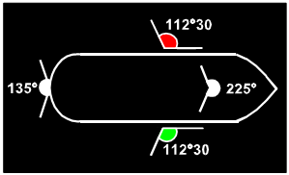

Светлини съгласно член 3.01: дъга от хоризонта, по която се виждат топовите светлини, бордовите светлини и кърмовата светлина

1.3 Пояснения към символите:

Светлина, невидима за наблюдателя, се означава с точка по средата |  | а
Постоянна светлина, видима от всички страни (светлина, излъчваща непрекъсната светлина по цялата дъга на хоризонта 360°) |  | b
Постоянна светлина, видима само по ограничена  дъга от хоризонта |  | с
Проблясваща светлина |  | d
Светлина, показвана при необходимост, или  незадължителна светлина |  | e
Флаг или щит (член 3.03) |  | f
Вимпел (член 3.03) |  | g
Сфера (член 3.04) |  | h
Цилиндър (член 3.04) |  | I
Конус (член 3.04) |  | j
Двоен конус (член 3.04) |  | k
Радиолокационен отражател |  | l.

2. Сигнализация на ход

ПРЕЗ НОЩТА | фигура | ПРЕЗ ДЕНЯ
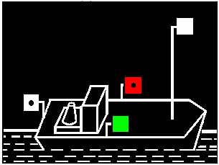 | 1 | Без  допълнителна  сигнализация
Член 3.08, точка 1. Единични моторни кораби:
топова светлина, бордови светлини,
кърмова светлина
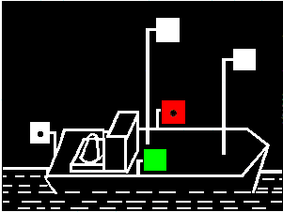 | 2 | Без  допълнителна  сигнализация
Член 3.08, точка 2. Единични моторни кораби с дължина повече от 110 м:
втора топова светлина,
разположена в кърмовата част
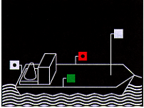 | 3 | 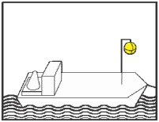
Член 3.08, точка 3. Моторен кораб, който временно се движи след спомагателен моторен кораб:
топова светлина жълта сфера, разположена
бордови светлини на подходящо място и на
кърмова светлина такава височина, за да се
и при необходимост вижда от всички страни
втора топова светлина,
разположена в кърмовата част
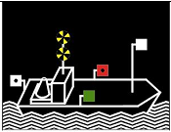 | 4 | 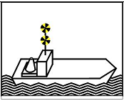
Член 3.08, точка 4. Единичен високоскоростен кораб:
Освен светлините, предписани в т. 1 от член 3.08, високоскоростните кораби на ход трябва да носят през деня и през нощта две жълти ярки често пробляскващи светлини (100-120 проблясквания в минута), видими от всички страни

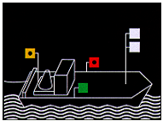 | 5 | 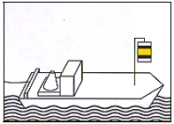
Член 3.09, точка 1. Моторен кораб в челото на влачен състав:
две топови светлини, разположени жълт цилиндър с две ивици
една над друга, (черна и бяла) в горната и долната
бордови светлини, част, като белите ивици са
жълта кърмова светлина вместо бяла по краищата на цилиндъра

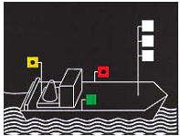 | 6 | 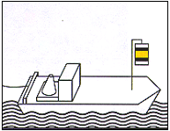
Член 3.09, точка 2. Всеки от няколко моторни кораба, движещи се в челото
на влачен състав:
три топови светлини, разположени жълт цилиндър с две ивици
една над друга, (черна и бяла) в горната и долната
бордови светлини, част, като белите ивици са
жълта кърмова светлина вместо бяла по краищата на цилиндъра
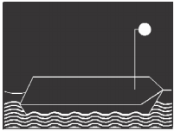 | 7 | 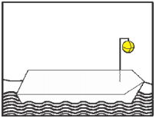
Член 3.09, точка 3. Влачени кораби:
ясна бяла светлина, видима от жълта сфера, разположена
всички страни, разположена на подходящо място и на
на височина не по-малко от 5 м такава височина, за да се
вижда от всички страни
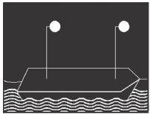 | 8 | 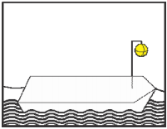
Член 3.09, точка 3, буква „а” Влачена част от състав с дължина повече от 110 м:
две бели светлини, първата от които жълта сфера, разположена
е разположена в предната, а втората на подходящо място и на
в кърмовата част на кораба такава височина, за да се
вижда от всички страни

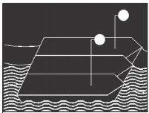 | 9 | 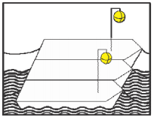
Член 3.09, точка 3, буква „б”. Влачена част от състав с обвързани в ред
на борд повече от два кораба:
Светлините или сферите трябва да носят само външните кораби
 | 10 | 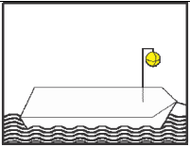
Член 3.09, точка 4. Кораб, разположен в края на влачен състав:
допълнително една бяла жълта сфера, разположена
кърмова светлина на подходящо място и на
такава височина, за да се
вижда от всички страни

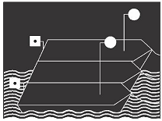 | 11 | 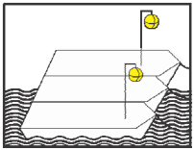
Член 3.09, точка 3. Няколко влачени кораба, разположени в края на влачен състав:
допълнително две бели кърмови две жълти сфери
светлини на външните кораби на външните кораби
от състава от състава

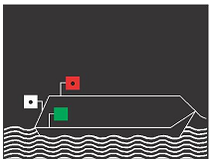 | 12 | 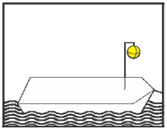
Член 3.09, точка 5. Влачени морски кораби, идващи непосредствено от открито море или отправящи се в открито море:
вместо бяла светлина, една жълта сфера
бордови светлини, предписани
от член 3.08, буква „б”.

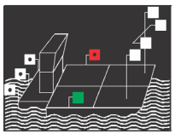 | 13 | Без  допълнителна  сигнализация
Член 3.10, точка 1. Тласкани състави:
три топови светлини,
разположени във вид на равностранен
триъгълник, бордови светлини,
три кърмови светлини на тласкача,
и при необходимост допълнителна
топова светлина
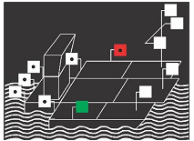 | 14 | Без  допълнителна  сигнализация
Член 3.10, точка 1, буква „в”, подт. „бб“. Тласкани състави с повече от две баржи, общата ширина на които влиза в общата ширина на състава, видима отзад. Ако освен тласкача, има повече от два кораба, видими отзад, то тази светлина трябва да носят само двата външни кораба.

допълнителна кърмова светлина
на двата външни кораба

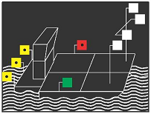 | 15 | 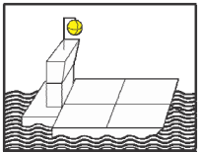
Член 3.10, точка 2. Тласкани състави, които се движат зад един или няколко спомагателни кораба:
трите кърмови светлини могат могат да носят една жълта сфера
да бъдат жълти, а не бели.

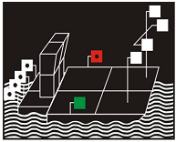 | 16 | Без  допълнителна  сигнализация
Член 3.10, точка 3. Тласкани състави с два тласкача:
три кърмови светлини на тласкача,
осигуряващ основната мощност,
една кърмова светлина
на другия тласкач.

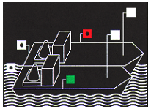 | 17 | Без  допълнителна  сигнализация
Член 3.11, точка 1. Свързани групи от два моторни кораба:
на всеки кораб една топова светлина
и една кърмова светлина,
на външните страни на състава
бордови светлини

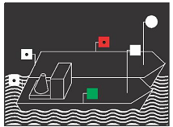 | 18 | Без  допълнителна  сигнализация
Член 3.11, точка 1. Бордово свързани групи с един моторен кораб:
на всеки кораб една топова светлина
и една кърмова светлина,
на външните страни на състава
бордови светлини, на несамоходния
кораб топовата светлина може
да бъде заменена с ясна бяла
светлина, видима от всички страни

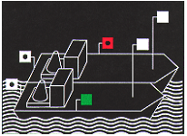 | 19 | 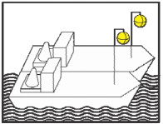
Член 3.11, точка 2. Бордово свързани групи, които се движат зад един или
няколко спомагателни моторни кораби:
на всеки кораб една топова светлина всеки кораб може да носи
и една кърмова светлина, една жълта сфера
на външните страни на състава
бордови светлини
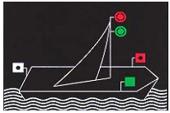 | 20 | Без  допълнителна  сигнализация
Член 3.12, точки 1 и 2. Ветроходни кораби:
Бордови светлини, които могат
да не бъдат ясни, а обикновени светлини,
кърмова светлина, и при необходимост,
две разположени една над друга обикновени
или ясни светлини, видими от всички страни,
при което горната е червена, а долната е зелена

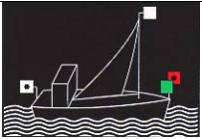 | 21 | 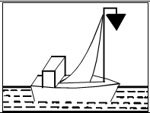
Член 3.12, точка 3. Кораб, движещ се под ветрила и едновременно с това
използващ двигател:
Бордови светлини, които могат Черен конус с върха надолу
да не бъдат ясни, а обикновени светлини,
кърмова светлина, и една топова светлина

ПРЕЗ НОЩТА | фигура | ПРЕЗ ДЕНЯ
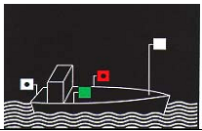 | 22 | Без  допълнителна  сигнализация
Член 3.13, точка 1. Единични малки моторни кораби
топова ясна, а не ярка светлина,
бордови светлини, които могат да
бъдат обикновени, а не ясни,
кърмова светлина,
или
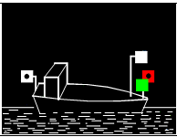 | 23 | Без  допълнителна  сигнализация
топова ясна, а не ярка светлина,
бордови светлини, които могат да
бъдат обикновени, а не ясни,
разположени една до друга или
в един фенер на носа или близо до него,
кърмова светлина,

или

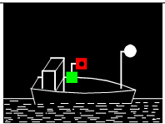 | 24 | Без  допълнителна  сигнализация
бяла ясна светлина, видима от всички страни,
бордови светлини, разположени по
един от начините, посочени по-горе

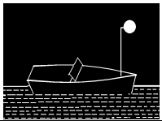 | 25 | Без  допълнителна  сигнализация
Член 3.13, точка 2. Единични малки моторни кораби с дължина по-малка от 7 м:
обикновена бяла светлина,
видима от всички страни

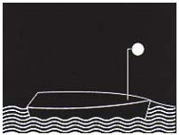 | 26 | Без  допълнителна  сигнализация
Член 3.13, точка 4. Влачени или придвижвани в бордово свързана група малки кораби:
обикновена бяла светлина,
видима от всички страни

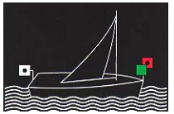 | 27 | Без  допълнителна  сигнализация
Член 3.13, точка 5. Малки ветроходни кораби:
бордови светлини, които могат да
бъдат обикновени, а не ясни,
разположени една до друга или
в един фенер на носа или близо до него,
кърмова светлина,

или
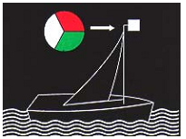 | 28 | Без  допълнителна  сигнализация
бордови светлини, които могат да
бъдат обикновени, а не ясни,
и кърмова светлина, обединени
в един фенер, разположен на върха
или в горната част на мачтата

 | 29 | Без  допълнителна  сигнализация
Член 3.13, точка 5. Малки ветроходни кораби с дължина по-малка от 7 м:
обикновена бяла светлина,
видима от всички страни, и
освен това втора бяла обикновена
светлина, когато се приближават други кораби

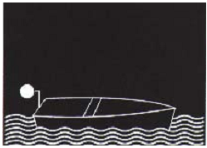 | 30 | Без  допълнителна  сигнализация
Член 3.13, точка 6. Единични малки кораби, които не са нито моторни, нито ветроходни
обикновена бяла светлина,
видима от всички страни

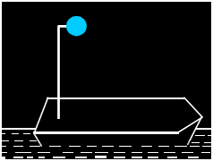 | 31а | 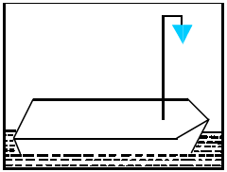
 | 31b | 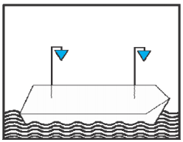
Член 3.14, точка 1. Допълнителна сигнализация за кораби, осъществяващи превоз на определени лесновъзпламеними вещества, за които в съответствие с изискванията на 7.1.5.0 или 7.2.5.0 и глава 3.2, таблица А, колона 12 или таблица С, колона 19 от ADN е предписана следната сигнализация:
една обикновена видима един син конус с върха надолу,
от всички страни синя светлина или по един син конус с
върха надолу на носа и на
кърмата на кораба

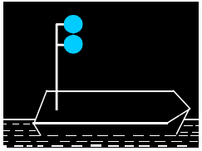 | 32а | 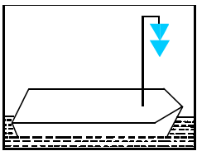
 | 32b | 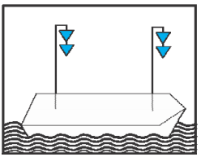
Член 3.14, точка 2. Допълнителна сигнализация за кораби, осъществяващи превоз на определени опасни за здравето вещества, за които в съответствие с изискванията на 7.1.5.0 или 7.2.5.0 и глава 3.2, таблица А, колона 12 или таблица С, колона 19 от ADN е предписана следната сигнализация:
две обикновени видими два сини конуса с върха надолу,
от всички страни сини светлини или по два сини конуса с
върха надолу на носа и на
кърмата на кораба
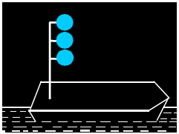 | 33 | 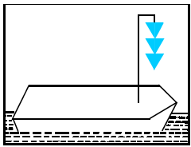
Член 3.14, точка 2. Допълнителна сигнализация за кораби, осъществяващи превоз на взривоопасни вещества, за които в съответствие с изискванията на 7.1.5.0 и глава 3.2, таблица А, колона 12 от ADN е предписана следната сигнализация:
три обикновени видими три сини конуса с върха надолу
от всички страни сини светлини
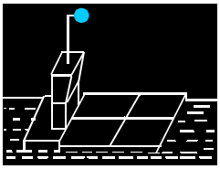 | 34а | 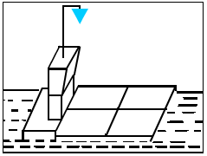
Член 3.14, точка 4. Допълнителна сигнализация за тласкани състави, осъществяващи превоз на лесновъзпламеними вещества, за които в съответствие с изискванията на 7.1.5.0 или 7.2.5.0 и глава 3.2, таблица А, колона 12 или таблица С, колона 19 от ADN е предписана следната сигнализация:
една обикновена видима един син конус с върха надолу
от всички страни синя светлина на тласкача
на тласкача
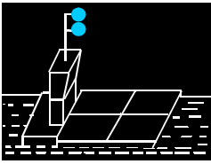 | 34b | 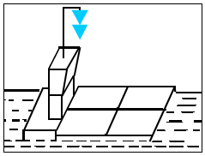
Член 3.14, точка 4. Допълнителна сигнализация за тласкани състави, осъществяващи превоз на опасни за здравето вещества, за които в съответствие с изискванията на 7.1.5.0 или 7.2.5.0 и глава 3.2, таблица А, колона 12 или таблица С, колона 19 от ADN е предписана следната сигнализация:
две обикновени видими два сини конуса с върха надолу
от всички страни сини светлини на тласкача
на тласкача

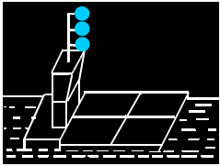 | 34с | 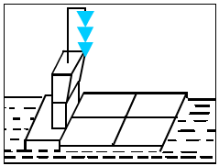
Член 3.14, точка 4. Допълнителна сигнализация за тласкани състави, осъществяващи превоз на (член 3.04) взривоопасни вещества, за които в съответствие с изискванията на 7.1.5.0 и глава 3.2, таблица А, колона 12 от ADN е предписана следната сигнализация:
три обикновени видими три сини конуса с върха надолу
от всички страни сини светлини на тласкача
на тласкача

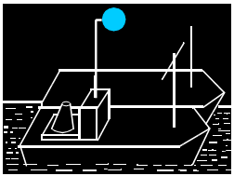 | 35а | 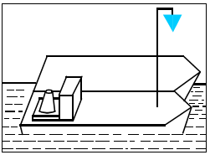
Член 3.14, точка 4. Допълнителна сигнализация за бордово свързани групи, осъществяващи превоз на определени лесновъзпламеними вещества, за които в съответствие с изискванията на 7.1.5.0 или 7.2.5.0 и глава 3.2, таблица А, колона 12 или таблица С, колона 19 от ADN е предписана следната сигнализация:
една обикновена видима един син конус с върха надолу
от всички страни синя светлина на кораба, придвижващ състава
на кораба, придвижващ състава
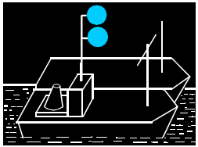 | 35 b | 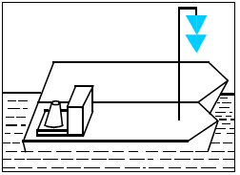
Член 3.14, точка 4. Допълнителна сигнализация за бордово свързани групи, осъществяващи превоз на определени опасни за здравето вещества, за които в съответствие с изискванията на 7.1.5.0 или 7.2.5.0 и глава 3.2, таблица А, колона 12 или таблица С, колона 19 от ADN е предписана следната сигнализация:
две обикновени видими два сини конуса с върха надолу
от всички страни сини светлини на кораба, придвижващ състава
на кораба, придвижващ състава

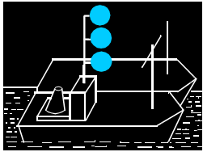 | 35с | 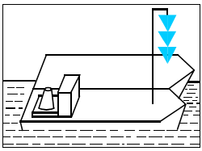
Член 3.14, точка 4. Допълнителна сигнализация за бордово свързани групи, осъществяващи превоз на определени взривоопасни вещества, за които в съответствие с изискванията на 7.1.5.0 и глава 3.2, таблица А, колона 12 от ADN е предписана следната сигнализация:
три обикновени видими три сини конуса с върха надолу
от всички страни сини светлини на кораба, придвижващ състава
на кораба, придвижващ състава

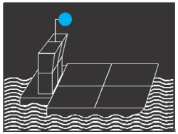 | 36а | 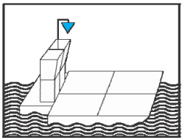
Член 3.14, точка 5. Допълнителна сигнализация за тласкани състави, задвижвани от два тласкача и осъществяващи превоз на определени лесновъзпламеними вещества, за които в съответствие с изискванията на 7.1.5.0 или 7.2.5.0 и глава 3.2, таблица А, колона 12 или таблица С, колона 19 от ADN е предписана следната сигнализация:
една обикновена видима един син конус с върха надолу
от всички страни синя светлина на тласкача, осигуряващ основната
на тласкача, осигуряващ основната мощност
мощност
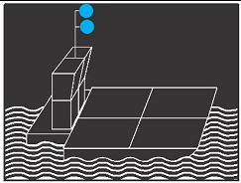 | 36b | 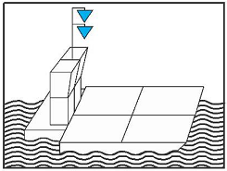
Член 3.14, точка 5. Допълнителна сигнализация за тласкани състави, задвижвани от два тласкача и осъществяващи превоз на определени опасни за здравето вещества, за които в съответствие с изискванията на 7.1.5.0 или 7.2.5.0 и глава 3.2, таблица А, колона 12 или таблица С, колона 19 от ADN е предписана следната сигнализация:
две обикновени видими два сини конуса с върха надолу
от всички страни сини светлини на тласкача, осигуряващ основната
на тласкача, осигуряващ основната мощност
мощност

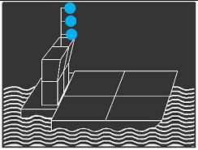 | 36с | 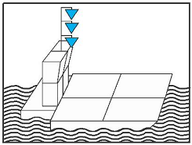
Член 3.14, точка 5. Допълнителна сигнализация за тласкани състави, задвижвани от два тласкача и осъществяващи превоз на определени взривоопасни вещества, за които в съответствие с изискванията на 7.1.5.0 и глава 3.2, таблица А, колона 12 от ADN е предписана следната сигнализация:
три обикновени видими три сини конуса с върха надолу
от всички страни сини светлини на тласкача, осигуряващ основната
на тласкача, осигуряващ основната мощност
мощност

Без  допълнителна  сигнализация | 37 | 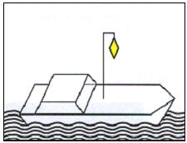
Член 3.15. Кораби, на които е разрешено да превозват повече от 12 пътника, с дължина на корпуса по-малка от 20 м:
двоен жълт конус

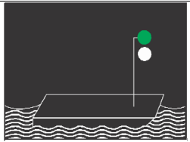 | 38 | 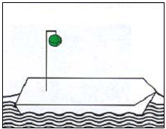
Член 3.16, точка 1. Фериботи, които не се придвижват свободно:
ясна зелена светлина зелена сфера
над ясна бяла светлина,
видими от всички страни

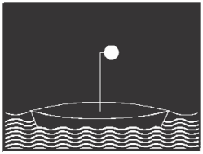 | 39 | Без  допълнителна  сигнализация
Член 3.16, точка 2. Лодка или челния поплавък на ферибот с надлъжно въже:
ясна бяла светлина,
видима от всички страни

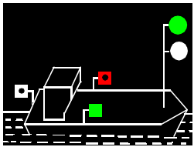 | 40 | 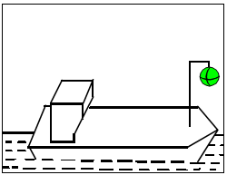
Член 3.16, точка 3. Свободно придвижващи се фериботи:
ясна зелена светлина зелена сфера
над ясна бяла светлина,
видими от всички страни,
бордови светлини,
кърмова светлина
Без съдържание | 41 | Без съдържание
Без  допълнителна  сигнализация | 42 | 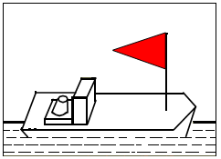
Член 3.17. Допълнителна сигнализация за кораби, ползващи се с предимство при преминаване - червен вимпел

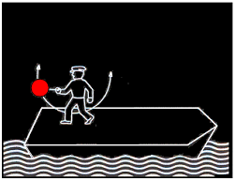 | 43а | 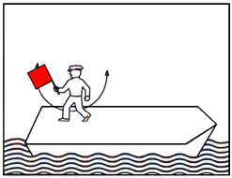
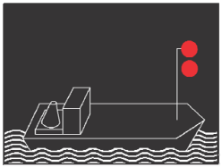 | 43b | 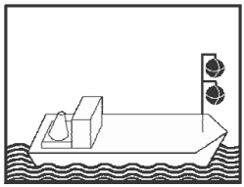
Член 3.18, точка 1. Допълнителна сигнализация за кораби, загубили маневреност:
червена люлееща се светлина; или размахван червен флаг
две червени светлини; или
на малките кораби тази светлина две черни сфери
може да бъде бяла,

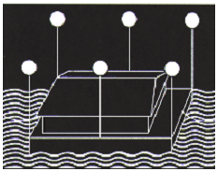 | 44 | Без  допълнителна  сигнализация
Член 3.19. Сигнализация на съединения от плаващ материал и плаващи устройства:
достатъчно на брой
ясни бели светлини,
видими от всички страни
3. Сигнализация на стоянка
ПРЕЗ НОЩТА | фигура | ПРЕЗ ДЕНЯ
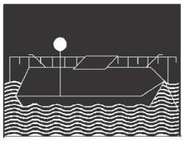 | 45 | Без  допълнителна  сигнализация
Член 3.20, точка 1. Всички кораби, намиращи се на стоянка:
обикновена бяла светлина,
видима от всички страни,
разположена към страната на фарватера
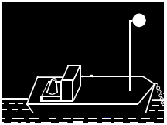 | 46 | 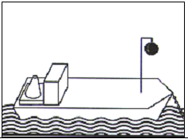
Член 3.20, точка 1. Единични кораби, обвързани към други кораби,
стоящи на открито място:
една обикновена бяла светлина, или черна сфера в носовата част
две обикновени бели светлини, на кораба
видими от всички страни,
в носовата и кърмовата част на кораба
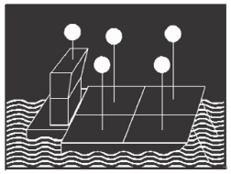 | 47 | 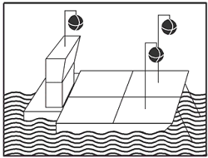
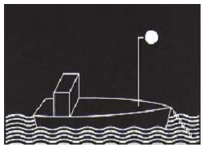 | 48 | 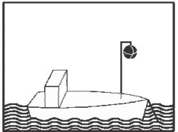
Член 3.20, точка 3. Малки кораби намиращи се на стоянка, на открито място:
обикновена бяла светлина, черна сфера в челната част
видима от всички страни на кораба

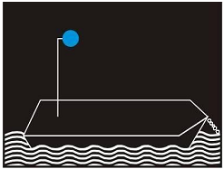 | 49а | 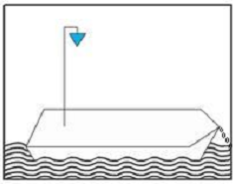
 | 49b | 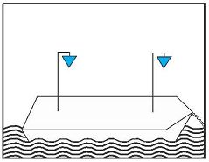
Член 3.21. Допълнителна сигнализация за кораби на стоянка, осъществяващи превоз на определени лесновъзпламеними вещества, за които в съответствие с изискванията на 7.1.5.0 или 7.2.5.0 и глава 3.2, таблица А, колона 12 или таблица С, колона 19 от ADN е предписана следната сигнализация:
една обикновена видима един син конус с върха надолу,
от всички страни синя светлина или по един син конус с
върха надолу на носа и на
кърмата на кораба

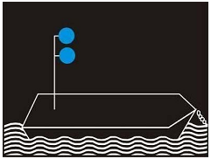 | 49с | 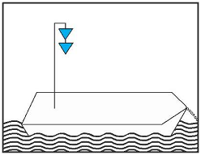
 | 49d | 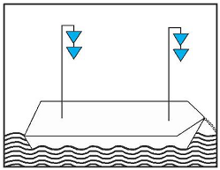
Член 3.21. Допълнителна сигнализация за кораби на стоянка, осъществяващи превоз на определени опасни за здравето вещества, за които в съответствие с изискванията на 7.1.5.0 или 7.2.5.0 и глава 3.2, таблица А, колона 12 или таблица С, колона 19 от ADN е предписана следната сигнализация:
две обикновени видими два сини конуса с върха надолу,
от всички страни сини светлини или по два сини конуса с
върха надолу на носа и на
кърмата на кораба

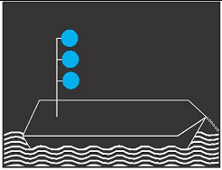 | 49е | 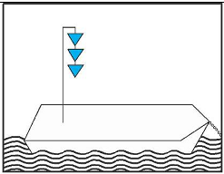
Член 3.21. Допълнителна сигнализация за кораби на стоянка, осъществяващи превоз на определени взривоопасни вещества, за които в съответствие с изискванията на 7.1.5.0 и глава 3.2, таблица А, колона 12 от ADN е предписана следната сигнализация:
три обикновени сини светлини, видими от всички страни |  | три сини конуса с върха надолу
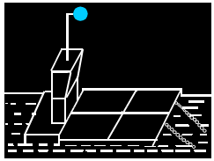 | 50а | 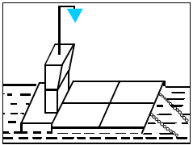
Член 3.21. Допълнителна сигнализация за тласкани състави на стоянка, осъществяващи превоз на определени лесновъзпламеними вещества, за които в съответствие с изискванията на 7.1.5.0 или 7.2.5.0 и глава 3.2, таблица А, колона 12 или таблица С, колона 19 от ADN е предписана следната сигнализация:
една обикновена видима един син конус с върха надолу
от всички страни синя светлина на тласкача
на тласкача

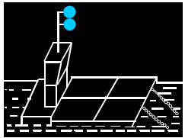 | 50 b | 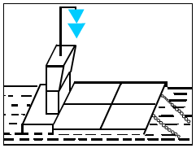
Член 3.21. Допълнителна сигнализация за тласкани състави на стоянка, осъществяващи превоз на определени опасни за здравето вещества, за които в съответствие с изискванията на 7.1.5.0 или 7.2.5.0 и глава 3.2, таблица А, колона 12 или таблица С, колона 19 от ADN е предписана следната сигнализация:
две обикновени видими от всички страни сини светлини на тласкача |  | два сини конуса с върха на долу на тласкача
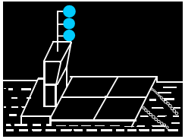 | 50с | 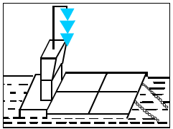
Член 3.21. Допълнителна сигнализация за тласкани състави на стоянка, осъществяващи превоз на определени взривоопасни вещества, за които в съответствие с изискванията на 7.1.5.0 и глава 3.2, таблица А, колона 12 от ADN е предписана следната сигнализация:
три обикновени видими три сини конуса с върха надолу
от всички страни сини светлини на кораба, придвижващ състава
на кораба, придвижващ състава

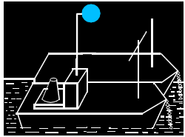 | 51а | 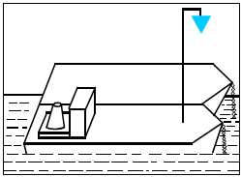
Член 3.21. Допълнителна сигнализация за бордово свързани групи на стоянка, осъществяващи превоз на определени лесновъзпламеними вещества, за които в съответствие с изискванията на 7.1.5.0 или 7.2.5.0 и глава 3.2, таблица А, колонка 12 или таблица С, колона 19 от ADN е предписана следната сигнализация:
една обикновена видима един син конус с върха надолу
от всички страни синя светлина на кораба, придвижващ състава
на кораба, придвижващ състава
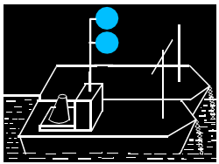 | 51 b | 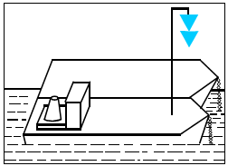
Член 3.21. Допълнителна сигнализация за бордово свързани групи на стоянка, осъществяващи превоз на определени опасни за здравето вещества, за които в съответствие с изискванията на 7.1.5.0 или 7.2.5.0 и глава 3.2, таблица А, колона 12 или таблица С, колона 19 от ADN е предписана следната сигнализация:
две обикновени видими два сини конуса с върха надолу
от всички страни сини светлини на кораба, придвижващ състава
на кораба, придвижващ състава

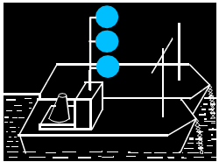 | 51с | 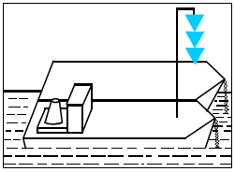
Член 3..21. Допълнителна сигнализация за бордово свързани групи на стоянка, осъществяващи превоз на определени взривоопасни вещества, за които в съответствие с изискванията на 7.1.5.0 и глава 3.2, таблица А, колона 12 от ADN е предписана следната сигнализация:
три обикновени видими три сини конуса с върха надолу
от всички страни сини светлини на кораба, придвижващ състава
на кораба, придвижващ състава
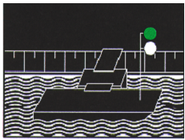 | 52 | Без  допълнителна  сигнализация
Член 3.22, точка 1. Фериботи, които не се придвижват свободно, стоящи на пристан:
зелена ясна светлина
над бяла ясна светлина,
видими от всички страни

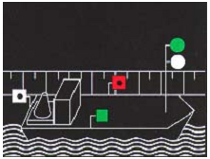 | 53 | Без  допълнителна  сигнализация
Член 3.22, точка 2. Свободно придвижващи се фериботи, в процес на работа, стоящи на пристан:
зелена ясна светлина
над бяла ясна светлина,
видими от всички страни.
При кратък престой – кърмова
светлина и бордови светлини

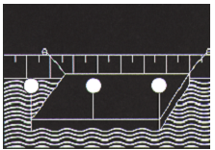 | 54 | Без  допълнителна  сигнализация
Член 3.23. Съединения от плаващ материал и плаващи устройства на стоянка:
бели светлини, достатъчни на брой,
видими от всички страни

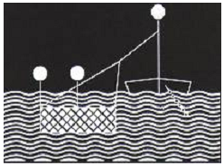 | 55 | 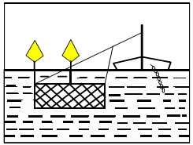
Член 3.24. Риболовни кораби намиращи се на стоянка с мрежи и други средства за риболов, представляващи опасност за корабоплаването:
бели обикновени светлини, жълти плавоци или
достатъчни на брой, жълти флагове
видими от всички страни достатъчни на брой

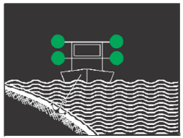 | 56а | 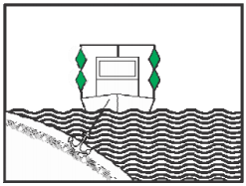
 | 56 b | 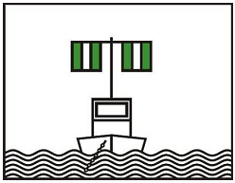
Член 3.25, точка 1, буква „а” и точка 2, буква „а”. Плаващи средства, извършващи работа, и кораби на стоянка, извършващи работа или операции по сондиране или измерване на дълбочини; преминаването разрешено от двете страни:
от двете страни две зелени от двете страни два зелени
обикновени или две зелени двойни конуса, разположени
ясни светлини, един над друг
разположени една над друга на разстояние около 1 м, или
на разстояние около 1 м от двете страни
сигнален знак Е.1
„Преминаването разрешено”
(Приложение 7)
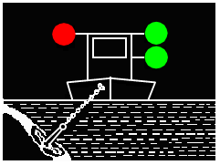 | 57а | 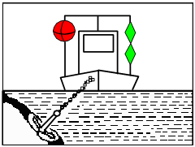
 | 57 b | 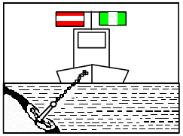
Член 3.25, точка 1, букви „а” и „б”, както и точка 2, букви „а” и „б”. Плаващи средства, извършващи работа и стоящи на място кораби, извършващи работа или операции по сондиране или измерване на дълбочини; преминаването е възможно от едната страна:
(фарватерът свободен от едната страна)
към свободната страна на фарватера към свободната страна на фарватера
две зелени обикновени или два зелени двойни конуса,
две зелени ясни светлини, разположени разположени един над друг,
една над друга а към страната, от която
а към страната, от която фарватерът е зает – една червена
фарватерът е зает – една червена сфера, или
обикновена или ясна червена светлина, към свободната страна на фарватера
видима от всички страни сигнален знак Е.1
„Преминаването разрешено”
(Приложение 7), а към страната, от която
фарватерът е зает – сигнален знак А.1
„Преминаването забранено”
(Приложение 7)

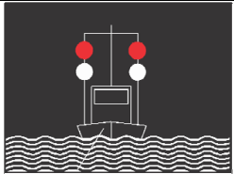 | 58 | 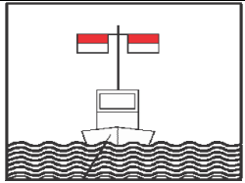
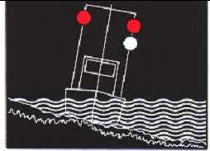 | 59 | 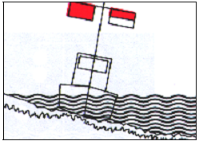
Член 3.25, точка 1, букви „с” и „d”, както и точка 4. Плаващи средства, извършващи работа и стоящи на място кораби, извършващи работа или операции по сондиране или измерване на дълбочини, които трябва да се пазят от разклащане, както и заседнали на плитчина или потънали кораби:
към свободната страна на фарватера – към свободната страна на фарватера –
обикновена или ясна червена светлина флаг, горната половина на който е
над обикновена или ясна бяла светлина, червена, а долната бяла
и при необходимост към страната и при необходимост към страната
от която фарватерът не е свободен, от която фарватерът не е свободен,
една обикновена или ясна флаг или щит с червен цвят
червена светлина; всички светлини
трябва да са видими от всички страни

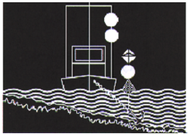 | 60 | 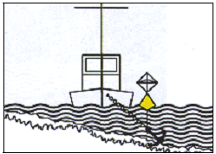
Член 3.26. Кораби, котвите на които могат да представляват опасност за
корабоплаването:
две обикновени бели светлини, жълт поплавък с
видими от всички страни, радиолокационен отражател
поплавък с радиолокационен отражател,
носещ обикновена бяла светлина,
видима от всички страни
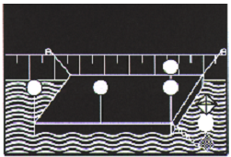 | 61а | 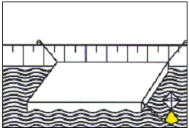
Член 3.26. Съединения от плаващ материал и плаващи устройства, чиито котви
могат да представляват опасност за корабоплаването:
две обикновени бели светлини, жълт поплавък с
видими от всички страни, радиолокационен отражател
поплавък с радиолокационен отражател,
носещ обикновена бяла светлина,
видима от всички страни
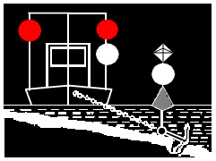 | 61 b | 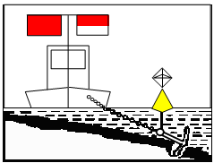
Член 3.26, точка 3. Пример на сигнализация на плаващи средства, на които въжетата, котвените вериги или котвите могат да представляват опасност за корабоплаването:
поплавък с радиолокационен отражател, жълт поплавък с
носещ обикновена бяла светлина, радиолокационен отражател
видима от всички страни

4. Специална сигнализация
ПРЕЗ НОЩТА | фигура | ПРЕЗ ДЕНЯ
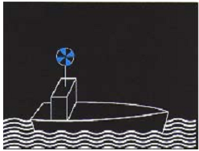 | 62 | 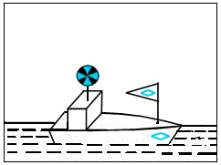
Член 3.27. Допълнителна сигнализация на корабите на контролните органи, пожарни и спасителни кораби: ако служебната им дейност изисква това, обикновена синя пробляскваща светлина, и
бял вимпел с изображение
в средата на бял ромб със сини
кантове
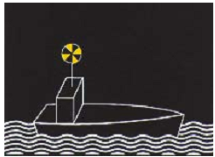 | 63 | 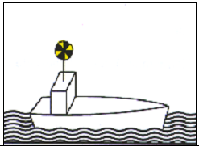
Член 3.28. Допълнителна сигнализация за кораби на ход, извършващи работа по водния път: обикновена или ясна жълта пробляскваща светлина, видима от всички страни
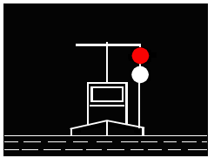 | 64 | 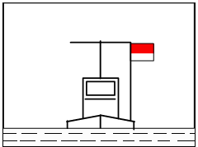
Член 3.29. Допълнителна сигнализация за защита от разклащане:
обикновена или ясна червена светлина един флаг или щит, горната
над обикновена или ясна бяла светлина половина на който е с червен
всички светлини трябва да са цвят, а долната с бял цвят, или
видими от всички страни два флага или щита един над
друг, горният от които
с червен, а долният с бял цвят
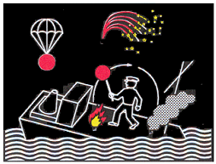 | 65 | 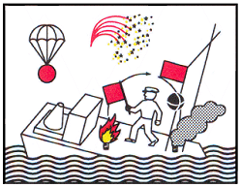
Член 3.30.Сигнали за бедствие:
флаг или някакъв друг подобен предмет, който се върти в кръг, или
светлина, която се върти в кръг, или
флаг с намираща се под него или над него сфера, или подобен предмет, или
ракети или петарди, изхвърлящи през кратки интервали червени звезди;
светлинен сигнал, състоящ се от комбинация на знаците … --- … (SOS) по азбуката
на Морз, или
пламък от горенето на мазут, масло и други, или
парашутни ракети или ръчни факли с червен цвят, или
бавно повтарящи се движения нагоре и надолу с опънати встрани ръце.

 | 66 | 
Член 3.31. Забранено за външни лица

 | 67 | 
Член 3.32. Забрана за пушене, използване на незащитени осветителни устройства или открит пламък на борда 1

 | 68 | 
Член 3.33. Забрана за заставане на борд
Член 10.10, точка 7 а) – Задължение за предпазливост при бункероване на втечнен природен газ (LNG)
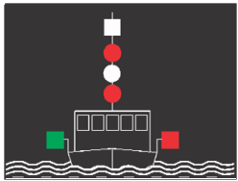 | 69 | 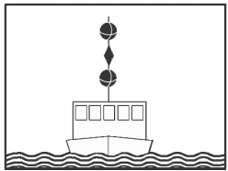
Член 3.34, точка 1. Допълнителна сигнализация за кораби с ограничена възможност за маневриране:
три ясни или обикновени светлини, черна сфера, двоен черен конус
от които горната и долната светлини и черна сфера, разположени
са червени, а средната – бяла, на разстояние не по-малко
разположени на разстояние не по-малко от 1 м една над друга при което
от 1 м една над друга на височина, двойният черен конус е
за да се виждат от всички страни по средата и на височина,
за да се виждат от всички страни
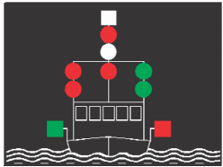 | 70 | 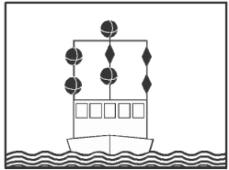
Член 3.34, точка 2. Допълнителна сигнализация за кораби с ограничена възможност за маневриране, преминаването е възможно от едната страна:
две ясни или обикновени червени две черни сфери, разположени
светлини, разположени една над друга една над друга на разстояние
на разстояние не по-малко от 1 м, не по-малко от 1 м към страната
към страната или страните с препятствие или страните с препятствие
така, че да се виждат от всички страни, два двойни черни конуса,
и две ясни или обикновени зелени разположени един над други,
светлини, разположени една над друга на разстояние не по-малко от 1 м,
на разстояние не по-малко от 1 м, към страната или страните,
към страната или страните, от които фарватерът е свободен
от която фарватерът е свободен
така, че да се виждат от всички страни
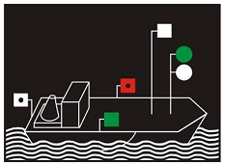 | 71 | 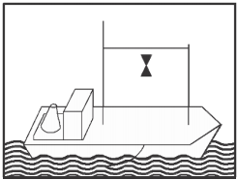
Член 3.35, точка 1. Допълнителна сигнализация за кораб, който е зает с провлачване на трална мрежа или друго средство за риболов във водата (траулер):

две ясни или обикновени светлини: два съединени с върховете си
отгоре зелена и под нея – бяла, черни конуса, разположени
разположени една над друга на един над друг, на височина
разстояние най-малко 1 м, за да се виждат от всички
на височина, от която ще се виждат страни
от всички страни, и преди светлината,
предписана в точка 1 буква „а” от член 3.08.
Горната светлина се намира под
тази светлина, а долната – над светлината,
предписана в точка 1, буква „б”
от член 3.08, и на височина,
превишаваща най-малко два пъти
гореупоменатото разстояние
по вертикала.

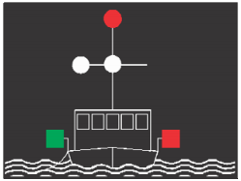 | 72 | 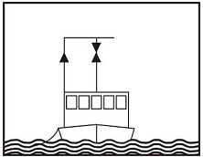
Член 3.35, точка 2. Риболовни кораби, с изключение на траулери, риболовните средства на които се простират на разстояние по хоризонтала повече от 150 м от кораба:
две ясни или обикновени светлини: черен конус с върха нагоре
отгоре червена и под нея – бяла,
разположени една над друга на
разстояние най-малко 1 м, на
височина, от която ще се виждат от всички страни,
и преди светлината, предписана в
точка 1 буква „а” от член 3.08, и
ясна или обикновена бяла светлина,
разположена на разстояние
по хоризонтала не по-малко от 2 м
и не повече от 6 м от двете
посочени по-горе червена и
бяла светлини и разположени
на височина, непревишаваща
посочената по-горе бяла светлина,
и не по-ниско от светлината,
предписана в точка 1, буква „б” от член 3.08
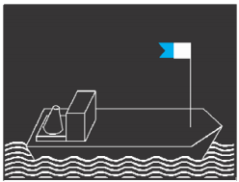 | 73 | 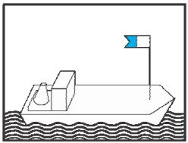
Член 3.36. Допълнителна сигнализация за кораби, използвани за
извършване на водолазни работи:
твърд макет на флага „А” от Международния код на сигналите на височина не по-
малко от 1 м, разположен на подходящо място и на височина, от която да се вижда от
всички страни
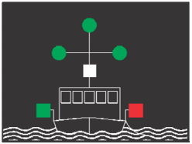 | 74 | 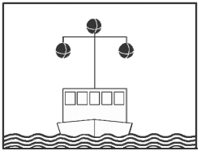
Член 3.37. Допълнителна сигнализация за корабите, заети с тралене на мини:
три ясни или обикновени зелени Три черни сфери, разположени
светлини, видими от всички в съответствие с предписанията
страни, разположени във вид за светлините
на триъгълник с хоризонтална
основа в равнина, перпендикулярна
на оста на кораба, като горната
светлина трябва да бъде разположена
на върха на фок мачтата или близо
до него, а другите светлини на
всеки край на фок реята
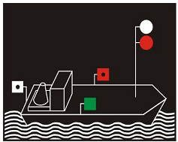 | 75 | 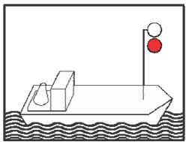
Член 3.38. Допълнителна сигнализация за корабите от лоцманската служба:
Вместо светлините, предписани в точка 1, буква „а” от член 3.08, две разположени една над друга ясни или обикновени светлини, видими от всички страни, при което горната светлина трябва да бъде бяла, а долната червена. Светлините се поставят на върха или близо до него на мачтата.

 | 76
Член 2.06. Опознавателен знак за кораби, използващи втечнен природен газ като гориво.

Приложение 4

КОРАБНИ СВЕТЛИНИ И ЦВЯТ НА КОРАБНИТЕ СИГНАЛНИ СВЕТЛИНИ

Корабните светлини и цветът на корабните сигнални светлини трябва да съответстват на изискванията на действащите Препоръки на Дунавската комисия, относно техническите предписания към корабите от вътрешно плаване, или на действащата Резолюция на ИКЕ на ООН за техническите предписания към корабите от вътрешно плаване, или на действащите Директиви на Европейския съюз за техническите изисквания към корабите от вътрешно плаване.
Приложение 5

СИЛА НА СВЕТЕНЕ И ДАЛЕЧИНА НА ВИДИМОСТ
НА КОРАБНИТЕ СИГНАЛНИ СВЕТЛИНИ

Силата на светене и далечината на видимост на корабните сигнални светлини трябва да съответстват на изискванията на действащите Препоръки на Дунавската комисия относно техническите предписания към корабите от вътрешно плаване, или на действащата Резолюция на ИКЕ на ООН за техническите предписания към корабите от вътрешно плаване, или на действащите Директиви на Европейския съюз за техническите изисквания към корабите от вътрешно плаване.

Приложение 6

ЗВУКОВИ СИГНАЛИ

І. ТОНАЛНОСТ НА ЗВУКОВИТЕ СИГНАЛИ

Предписанията за тоналността на звуковите сигнали трябва да отговарят на разпоредбите на действащите Препоръки на Дунавската Комисия, отнасящи се до техническите изисквания за корабите от вътрешно плаване, или на действащата резолюция на ЕИК на ООН за техническите изисквания за корабите от вътрешно плаване, или на действащата Директива на Европейския Съюз за техническите изисквания за корабите от вътрешно плаване.

ІІ. КОНТРОЛ НА НИВОТО НА АКУСТИЧНОТО НАЛЯГАНЕ

Предписанията за контрола на нивото на акустичното налягане трябва да отговарят на разпоредбите на действащите Препоръки на Дунавската Комисия, отнасящи се за техническите изисквания за корабите от вътрешно плаване, или на действащата резолюция на ЕИК на ООН за техническите изисквания за корабите от вътрешно плаване, или на действащата Директива на Европейския Съюз за техническите изисквания за корабите от вътрешно плаване
ІІІ.ЗВУКОВИ СИГНАЛИ НА КОРАБИТЕ

Звуковите сигнали, различни от ударите по камбана и тритоналните звукови сигнали, трябва да се състоят в подаването на един или няколко следващи един след друг звука със следните характеристики:
- къс звук: звук с продължителност около 1 секунда;
- дълъг звук: звук с продължителност около 4 секунди;
Интервалът между два следващи един след друг звука трябва да бъде около една секунда, с изключение на „серията от много къси звукове”, която се състои от поредица най-малко от шест звука, всеки от които с продължителност една четвърт от секундата с интервали със същата продължителност.

А. Общи сигнали
▬▬▬▬ | 1 дълъг звук | „Внимание”
▬ | 1 къс звук | „Изменям курса си надясно”
▬ ▬ | 2 къси звука | „Изменям курса си наляво”
▬ ▬ ▬ | 3 къси звука | „Моите двигатели работят на заден ход”
▬ ▬ ▬ ▬ | 4 къси звука | „Не мога да маневрирам“
▬ ▬▬▬▬ | повтарящи се 1 къс и 1 дълъг звукове | „Дръжте се встрани от мен”
▪ ▪ ▪ ▪ ▪ ▪ ▪ ▪ | серия от много къси звукове | „Непосредствена опасност от сблъскване”
▬▬▬▬ ▬▬▬▬ | повтарящи се дълги звукове | „Сигнал за бедствие” Член 4.04 }
------- ------- | удари на камбана | „Сигнал за бедствие” Член 4.04 }
В. Сигнали при насрещно плаване
Искане за разминаване с леви бордове
▬ | 1 къс звук, подаван от движещ се нагоре кораб | „Искам да се размина с ляв борд” | член 6.04, точка 5
▬ | 1 къс звук, подаван от движещ се надолу кораб | „Съгласен, разминаване с ляв борд” | член 6.04, точка 6
▬ ▬ | 2 къси звука, подавани от движещ се надолу кораб | „Не съм съгласен, разминаване с десен борд” | член 6.05, точка 3
▬ ▬ | 2 къси звука, подавани от движещ се нагоре кораб | „Съгласен, разминаване с десен борд” | член 6.05, точка 4

Искане за разминаване с десните бордове

▬ ▬ | 2 къси звука, подавани от движещ се нагоре кораб | „Искам да се размина с десен борд” | член 6.04, точка 5
▬ ▬ | 2 къси звука, подавани от движещ се надолу кораб | „Съгласен, разминаване с десен борд” | член 6.04, точка 6
▬ | 1 къс звук, подаван от движещ се надолу кораб | „Не съм съгласен, разминаване с ляв борд” | член 6.05, точка 3
▬ | 1 къс звук, подаван от движещ се нагоре кораб | „Съгласен, разминаване с ляв борд” | член 6.05, точка 4
С. Сигнали при изпреварване
Искане за изпреварване по левия борд
▬▬▬▬ ▬▬▬▬ ▬ ▬ | 2 дълги звука, последвани от 2 къси звука, подавани от изпреварващия кораб | „Искам да изпреваря от левия ви борд” | член 6.10, точка 2
▬ | 1 къс звук, подаван от изпреварвания кораб | „Съгласен, изпреварете откъм левия ми борд” | член 6.10, точка 3
▬ ▬ | 2 къси звука, подавани от изпреварвания кораб | „Не съм съгласен, изпреварете откъм десния ми борд” | член 6.10, точка 4
▬ | 1 къс звук, подаван от изпреварващия кораб | „Съгласен, изпреварвам откъм десния ви борд” | член 6.10, точка 4
Искане за изпреварване по десния борд
▬▬▬▬ ▬▬▬▬ ▬ | 2 дълги звука, последвани от 1 къс звук, подавани от изпреварващия кораб | „Искам да изпреваря от десния ви борд” | член 6.10, точка 2
▬ ▬ | 2 къси звука, подавани от изпреварвания кораб | „Съгласен, изпреварете откъм десния ми борд” | член 6.10, точка 3
▬ | 1 къс звук, подаван от изпреварвания кораб | „Не съм съгласен, изпреварете откъм левия ми борд” | член 6.10, точка 4
▬ ▬ | 2 къси звука, подавани от изпреварващия кораб | „Съгласен, изпреварвам откъм левия ви борд” | член 6.10, точка 4

Невъзможност за изпреварване

▬ ▬ ▬ ▬ ▬ | 5 къси звука, подавани от изпреварвания кораб | „Не може да ме изпреварвате” | член 6.10, точка 5
D. Сигнали за поворот
▬▬▬▬ ▬ | 1 дълъг звук, последван от 1 къс звук | „Възнамерявам да завия надясно” | член 6.13, точка 2
▬▬▬▬ ▬ ▬ | 1 дълъг звук, последван от 2 къси звука | „Възнамерявам да завия наляво” | член 6.13, точка 2
Е. Пристанища и притоци; влизане и излизане с пресичане на водния път
Е.1. Сигнали за влизане в пристанища и притоци и излизане от тях
▬▬▬▬ ▬▬▬▬ ▬▬▬▬ ▬ | 3 дълги звука, последвани от 1 къс звук | „Възнамерявам да отида надясно” | член 6.16, точка 2
▬▬▬▬ ▬▬▬▬ ▬▬▬▬ ▬ ▬ | 3 дълги звука, последвани от 2 къси звука | „Възнамерявам да отида наляво” | член 6.16, точка 2
Е.2. Сигнали при излизане от пристанища и притоци с пресичане на водния път
▬▬▬▬ ▬▬▬▬ ▬▬▬▬ | 3 дълги звука | „Възнамерявам да пресека” | член 6.16, точка 2
След тях, при необходимост до завършване на пресичането следват
▬▬▬▬ ▬ | 1 дълъг звук, последван от 1 къс звук | „Възнамерявам да отида надясно” | член 6.16, точка 2
▬▬▬▬ ▬ ▬ | 1 дълъг звук, последван от 2 къси звука | „Възнамерявам да отида наляво” | Член 6.16, точка 2
F. Сигнали, подавани в условия на ограничена видимост
а) кораби, плаващи с помощта на радар
 | аа) кораби, движещи се по течението, с изключение на малките кораби | тритонален сигнал, повтарян колкото е необходимо | член 6.32, точка 4 (а)
▬▬▬▬ | бб) единични кораби, движещи се срещу течението | 1 дълъг звук | член 6.32, точка 4 (в)
б) кораби, плаващи без помощта на радар
▬▬▬▬ | единични кораби и състави | 1 дълъг звук, повтарян през 1 минута | член 6.33, буква (б)
G. Сигнали при тръгване от стоянка без поворот
▬ | 1 къс звук | Когато корабът отива надясно | член 6.14
▬ ▬ | 2 къси звука | Когато корабът отива наляво | Член 6.14

Приложение 7

СИГНАЛНИ ЗНАЦИ, РЕГУЛИРАЩИ ПЛАВАНЕТО

1) Основните сигнални знаци, посочени в раздел І, могат да бъдат допълнени или пояснени с помощта на допълнителни сигнални знаци, посочени в раздел ІІ.
2) За повишаване на вниманието щитовете могат да бъдат с кант от тясна бяла ивица по външния контур.
3) Размерите и цветът на щитовете трябва да съответства на действащата редакция на
Препоръките на Дунавската комисия.

І. ОСНОВНИ СИГНАЛНИ ЗНАЦИ

А. Забранителни сигнални знаци

А.1 | - | Забранено преминаването (общ сигнален знак) (членове 3.25 точка 2 б), 6.08, 6.16, 6.22, 6.22-бис, 6.25, 6.26, 6.27 и 6.28-бис)
 |  | А.1 а) щитове | 
 |  | или А.1.b), A.1c), A.1d) червени светлини |  | или |  | или
 |  | или A.1.e), A.1.f) червени флагове | 
 |  | Два щита, две светлини или два флага, разположени един над друг посочват продължителна забрана
А.1.1 |  | Участъци, затворени за използване, забрана за преминаване с  изключение на малките немоторни кораби (член 6.22) | 
А.2 | - | Забранено всякакво изпреварване (член 6.11, а)) | 
А.3 | - | Забранено изпреварване, отнасящо се само за състави  (член 6.11, б)) | 
А.4 | - | Забранена среща и изпреварване (член 6.08, точка 1) | 
А.4.1 | - | Забранена срещата и задминаването отнасящо се за тласкани състави (чл. 6.08, точка 1) | 
А.5 | - | Забранена стоянка на страната на водния път, на която е разположен щита (на котва или на вързала към брега) (член 7.02, точка 1) | 
А.5.1 | - | Забранена стоянка на кораби на участъка от водния път в ширината, посочена в метри (измерена от знака) (член 7.02, точка 1) | 
А.6 | - | Забранено заставане на котва и влачене на котви, въжета и вериги на страната на водния път, на която е поставен щита (членове 6.18, точка 2 и 7.03, точка 1б)) | 
А.7 | - | Забранено обвързване към брега на страната на водния път, на която е поставен щита (член 7.04, точка 1б)) | 
А.8 | - | Забранено извършване на поворот (член 6.13, точка 5) | 
А.9 |  | Забранено предизвикване на разклащане, което може да предизвика щети (член 6.20, точка 1е) и член 10.10, точка 7б))
 |  | А.9.а) | 
 |  | или  А.9.b) | 
А.10 | - | Забранено преминаването извън означеното пространство (през отвори на мостове и през баражи) (член 6.24, точка 2а)) | 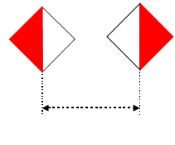
А.11 | - | Забранено е преминаването, подгответе се за тръгване (членове 6.26 и 6.28-бис)
 |  | А.11а) | 
 |  | или А.11b) | 
 |  | или А.11с) (една червена светлина изгасена) | 
А.12 | - | Забранено плаването на моторни кораби | 
А.13 | - | Обща забрана за плаване на спортни кораби или кораби за разходка | 
А.14 | - | Забранено карането на водни ски | 
А.15 | - | Забранено плаването на ветроходни кораби | 
А.16 | - | Забранено плаването на малки кораби, които не са моторни или ветроходни | 
А.17 | - | Забранено плаването със сърф | 
А.18 | - | Край на зоната за скоростно движение на малки спортни кораби и кораби за разходка | 
А.19 | - | Забранено е спускането на кораби във водата и вдигането им на брега | 
А.20 | - | Забранено плаването на водни мотоциклети | 

В. Предписващи сигнални знаци

В.1 |  | Предписание за движение по направлението, посочено на стрелката (Член 6.12, точка 1) | 
В.2 |  | а) Предписание за насочване към страната на фарватера, намираща се откъм левия борд (Член 6.12, точка 1) | 
В.2 |  | b) Предписание за насочване към страната на фарватера, намираща се откъм десния борд  (Член 6.12, точка 1) | 
В.3 |  | а) Предписание да се плава в страната на фарватера, намираща се откъм левия борд (Член 6.12, точка 1) | 
В. 3 |  | b) Предписание да се плава в страната на фарватера, намираща се откъм десния борд (Член 6.12, точка 1) | 
В.4 |  | а) Предписание да се премине в страната на фарватера, намираща се откъм левия борд (Член 6.12, точка 1) | 
В.4 |  | b) Предписание да се премине в страната на фарватера, намираща се откъм десния борд (Член 6.12, точка 1) | 
В.5 | - | Предписание да се спре, съгласно изискванията, посочени в Правилата (членове 6.26, точка 2 и 6.28, точка 1) | 
В.6 | - | Предписание да не се превишава посочената скорост (км/час) | 
В.7 | - | Предписание да се подаде звуков сигнал | 
В.8 |  | Предписание да се подържа специална бдителност (член 6.08, точка 2) | 
В.9 | - | Предписание да се излиза на основния път или да се пресича основния път само тогава, когато тази маневра не принуждава движещите се по този път кораби да променят своя курс или скорост (член 6.16, точка 4)
 |  | В.9 a) | 
 |  | В.9 b) | 
В.10 |  | Предписание за корабите, движещи се по основния път, да променят при необходимост своя курс или скорост, за да отстъпят път на кораби, които излизат от пристанище или приток (член 6.16, точки 3 и 6) | 
В.11 |  | а) Задължение да се установи радиотелефонна връзка  (член 4.05, точка 5) | 
В.11 |  | b) Задължение да се установи радиотелефонна връзка на канала, посочен на знака (член 4.05, точка 5) | 
С. Ограничителни сигнални знаци

С.1 | - | Дълбочината е ограничена |   С.1а |   С.1b
С.2 | - | Ограничена е свободната височина над нивото на водата |   С.2а |   С.2b
С.3 | - | Ограничена е ширината на прохода или фарватера |   С.3а |   С.3b
Забележка: Върху сигналните знаци С.1, С.2 и С.3 могат да бъдат нанесени цифри, които да показват в метри съответно дълбочината, свободната височина над нивото на водата и ширината на фарватера или прохода.
С.4 | - | Има ограничения за корабоплаването, те се посочват на информационна табела под сигналния знак |  | 
С.5 | - | Фарватерът е отдалечен от десния (левия) бряг; цифрата върху сигналния знак посочва разстоянието в метри, измерено от знака, на което разстояние трябва да се движи корабът |  | 

D – Знаци за незадължителни предписания

D.1 | - | Препоръчително преминаване  а) в двете направления  (членове 6.25, 6.26 и 6.27) |  |  D.1a) | или |  |   D.1b)
 | - | b) само в посоченото направление (преминаването в противоположната  посока е забранено)  (членове 6.25, 6.26 и 6.27) | D.1c) |  |  | или | D.1d)
 | - |  | D.1e) |  |  | или | D.1f)
D.2 | - | Предписание да се плава в посоченото пространство (през отвори на мостове и при преминаване през баражи) (член 6.24, точка 2б))  D.2e)  или  D.2b) |  | 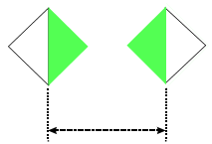
D.2 | - |  |  | 
D.3 | - | Препоръчва се движение  D.3a) по посока на стрелката  или  D.3b) по посока от постоянната светлина към изофазната |  |   

Е – Указателни знаци

E.1 | - |  | Преминаването разрешено (общ сигнален знак)  (член 6.08, 6.16, 6.26, 6.27 и 6.28-бис)  Е.1a) щит  или E.1b), E.1c), E.1d)  зелени светлини  или E.1f), E.1g)  зелени флагове |  |  | 
E.1 |  |  |  |  |  |  |  | или |  |  |  |  | или
E.1 |  |  |  |  |  |  |  |  |  |  |  | 
E.2 | - |  | Указател на въздушна електропреносна линия |  |  | 
E.3 | - |  | Бараж |  |  | 
E.4  E.4  E.4 |  |  | а) Ферибот който не се придвижва свободно  b) Ферибот, който се придвижва свободно |  |  | 
E.4  E.4  E.4 |  |  |  |  |  | 
E.5 | - |  | Разрешена стоянка (на котва или на вързала към брега) на страната на водния път, на която е разположен знака  (членове 7.02, точка 2 и 7.05, точка 1) |  |  | 
E.5.1 | - |  | Разрешена стоянка в участъка от водната повърхност, на който ширината е посочена в метри. Това разстояние се отчита от щита  (член 7.05, точка 2) |  |  | 
E.5.2 | - |  | Разрешена стоянка в участъка от водната повърхност, затворен между двете разстояния, посочени върху щита. Това разстояние се отчита от щита (член 7.05, точка 3) |  |  | 
E.5.3 | - |  | Максимален брой кораби, на които е разрешена стоянка борд до борд на страната на водния път, на която е разположен знака (член 7.05) |  |  | 
E.5.4 | - | Зона за стоянка, определена за тласкани баржи, които не са длъжни да носят сини светлини или сини конуси, предписани в член 3.14 на страната на водния път, на която е разположен знака (член 7.06) |  |  | 
E.5.5 | - | Зона за стоянка, определена за тласкани баржи, които са длъжни да носят една синя светлина или един син конус, в съответствие с точка 1 от член 3.14 на страната на водния път, на която е разположен знака (член 7.06) |  |  | 
E.5.6 | - | Зона за стоянка, определена за тласкани баржи, които са длъжни да носят две сини светлини или два сини конуса, в съответствие с точка 2 от член 3.14 на страната на водния път, на която е разположен знака (член 7.06) |  |  | 
E.5.7 | - | Зона за стоянка, определена за тласкани баржи, които са длъжни да носят три сини светлини или три сини конуса, в съответствие с точка 3 от член 3.14 на страната на водния път, на която е разположен знака (член 7.06) |  |  | 
E.5.8 | - | Зона за стоянка, определена за други кораби, които не са предназначени за плаване по метода тласкане, и не са длъжни да носят сини светлини или сини конуси, предписани в член 3.14 на страната на водния път, на която е разположен знака (член 7.06) |  |  | 
E.5.9 | - | Зона за стоянка, определена за други кораби, които не са предназначени за плаване по метода тласкане, и са длъжни да носят една синя светлина или един син конус, в съответствие с точка 1 от член 3.14 на страната на водния път, на която е разположен знака (член 7.06) |  |  | 
E.5.10 | - | Зона за стоянка, определена за други кораби, които не са предназначени за плаване по метода тласкане и са длъжни да носят две сини светлини или два сини конуса в съответствие с точка 2 от член 3.14 от страната на водния път, на която е разположен знака (член 7.06) |  |  | 
E.5.11 | - | Зона за стоянка, определена за други кораби, които не са предназначени за плаване по метода тласкани и са длъжни да носят три сини светлини или три сини конуса в съответствие с точка 3 от член 3.14 на страната на водния път, на която е разположен знака (член 7.06) |  |  | 
E.5.12 | - | Зона за стоянка, определена за всички кораби, които не са длъжни да носят сини светлини или сини конуси, предписани в член 3.14 на страната на водния път, на която е разположен знака (член 7.06) |  |  | 
E.5.13 | - | Зона за стоянка, определена за всички кораби, които са длъжни да носят една синя светлина или един син конус, в съответствие с точка 1 от член 3.14 на страната на водния път, на която е разположен знака (член 7.06) |  |  | 
E.5.14 | - | Зона за стоянка, определена за всички кораби, които са длъжни да носят две сини светлини или два сини конуси в съответствие с точка 2 от член 3.14 на страната на водния път, на която е разположен знака (член 7.06) |  |  | 
E.5.15 | - | Зона за стоянка, определена за всички кораби, които са длъжни да носят три сини светлини или три сини конуси в съответствие с точка 3 от член 3.14 на страната на водния път, на която е разположен знака (член 7.06) |  |  | 
E.6 | - | Разрешено е да се застава на котва (член 7.03), или да се влачат котви, въжета или вериги на страната на водния път, на която е разположен знака (член 6.18, точка 3) |  |  | 
Е.6.1 | - | Разрешение да се използват опори (член 7.03) |  |  | 
E.7 | - | Разрешено е обвързването към брега на страната на водния път, на която е разположен знака (член 7.4, точка 2) |  |  | 
E.7.1 | - | Пристан, предназначен за товарене и  разтоварване на транспортни средства.  (Информация за максимално допустимата  продължителност на престоя може да бъде посочена върху табела, поставена под знака) |  |  | 
E.8 | - | Място за извършване на поворот  (членове 6.13, точка 5 и 7.02, подточка 7и)) |  |  | 
E.9 | - | Срещаният път се смята за приток на пътя, по който се движи корабът (член 6.16)  E.9а)  E.9 b)  E.9 c) |  |  |  |  | 
E.9 |  |  |  |  |  |  |   
E.10 | - | Пътят, по който се движи корабът, се смята за приток на срещания воден път  (член 6.16, точка 1)  E.10 а)  E.10 b) |  |  |  |  | 
E.10 |  |  |  |  |  |  | 
E.11 | - | Край на забраната или предписанието, действащо за корабоплаването само в една посока, или край на ограничението  E.11a)  Или |  |  | 
Е.11b |  | Е.11b) |  |  | 
E.12 | - | Предупредителни сигнални знаци: една или две бели светлини  а) постоянна светлина (светлини): напред има препятствие – спирането е задължително, когато това е предвидено от правилата  b) изофазна светлина (светлини): преминаването разрешено |  |   Е.12 а) |  |  |  | или |  |  | Е.12 b)
E.12 |  |  |  |   Е.12 c) |  |  |  | или |  |  | Е.12 d)
E.13 | - | Място за вземане на вода за пиене |  |  | 
E.14 | - | Телефонен пост |  |  | 
E.15 | - | Разрешено е плаването на моторни кораби |  |  | 
E.16 | - | Разрешено е плаването на спортни кораби и на кораби за разходка  *) С този знак компетентните органи могат да позволяват плаването на малки кораби |  |  | 
E.17 | - | Разрешено е карането на водни ски |  |  | 
E.18 | - | Разрешено е плаването на ветроходни кораби |  |  | 
E.19 | - | Разрешено е плаването на гребни кораби |  |  | 
E.20 | - | Разрешено е плаването със сърфове |  |  | 
E.21 | - | Разрешено е скоростното движение на малки спортни кораби или на кораби за разходка |  |  | 
E.22 | - | Разрешено е спускането на кораби на вода или вдигането им на брега |  |  | 
E.23 | - | Възможност да се получи информация за корабоплавателната обстановка по радиотелефона, на посочения канал |  |  | 
E.24 | - | Разрешено е плаването на водни мотоциклети |  |  | 
Е.25 | - | Електрозахранване |  |  | 
Е.26 | - | Зимовник |  |  | 
Е.26.1 | - | Максимален брой кораби, стоянката на които е разрешена в зимовника |  |  | 
Е.27 | - | Зимно пристанище-убежище |  |  | 
Е.27.1 | - | Максимален брой кораби, стоянката на които е разрешена в зимното пристанище-убежище  Максимален брой кораби, стоянката на които е разрешена борд на борд  Максимален брой редове на кораби, стоящи борд на борд |  |  | 

ІІ. ДОПЪЛНИТЕЛНИ СИГНАЛНИ ЗНАЦИ

Основните сигнални знаци (виж раздел І), може да бъдат допълнени със следните сигнални знаци:

1. Табели с надписи, посочващи разстоянието, на което започва да действа предписанието или специалните условия, посочени в основния знак.

Забележка: Тези табели се поставят над основния сигнален знак.

Примери: |  | 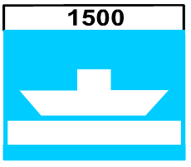
Примери: | Да се спре след 1000 м | Несамоходен ферибот след 1500 м

2. Допълнителни светлинни сигнали

Бяла светеща стрелка заедно с някои светлини означава:



 | а) със зелена светлина  Например: влизането в безизходен ръкав по посока на стрелката е разрешено
 | b) с червена светлина  Например: влизането в безизходен ръкав по посока на стрелката е забранено

- Стрелки, посочващи направлението на участъка, за който се отнася основния
сигнален знак

Забележка: Стрелките не е задължително да бъдат с бял цвят. Те могат да се поставят до сигналния знак или под него.

Примери:
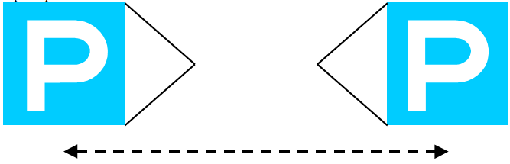

Разрешен престоя

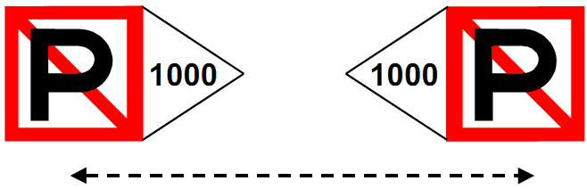

Забранен престоя (на разстояние от 1000 м)

4. Табели с надписи, които дават допълнителни пояснения или указания

Примери:


Да се спре за митническа проверка | Да се подаде дълъг звуков сигнал

Приложение 8

ЗНАЦИ ОТ НАВИГАЦИОННАТА ПЪТЕВА ОБСТАНОВКА

І. ОБЩИ ПОЛОЖЕНИЯ

- Сигнални знаци по водния път

Водният път, фарватерът, а така също опасните места и навигационните препятствия не винаги се означават със сигнални знаци (знаци по фарватера).

Плаващите навигационни знаци, регулиращи корабоплаването се установяват на около 5 м от границите, които означават.

Напречните и надлъжни траверси могат да бъдат означени с плаващи или стационарни сигнални знаци. Обикновено тези знаци се разполагат на края на напречните или надлъжни траверси или пред тях.

За избягване на сблъскване или засядане на плитковина, е необходимо да се плава на достатъчно разстояние от знаците.

2. Определения на термините:

Светлина: | специална светлина, използвана за означаване на корабоплавателната обстановка.
Постоянна светлина: | светлина, излъчваща непрекъсната светлина, силата и цветът на която остават постоянни.
Ритмична светлина: | светлина, имаща характерна и периодично повтаряща се последователност на проблясъците, силата и цветът на които остават постоянни

3. Ритмичност на светлините Примери:

Затъмняваща светлина | 
Групово - затъмняваща светлина | 
Изофазна светлина | 
Светлина с отделни проблясъци/Единично мигаща светлина | 
Светлина с групови проблясъци/Групово мигаща светлина | 
Светлина със сложни групови проблясъци/ Сложно групово мигаща светлина | 
Непрекъснато пробляскваща светлина или непрекъснато често пробляскваща светлина | 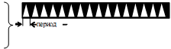
Групово-пробляскваща светлина или групово често пробляскваща светлина | 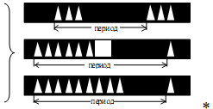
*В този пример продължителното проблясване позволява ясно да се различи ритъма

ІІ. СИГНАЛНИ ЗНАЦИ ПО ВОДНИЯ ПЪТ ЗА ОЗНАЧАВАНЕ
ГРАНИЦИТЕ НА ФАРВАТЕРА

- Дясна страна на фарватера

Цвят: | Червен
Форма: | буй с цилиндрична форма или швемери или вехи с топова фигура
Топова фигура | (ако е монтирана) червената топова фигура на цилиндричната форма

Като правило, буят е с радиолокационен отражател.

1.А. Буй със  светлина | 1.В. Буй без  светлина | 1.С. Швемер с  топова фигура | 1.D. Веха
 |  |  | 

Фигура 1

Светлина  (когато е монтирана) | червена ритмична светлина | 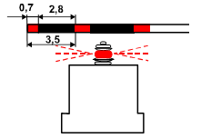
Фигура 1а

Сигналните знаци 1 служат за означаване границите и местоположението на фарватера; те ограждат дясната страна на фарватера и опасностите към десния бряг на реката.

2. Лява страна на фарватера

Цвят: | Зелен
Форма: | буй с конична форма или швемери или вехи с топова фигура
Топова фигура | (ако е монтирана) червената топова фигура на коничната форма

Като правило, буят е с радиолокационен отражател.

2.А. Буй със светлина | 2.В. Буй без светлина | 2.С. Швемер топова фигура | 2.D. Веха
 |  |  | 
Фигура 2

Светлина  (когато е монтирана) | зелена ритмична светлина | 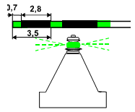
Фигура 2а

Сигналните знаци 2 служат за означаване границите и местоположението на фарватера; те ограждат лявата страна на фарватера и опасностите към левия бряг на реката.

3. Разклонение на фарватера

Цвят: | хоризонтални червени и зелени ивици
Форма: | буй, със сферична форма  или швемери и вехи с топова фигура
Топова фигура | (ако е монтирана) топова фигура∗ със сферична форма с червени и зелени хоризонтални ивици

Като правило, буят е с радиолокационен отражател.

3.А. Буй със светлина | 3.В. Буй без светлина | 3.С. Швемер топова фигура | 3.D. Веха
 |  |  | 
Фигура 3

Светлина  (когато е монтирана) | бяла непрекъсната проблясваща светлина или бяла изофазна светлина (може да бъде бяла светлина с групи от три проблясквания) | 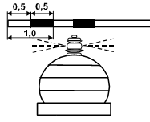
Фигура 3а

Сигнални знаци 3 служат за означаване на места за разклоняване или съединяване на фарватера, както и за ограждане на отделно разположени навигационни препятствия в границите на фарватера. Корабите, които се движат надолу или нагоре срещу течението, могат да оставят знака от който и да е борд.

4. Бяла буква „Р”, нанесена на буйове, описани в първа и втора точка посочва, че фарватерът преминава край зона на стоянка.

Пример: буй със светлина, ограждащ място за стоянка до дясната страна на фарватера (член 7.05)

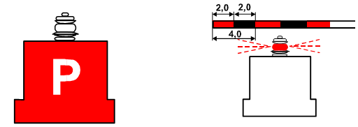
Фигура 4а

Пример: буй със светлина, ограждащ място за стоянка до лявата страна на фарватера (член 7.05)

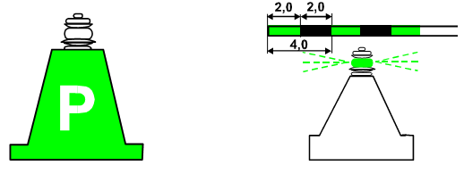
Фигура 4b

ІІІ. СИГНАЛНИ ЗНАЦИ, ПОСТАВЕНИ НА БРЕГА ЗА ПОКАЗВАНЕ
ПОЛОЖЕНИЕТО НА ФАРВАТЕРА

А. Знаци, показващи положението на фарватера по отношение на брега
Тези знаци показват положението на фарватера по отношение на брега и заедно със сигналните знаци, поставени по корабоплавателния път, означават фарватера на тези места, където той се приближава към брега, а така също те служат за ориентири.

1. Фарватерът е край десния бряг

Цвят: | червен/бял
Форма: | стойка с топова фигура
Топова фигура | червени квадратни щитове (с хоризонтални и вертикални страни), с бели хоризонтални ивици в горния и долния край

 | 
4.А Със светлина | 4.В Без светлина
Фигура 5

Светлина (когато е монтирана) | червена ритмична светлина.  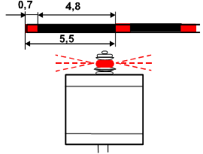
 | Фигура 5а

- Фарватерът е край левия бряг

Цвят: | зелен/бял
Форма: | стойка с топова фигура
Топова фигура | квадратен щит (с хоризонтални и вертикални диагонали), горната половина на който е оцветена в зелен цвят,а долната – в бял цвят

 | 
4.А Със светлина | 4.В Без светлина
Фигура 6

Светлина (когато е монтирана) | . зелена ритмична светлина  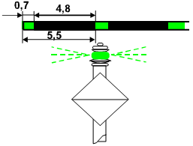
 | Фигура 6а
- Използване на знаците
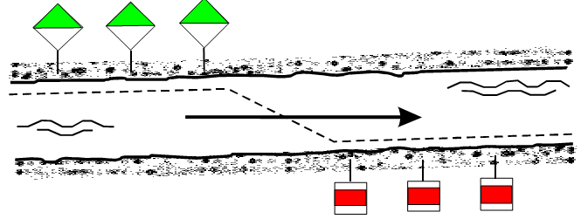
Фигура 7

В. Знаци за пресичане
За подобряване на сигнализацията е възможно, с помощта на специални знаци, да се покаже преминаването на фарватера от единия бряг на реката към другия (пресичане).
1. На десния бряг

Цвят: | жълт/черен
Форма: | стойка с топова фигура
Топова фигура | жълт квадратен щит (с хоризонтални и вертикални страни) с черна вертикална ивица по средата

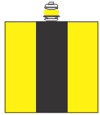 | 
4.А Със светлина | 4.В Без светлина
Фигура 8
Светлина (когато е монтирана) | жълта мигаща светлина или жълта затъмняваща светлина с четна характеристика.  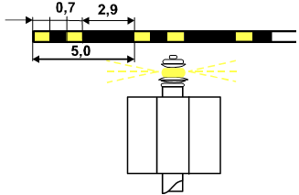
 | Фигура 8а
Десният знак за пресичане (фиг. 8) служи за показване началото и края на преминаването на фарватера при неговото пресичане от десния бряг към левия.

2. На левия бряг

Цвят: |  | жълт/черен
Форма: |  | стойка с топова фигура
Топова фигура |  | жълт квадратен щит (с хоризонтални и вертикални диагонали), с черна вертикална ивица по средата
 |  |  | 
 | 4.А Със светлина |  | 4.В Без светлина
 | Фигура 9

Светлина (когато е монтирана) | жълта мигаща светлина или жълта затъмняваща светлина с нечетна характеристика, с изключение на група от три мигания 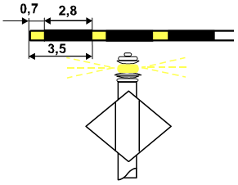
 | Фигура 9а

Левият знак за пресичане (фиг. 9) служи за показване началото и края на преминаването на фарватера при неговото пресичане от левия бряг към десния.

3. Използване на знаците

3.1 Указание за обикновено пресичане

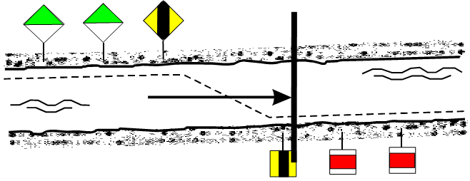

Фигура 10
3.2 Указание за дълго пресичане

Два еднакви знака за пресичане (фиг. 8 или фиг. 9), разположени един зад друг, при което предният сигнален знак трябва да е поставен на по-малка височина, отколкото задния; линията, съединяваща тези знаци, показва оста на пресичане.
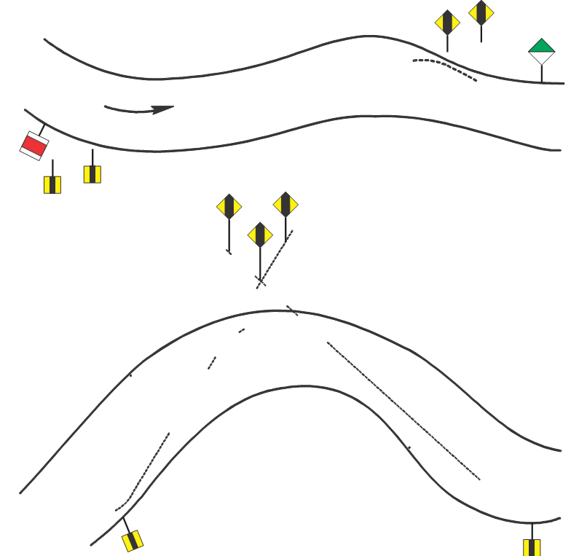

Фигура 11

Десни линейни створове

Два жълти щита, (като фигура 8) – преден и заден щит.

преден щит | заден щит
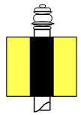 | 

Фигура 11а

Светлина (когато е монтирана) | жълти светлини. Ритмичността на предната светлина е изофазна, а задната светлина е постоянна.
предна светлина | задна светлина
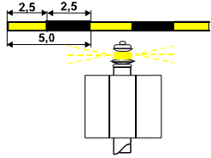 | 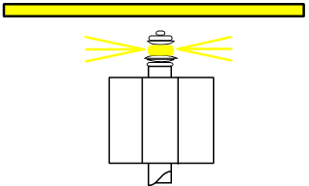
Фигура 11b

Леви линейни створове

Два жълти щита, (като фигура 9) – преден и заден щит.
преден щит | заден щит
 | 
Фигура 11c

Светлина (когато е монтирана) | жълти светлини. Ритмичността на предната светлина е изофазна, а задната светлина е постоянна.
предна светлина | задна светлина
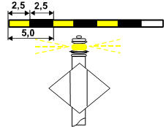 | 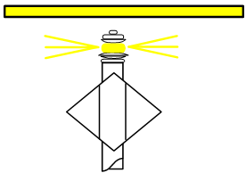
Фигура 11d

ІV. СИГНАЛНИ ЗНАЦИ, ОГРАЖДАЩИ ОПАСНИ МЕСТА И
НАВИГАЦИОННИ ПРЕПЯТСТВИЯ

Неподвижни сигнални знаци

- Десен брегови знак за ограждане на опасни места

Цвят: | Червен
Форма: | стойка с топова фигура
Топова фигура | бял триъгълен щит с върха надолу, с червена ивица по края

  4.F  Фигура 12 | Знакът показва опасни места към десния бряг и служи като спомагателен знак за ограждане на различни видове навлизащи в реката съоръжения (траверси, буни и др.) а така също може да се прилага и за ограждане на брегови издатини, залети през периода на високи води.
- Ляв брегови знак за ограждане на опасни места

Цвят: | Зелен
Форма: | стойка с топова фигура
Топова фигура | бял триъгълен щит с върха нагоре, със зелена ивица по края

  5.F  Фигура 13 | Знакът показва опасни места към левия бряг и служи като спомагателен знак за ограждане на различни видове навлизащи в реката съоръжения (траверси, буни и др.) а така също може да се прилага и за ограждане на брегови издатини, залети през периода на високи води.
- Среден знак „Разклонение” (преминаването е възможно и от двете страни)

Цвят: | червен/зелен
Форма: | стойка с топова фигура
Топова фигура | два разположени един над друг съединени с върха триъгълни бели щитове, горният от които е с червена ивица по края, а долният – със зелена ивица.

6.В
Фигура 14

Светлина (ако е монтирана): бяла изофазна светлина
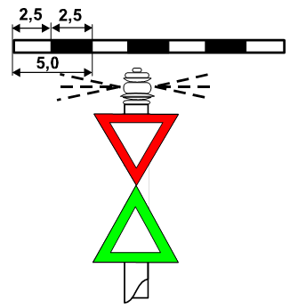
6.А
Фигура 14а

Сигналният знак се поставя на края на острови на места, където островът разделя фарватера, а така също на брега при устия на корабоплавателни канали и притоци.
4. Отклонения, устия и входове в пристанища (лимани)
В районите на отклонения, устия и входове в пристанища, бреговете от двете страни могат да бъдат означавани до разделящия мол с неподвижни сигнални знаци, предвидени в точки 1 и 2 (фиг. 12 и 13). Движението в посока от входа към вътрешността се разглежда като движение нагоре срещу течението.

V. ДОПЪЛНИТЕЛНА СИГНАЛИЗАЦИЯ ЗА ПЛАВАНЕ
С ПОМОЩТА НА РАДИОЛОКАТОР

А. Сигнални знаци за означаване устоите на мостовете (в случай на необходимост)

1. За тези цели могат да се използват буйове съгласно фигури 1 и 2 с радиолокационни отражатели (поставени над и под опората спрямо течението).
2. Конзоли с радиолокационни отражатели, поставени на устоите на мостовете.

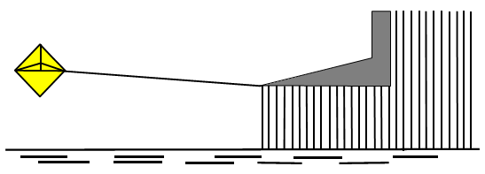
8.С2
Фигура 15

В. Означаване на въздушни електропреносни линии (в случай на необходимост)

- Радиолокационни отражатели, поставени на електропреносните линии (дават радиолокационно изображение като редица точки, и показват въздушната електропреносна линия).

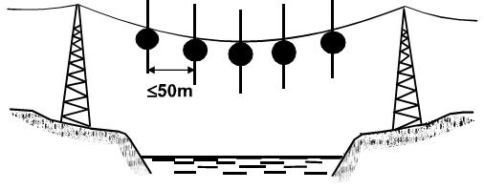
8.С3
Фигура 16

- Радиолокационни отражатели, поставени на жълти буйове, разположени по двойки към всеки бряг (всяка двойка дава радиолокационно изображение като две разположени една до друга точки, означаващи въздушната електропреносна линия).

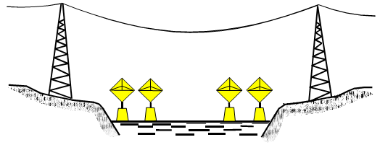

8.С4
Фигура 17
Приложение 9

………………………………………………………………………..
(Name des Staates /Наименование на страната/Название страны)

………………………………………………………………………….
(Name der ausstellenden Behörde /Наименование на издаващия орган/
Наименование выдающего органа)

ДНЕВНИК ЗА ОПЕРАЦИИ С ОТРАБОТЕНИ
МАСЛА
ÖLKONTROLLBUCH
ЖУРНАЛ УЧЕТА ОТРАБОТАННЫХ МАСЕЛ

Издаване на дневника за операции с отработените масла

Първият дневник за операции с отработените масла, на страница 1 на който се поставя пореден № 1, се издава от компетентния орган при представяне на валидно удостоверение за преглед на кораба или друго удостоверение, признато за равностойно. Компетентния орган въвежда информацията, предвидени на страница 1.
Всички следващи дневници, на които се присвоят последователни поредни номера, се издават от компетентния орган, след представяне на предходния дневник. Върху предходният дневник, се вписва незаличима отметка „невалиден”. Предходния дневник след неговото подновяване се съхранява на борда на кораба в продължение на шест месеца след последния запис.

Ausstellung der Ölkontrollbücher
Das erste Ölkontrollbuch, versehen auf Seite 1 mit der laufenden Nummer 1, wird von einer
zuständigen Behörde gegen Vorlage des gültiges Schiffsattests oder eines als gleichwertig
anerkannten Zeugnisses ausgestellt. Sie trägt auch die auf Seite 1 vorgesehenen Angaben
ein.
Alle nachfolgenden Ölkontrollbücher werden von einer zuständigen Behörde mit der
Folgenummer nummeriert und ausgegeben. Sie dürfen jedoch nur gegen Vorlage des
vorangegangenen Ölkontrollbuches ausgehändigt werden. Das vorangegangene
Ölkontrollbuch wird unaustilgbar "ungültig" gekennzeichnet. Nach seiner Erneuerung ist das
vorangegangene Ölkontrollbuch noch mindestens sechs Monate nach der letzten Eintragung
an Bord aufzubewahren.
Выдача журналов учета отработанных масел
Первый журнал учета отработанных масел, на странице 1 которого проставляется порядковый номер 1, выдается компетентным органом при предъявлении действительного свидетельства об осмотре судна или другого свидетельства, признанного равноценным. Этот орган указывает также сведения, предусмотренные на странице 1
Все последующие журналы, которым присваиваются последовательные порядковые
номера, выдаются компетентным органом, но только после предъявления предыдущего
журнала. На предыдущий журнал наносится нестираемая отметка "недействителен".
Предыдущий журнал после его обновления должен храниться на борту в течение не
менее шести месяцев после внесения в него последней записи.

Стр. 1
Seite 1
Стр. 1

Пореден номер……………………
Laufende Nr.:
Порядковый номер:

……………………… ……………………………………………...
Тип на кораба Име на кораба
Art des Fahrzeugs Name des Fahrzeugs
Тип судна Название судн

Единен европейски идентификационен номер на кораба/
официален номер на кораба ………………………………..
Einheitliche europäische Schiffnummer oder amtliche Schiffsnummer:
Единый европейский идентификационный номер судна или официальный номер судна:

Място на издаване: ……………………………...
Ort der Ausstellung:
Место выдачи:

Дата на издаване ………………………………
Datum der Ausstellung:
Дата выдачи:

Настоящият дневник се състои от ………. страници
Dieses Buch enthält ............... Seiten
Настоящий журнал состоит из …….... страниц

Печат и подпис на представителя на компетентния орган,
издал настоящия дневника ………………………………
Stempel und Unterschrift der Behörde, die dieses Ölkontrollbuch ausgestellt hat
Печать и подпись представителя компетентного органа,
выдавшего настоящий журнал

Стр. 2 и следващи
Seite 2 und folgende
Стр. 2 и последующие

1. Отпадъци, съдържащи масла или смазочни материали,
образувани в процеса на експлоатация на кораба, които са били приети:
Akzeptierte öl- und fetthaltige Schiffsbetriebsabfälle:
Отходы, содержащие масло или смазочные материалы и образующиеся в ходе
эксплуатации судна, которые были приняты:

1.1 Отработени масла
Altöl:
Отработанные масла: ………………… л/l

1.2 Сантинни води от/ Bilgenwasser aus / Подсланевая вода из:

кърмово машинно отделение/ .………………… л/l
Maschinenraum hinten / Кормового машинного отделения

носово машинно отделение ………………….. л/l
Maschinenraum vorne / Носового машинного отделения

други помещения ..………………… л/l
anderen Räumen / Прочих помещений

1.3 Други отпадъци, съдържащи масла или смазочни материали:
Andere öl- oder fetthaltige Abfälle/ Прочие отходы, содержащие масло или смазочные
материалы

Използвани парцали ……….…………кг/kg
Altlappen / Использованная ветошь

Отработени смазочни материали ………………… кг/kg
Altfett / Отработанные смазочные материалы

Използвани филтри ...………… бр/Stück/шт
Altfilter / Использованные фильтры

Опаковки ...………… бр/Stück/шт
Gebinde / Емкости

2. Забележки/Bemerkungen/ Замечания:

2.1. Отпадъци, чието приемане е отказано/Nicht akzeptierte Abfälle / Отходы, в приеме которых отказано:
..............................................................................................................................................................
..............................................................................................................................................................
2.2 Други забележки/Andere Bemerkungen / Прочие замечания:
..............................................................................................................................................................
.............................................................................................................................................................

Място/Ort / Место:…………. Дата/Datum / Дата ………………..

Печат и подпис на представителя на приемното съоръжение/
Stempel und Unterschrift der Annahmestelle /
Печать и подпись представителя приемного сооружения …..………………………………….

Приложение 10

ОБЩИ ТЕХНИЧЕСКИ ПАРАМЕТРИ НА
РАДИОЛОКАЦИОННИТЕ УСТРОЙСТВА

(без съдържание)

Приложение 11

БУНКЕРОВЪЧЕН КОНТРОЛЕН ЛИСТ

Номер: …….... Година………………….

Кораб – бункеровчик / Бункеровъчна база/ Автоцистерна |  | Бункерован кораб
Име/рег.№: |  | Име:
УЕИН/ENI: |  | УЕИН/ENI:
Капитан: |  | Капитан:
Отговорно лице: |  | Отговорно лице:
 | Отвори за пълнене |  |  |  | Всичко
 | 1 |  | 2 | 3
Местоположение на отворите на приемните тръбопроводи за пълнене на горивните цистерни (пример: кърма на ляв борд, цистерна на носовото подрулващо устройство…)
Капацитет на цистерните
Съдържание на горивната цистерната преди началото на бункеровката
Незапълнен капацитет на цистерната до отвора за пълнене
Заявено количество за бункеровка

Задължителна проверка

 | Бункерованият кораб е швартован към бункероващия кораб/база по подходящ начин.
 | Осветлението е достатъчно за контрол на процедурата по бункероване.
 | Осигурена е надеждна комуникация между бункероващия и бункерования.
 | Шланговете не са подложени на разтягане и пречупване; спазени са минималните радиуси на закръгление.
Процес на бункероване |  | С използване |  |  | Без използване на автоматично  спирателно устройство
При употреба на гъвкави маркучи с фланци или бързи връзки да се провери
 | Връзката на зареждащия шланг с отвора за напълване е проверена и се намира в изправно работно състояние.
При употреба на щуцер да се провери
 | Бункероващият е запознат с методите за експлоатация на зареждащия шланг с накрайник и може да задейства автоматичното спирателно устройство.
 | Накрайника на бункеровъчния шланг е прикрепен надеждно в отвора за пълнене на приемния тръбопровод
Дата: ………………………………
Място: …………………………….
Начало на бункеровката (час):……………………
Бункероващ: |  |  | Бункерован:
…………………………………………. |  |  | ………………………………………….
подпис/ |  |  | /подпис/
Край на бункеровката (час): ………………………

1 Първата фигура съдържа нов знак. Втората фигура съдържа съществуващия вече знак. През преходния период могат да се използват и двата знака.
1
 червени цилиндрични или зелени сферични знаци, които при нужда се поставят заедно с знаците обозначаващи разделяне на фарватера и показват от коя страна трябва да се извърши преминаването (основния навигационен канал) не се използват на Дунава. Тези знаци са въведени (изобразени) в Приложение 8 Фигура 4 на CEVNI (Dokument TRANS/SC.3/115/Rev.4)

